|  |  |
| --- | --- |
|  | 密级：秘密  文件编号：OnlinePay_DDS_V1.0  文件类别：开发文档 |

吉高在线支付系统

详细设计说明书V1.0

**吉高（天津）网络技术科技有限公司**

**2012年7月20日**

文档修订记录

|  |  |  |  |
| --- | --- | --- | --- |
| **日期** | **版本** | **说明** | **作者** |
| 2012-07-20 | V1.0 | 创建 | XXX |
|  |  |  |  |
|  |  |  |  |
|  |  |  |  |
|  |  |  |  |

评审记录

|  |  |  |  |
| --- | --- | --- | --- |
| **日期** | **内容** | **结果** | **评审人** |
| 2012-07-26 | V1.0评审 | 评审通过 | XXX |
|  |  |  |  |
|  |  |  |  |
|  |  |  |  |

目录

1 概述 4

1.1 编写目的 4

1.2 目标读者 4

1.3 概念术语 4

1.4 参考资料 4

2 吉高网上支付系统概述 4

2.1 子系统功能综述 4

2.2 子系统模块划分 5

3 系统主框架功能点详述 5

3.1 吉高支付商户端系统功能模块 6

3.1.1 查看帐户信息功能 6

3.1.2 交易管理 9

3.1.3 商家服务 18

3.1.4 安全中心 21

3.2 吉高支付服务端管理系统模块 23

3.2.1 银行管理 23

3.2.2 客户管理 32

3.2.3 客户结算管理 45

3.2.4 客户帐户管理 47

3.2.5 网关订单及支付管理 49

3.2.6 交易管理 54

3.2.7 人员管理 56

# 概述

## 编写目的

本文档主要根据对“吉高支付系统”的功能实现要求编写，适合于系统设计者以及开发者，作为设计和开发过程中主要参考依据。

## 目标读者

a).系统设计者

b).开发人员

c).测试人员

d).使用操作者

## 概念术语

分润：销售方将营销利润分给各位理论上的受益者。

冻结：将某一方的金额进行限制，使其不可以对此金额进行操作。

## 参考资料

* 《吉高网上支付系统需要求文档.doc》；
* 《吉高网上支付系统概要设计文档.doc》；

# 吉高网上支付系统概述

## 子系统功能综述

主要分两个功能模块：1.吉高支付商户端系统功能模块2.吉高支付服务端管理系统模块。其中商户端主要提供商户的一些操作需求，以供商户进行客观的操作界面。服务端主要针对系统本身的一些维护和系统管理员的一些权限分配。

## 子系统模块划分

|  |  |  |  |  |
| --- | --- | --- | --- | --- |
| 模块编号/名称 | 界面编号/名称 | 功能点  编号/名称 | 说明 | 优先级 |
| 交易管理 | 3．1．2 | 交易管理 | 提供买入、卖出、退款、充值、提现、转帐，帐务明细查询交易。 |  |
| 商家服务 | 3．1．3 | 商家服务 | 查看企业信息、查看服务信息 |  |
| 安全中心 | 3．1．4 | 安全中心 | 安全服务 |  |
| 银行管理 | 3．2．1 | 银行管理 | 收单银行帐户、银行帐户充值、提现、转帐 |  |
| 客户管理 | 3．2．2 | 客户管理 | 商户客户管理、个人客户管理 |  |
| 客户结算管理 | 3．2．3 | 客户结算管理 | 待处理提现请求、提现历史查询 |  |
| 客户帐户管理 | 3．2．4 | 客户帐户管理 | 帐户查询、帐户流水查询 |  |
| 网关订单及支付管理 | 3．2．5 | 网关订单及支付管理 | 网关订单查询、网关支付管理 |  |
| 交易管理 | 3．2．6 | 交易管理 | 交易查询、待处理退款请求 |  |
| 人员管理 | 3．2．7 | 人员管理 | 操作员管理 |  |

# 系统主框架功能点详述

软件的基础架构平台采用目前优秀的开源架构技术结合电网业务的具体特点，综合SPRING2、HIBERNATE3.2、STRUTS2技术的侧重优势，自主研发的J2EE应用架构体系。在此平台上的业务功能模块的实现和开发能达到流程统一、代码规范、编码高效。

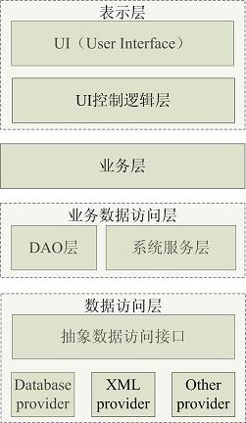

用户接口（User Interface）：采用目前流行的AJAX技术。

UI控制逻辑层：应用基于Sun J2EE平台 MVC模式的Web应用框架Struts2，自从第一版发布以来，Struts实际上已成为业界公认的Web应用标准。Struts的优点之一就是将Web应用分成控制，模型和视图。模型中仅包含业务逻辑，视图中仅包含了显示逻辑。

DAO层和系统服务层：应用Spring2技术，集成事务管理、Bean管理、AOP、和Hibernate支持、报表、Quartz的应用支持等等。

数据访问层：应用Hibernate3.2，提供对象与表的映射支持与数据的访问方法。

## 吉高支付商户端系统功能模块

### 查看帐户信息功能

描述：进入账户信息页面后，显示客户的账户信息，如下图所示：

页面示例：

步骤：点击菜单中的“我的账户—账户信息”进入此功能页面。

输入：无

输出：客户的账户信息

算法：

无

流程逻辑：

商户登录

账户信息

接口：无

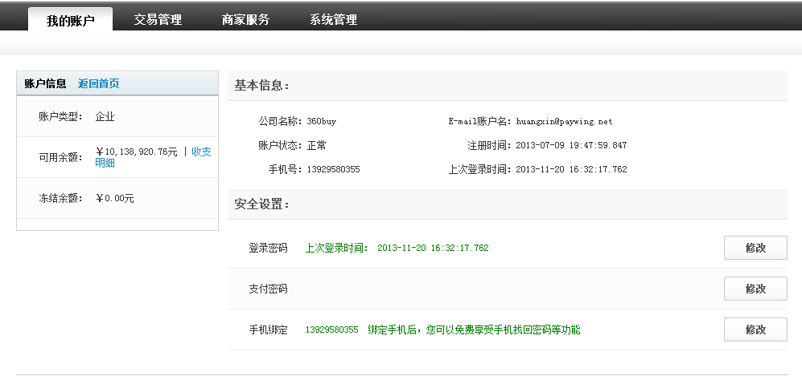

1）修改登录密码

描述：客户可以通过点击登陆密码后的，输入新密码，实现修改登录密码。



步骤：1、点击登陆密码后，进入“修改登录密码”界面；



2、输入当前密码；

3、输入新密码；

4、输入第二遍新密码；

5、若输入错误的当前密码或两次新密码不一致，给出提示；

点击，完成密码修改。

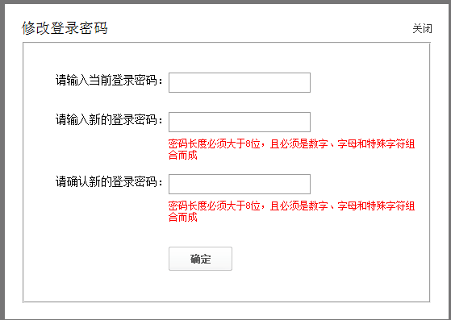

算法：

无

流程逻辑：

修改登录密码

商户登录

账户信息

接口：无

限制条件：

输入正确的当前登录密码

2）修改支付密码

描述：客户可以通过点击，输入新的支付密码，实现修改支付密码。

步骤：1、点击支付密码后，进入“修改支付密码”界面；

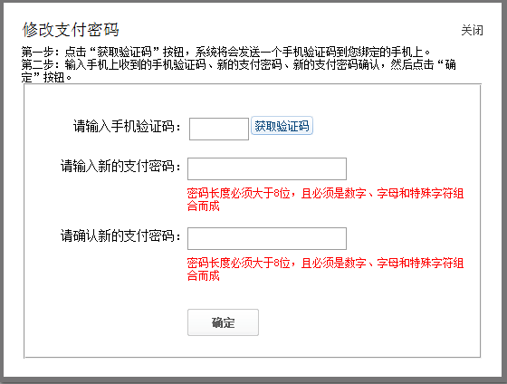

2点击，弹出信息提示：

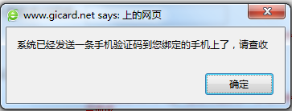

3、输入手机验证码；

4、输入两遍新的支付密码；

5、点击，完成支付密码修改。



输入

手机验证码、新的支付密码

输出

修改成功提示信息

算法：

无

流程逻辑：

修改支付密码

商户登录

账户信息

接口：

修改支付密码

限制条件：

手机绑定，需要输入手机验证码

1. 手机绑定

描述：客户通过原绑定手机获取验证码，输入新的手机号码、验证码，实现手机绑定。

步骤：1、点击手机绑定后的，进入“更改手机”界面。

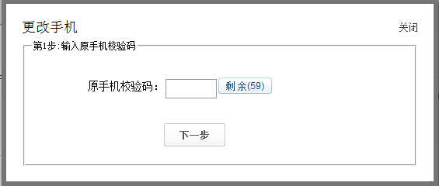

2、输入原绑定手机收到的验证码，点击下一步，进入第二步。

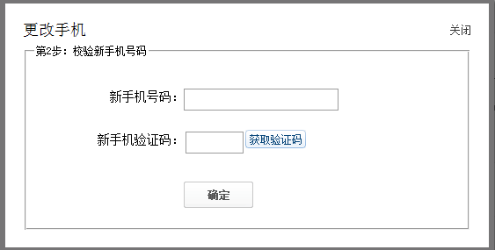

1. 输入新手机号码、新手机验证码，点击确认完成绑定手机更改。

输入

原绑定手机验证码、新手机号码、新手机验证码。

输出

修改成功提示信息

算法：

无

流程逻辑：

修改绑定手机

商户登录

账户信息

接口：

修改绑定手机

限制条件：

手机绑定，需要输入手机验证码

### 交易管理

#### 卖出交易

描述：显示客户卖出交易的信息

步骤：1、点击，进入客户卖出交易明细界面；



2、输入交易号、金额区间、交易对方、起止时间等条件；

3、点击，显示过滤后的卖出交易明细；



4、点击，可以查看到详细的交易信息；



5、点击，该记录进入到退款审核。



6、点击，将卖出交易内容以EXCL格式的文件导出；

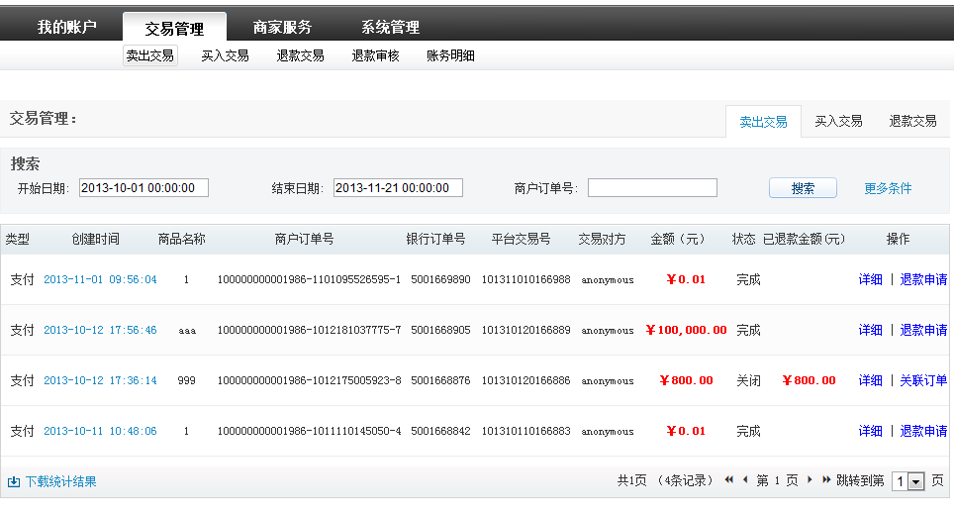

算法：

通过输入交易号、金额区间等关键字检索出匹配的卖出交易

流程逻辑：

查询卖出交易

商户登录

交易管理

接口：

属于交易管理模块

限制条件：

金额区间起止有序

交易日期起止有序

#### 买入交易

描述：显示客户买入交易的信息。

步骤：1、点击，进入客户买入交易明细界面；



2、输入交易号、金额区间、交易对方、起止时间等条件；

3、点击，显示过滤后的卖入交易明细；



4、点击，可以查看到详细的交易信息；



5、点击，将卖入交易内容以xls格式的文件导出；

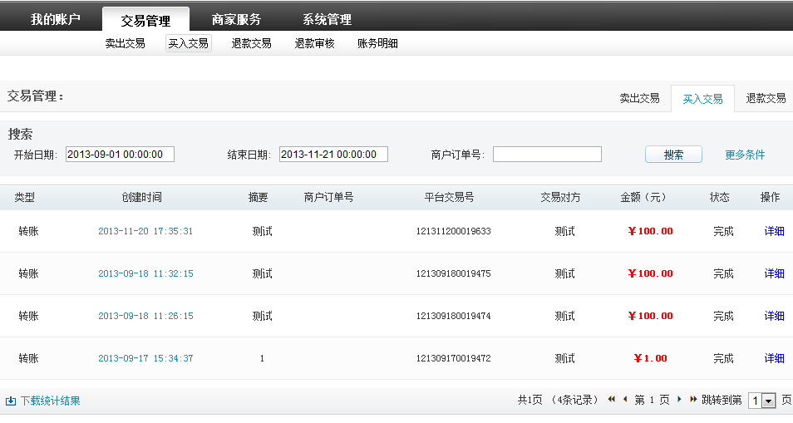

算法：

通过输入交易号、金额区间等条件检索出买入交易

流程逻辑：

查询卖出交易

商户登录

交易管理

接口：

交易管理模块

限制条件：

金额区域起止有序

开始结束日期有序

#### 退款交易

描述：显示客户退款交易的信息

步骤：1、点击，进入客户退款交易明细界面；



2、输入交易号、金额区间、交易对方、起止时间等条件；

3、点击，显示过滤后的退款明细；



4、点击，可以查看到详细的交易信息；



5、点击，将卖入交易内容以xls格式的文件导出；

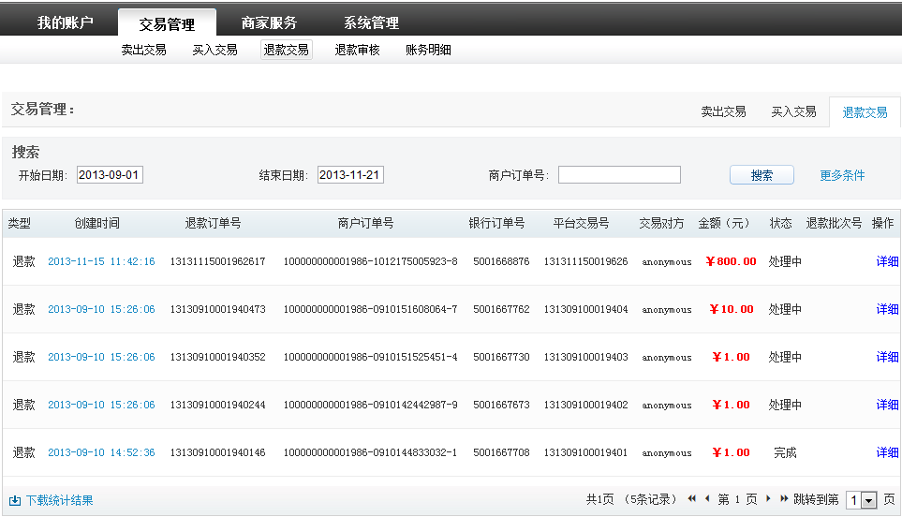

算法：

通过输入交易号、金额区间等条件可以检索出符合条件的退款交易信息

流程逻辑：

检索退款交易

商户登录

交易管理

接口：

交易管理模块

限制条件：

金额区间前后有序

开始截止日期前后有序

#### 退款审核

描述：显示客户退款信息

步骤：1、点击，进入退款审核界面，默认显示当前客户所有退款信息，



2、输入平台交易后、退款区间，开始日期等条件。

3、点击，显示过滤后的退款申请记录。



4、全选或单选退款审核记录，点击，退款记录进入到BOSS后台待处理退款请求，点击进入审核拒绝列表。

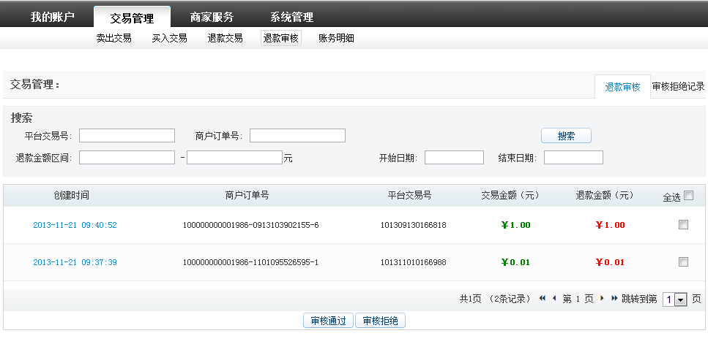

算法：

通过选择资金流向、开始截止日期、类型等条件检索符合条件的账务明细

流程逻辑：

退款审核

商户登录

交易管理

接口：

交易管理

限制条件：

开始截止日期前后有序

#### 账务明细

描述：显示客户交易账务的信息

步骤：1、点击，进入账务明细界面，默认显示当前客户所有账务信息；



2、 选择资金流向（收入、支出），默认所有。

3、 选择类型（充值、提现、支付、手续费、退手续费、转账、分润、退分

润、退款、冻结、解冻结）；

4、选择起止日期；

5、点击，显示过滤后的账务明细；



6、点击，查看详细的账务信息；



7、点击，将账务内容以TXT格式的文件导出；



8、点击，将账务内容以CSV格式的文件导出。



9、点击，将账户内容以xls格式的文件导出。

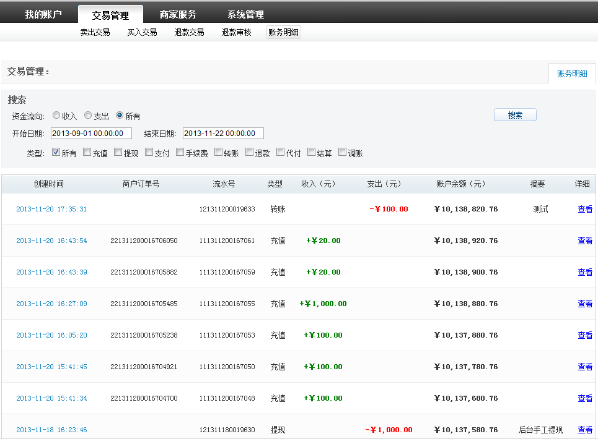

算法：

通过选择资金流向、开始截止日期、类型等条件检索符合条件的账务明细

流程逻辑：

检索账务明细

商户登录

交易管理

接口：

交易管理

限制条件：

开始截止日期前后有序

类型至少选择一项

#### 充值业务

描述：为客户提供充值的功能

步骤：1、点击，进入充值页面，如图；

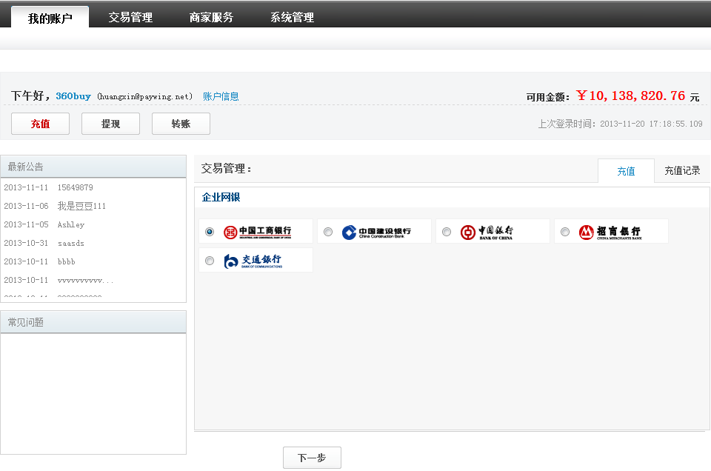

2、选择待充值银行；

3、点击，进入充值交易界面；



4、输入充值金额；

5、点击 ，进入银行交易界面，以招商银行为例：

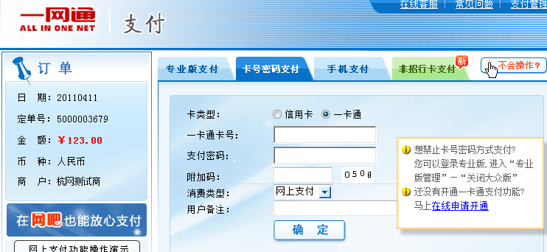

6、输入网银卡号、密码等信息，点击；



7、回显充值成功页面。

输入：

充值信息，包括：充值账户、金额等信息

输出：

充值后的金额

算法：

输入待充值的金额后，选择充值的银行，输入卡号密码后实现充值

流程逻辑：

充值

商户登录

交易管理

接口：

交易管理模块

#### 提现业务

描述：实现客户提现的业务。这里提现是指将帐户中的余额提取到银行卡中。

步骤：1、点击“交易管理—提现”，进入申请提现界面；

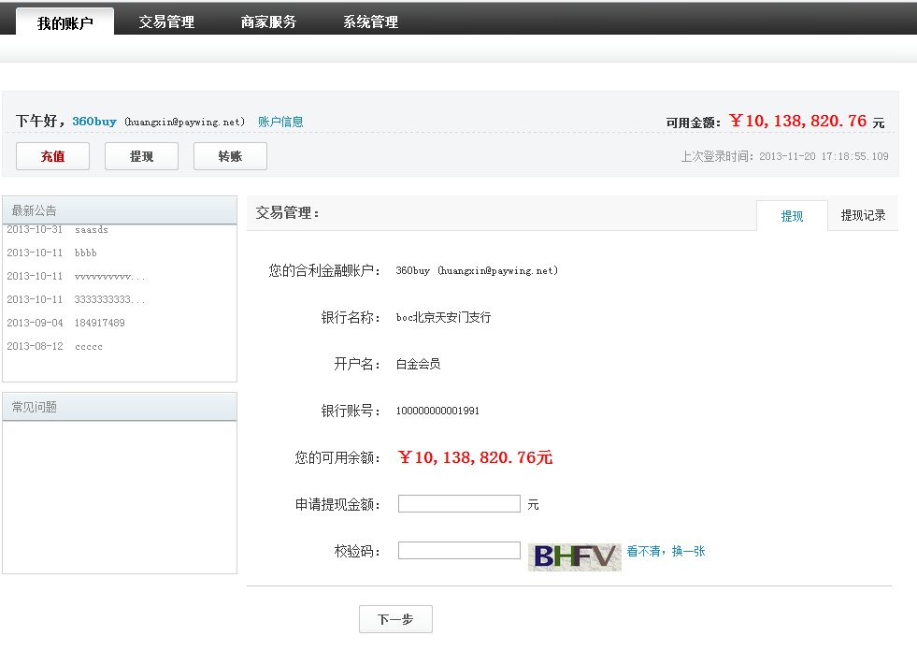

2、输入申请提现的金额、校验码；

3、点击，进入提现确认界面；

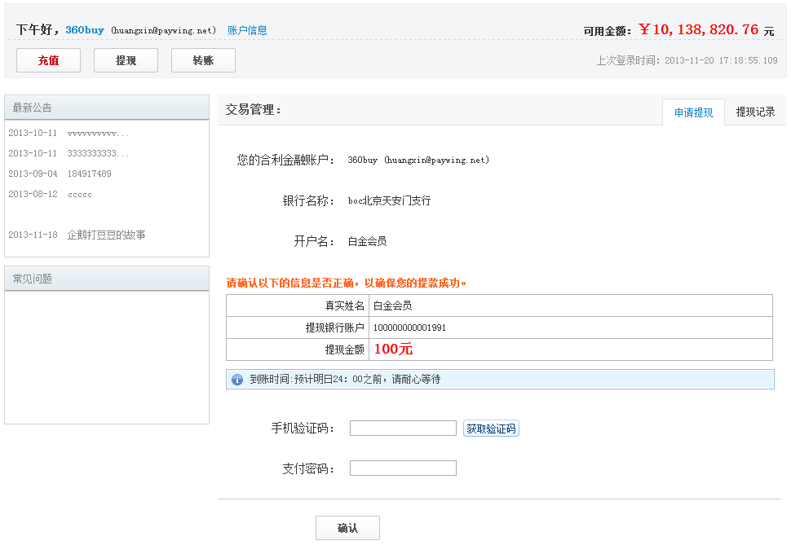

4、输入支付密码；

5、输入手机的验证码；（该验证码通过系统发送获取）；

6、点击，完成提现申请业务。



输入：

提现的目标银行名称、账户、可以提现的上线金额、支付密码等

输出：

提现后可用的金额信息

算法：

输入提现金额，支付密码及手机验证码后，完成提现申请操作

流程逻辑：

提现

商户登录

交易管理

接口：

交易管理模块

限制条件：

待提现的金额不能超过最大允许提现的金额

#### 转账业务

描述：客户可通过转账功能，向指定账户转入金额。

步骤：1、点击“交易管理—转账”，进入转账界面；

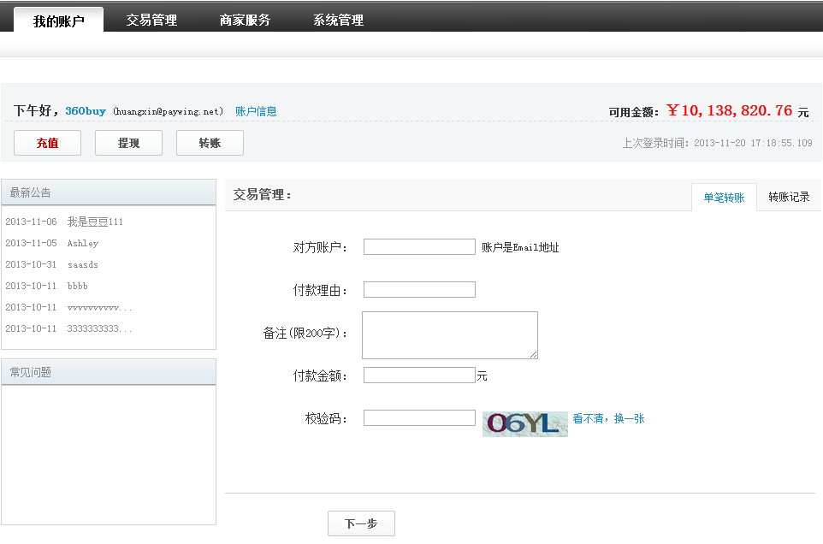

2、输入对账账户，这里账户是Email地址或手机号码；

3、输入付费理由；

4、输入备注信息；

5、输入付款金额；

6、输入校验码；

7、点击，进入转账确认界面；

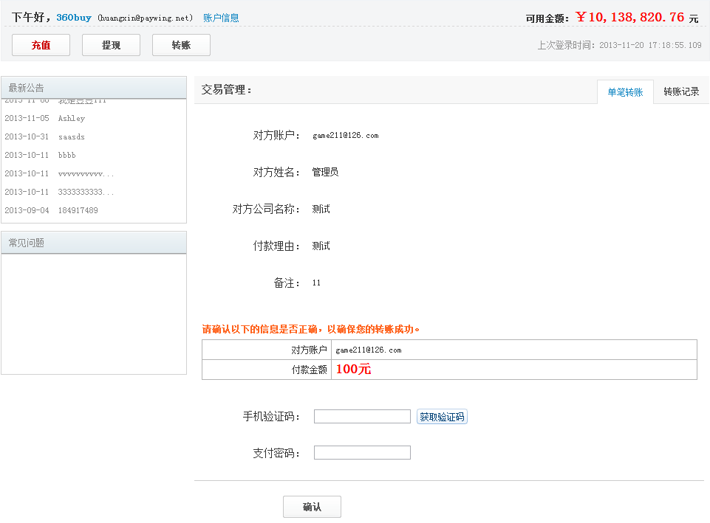

8、输入支付密码，点击转账，完成并回显信息。

输入：

对方账号、理由、备注、付款金额

输出：

转账成功页面，显示转账后的可用余额

算法：

输入对方账户及付款金额后，再输入支付密码完成转账

流程逻辑：

转账

商户登录

交易管理

接口：

交易管理模块

限制条件：

付款金额不能超过账户可用余额

每日付款金额不能超过2000元

### 商家服务

#### 查看企业信息

描述：客户可通过该功能查看到企业的信息。

步骤：1、点击“商家服务—企业信息”，查看企业信息；

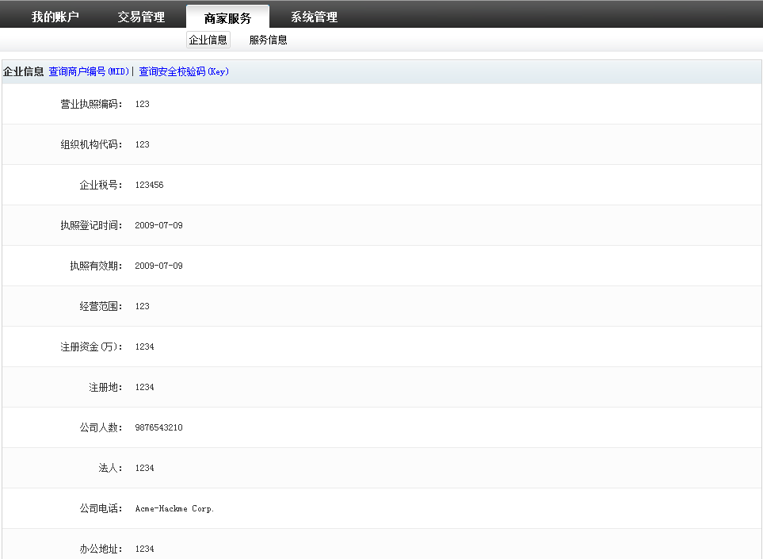

2、点击，查看到企业的商户编号；

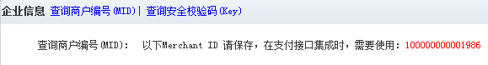

3、点击，查看到企业的安全校验码；



输入：

无

输出：

企业信息、企业的商户编号、企业的安全校验码

算法：

无

流程逻辑：

查看企业信息

商户登录

商家服务

接口：

商家服务模块

#### 查看服务信息

描述：

客户通过该功能查看到企业在本系统中的服务信息，例如在线支付。

步骤：

1. 点击“商家服务—服务信息”，查看服务信息；
2. 点击查看可查看的详细的服务信息。

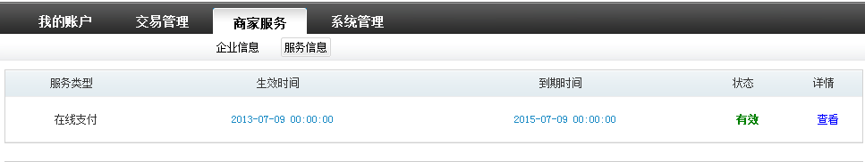

输入：

无

输出：

服务信息，包括服务名称、生效时间、到期时间、状态。

算法：

无

流程逻辑：

查看服务信息

商户登录

商家服务

接口：

商家服务模块

### 系统管理

#### 用户管理

描述：在商户后台增加、修改、停用操作员及重置操作员密码。

步骤：1、点击“系统管理—用户管理”，新增操作员。

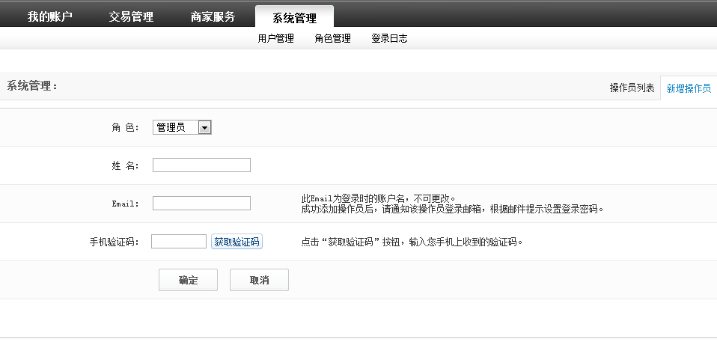

2、选择角色、姓名、Email、手机验证码、点击，完成操作员新增。



3、点击，进入操作员列表页。

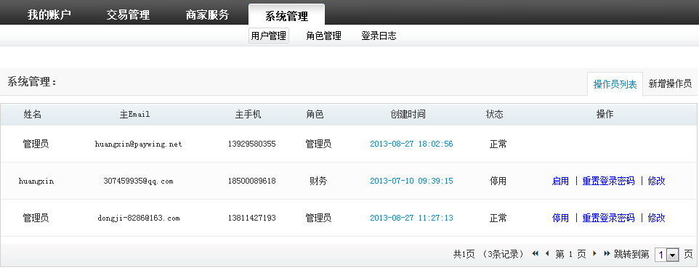

4、点击，停用该操作员，点击，启用该操作员。



5、点击，系统会发送一封重置密码的邮件到操理员注册邮箱。



6、点击，进入修改操作员页面。

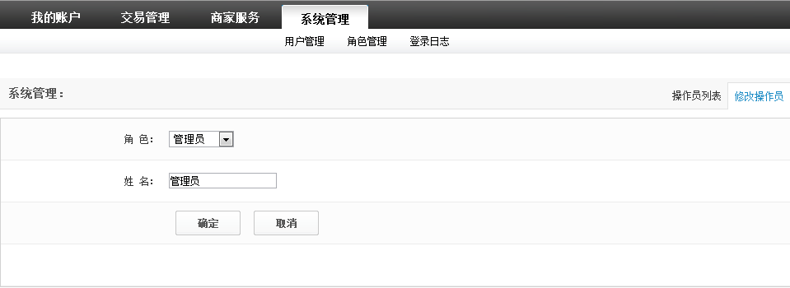

7、选择角色，输入姓名，点击，完成操作员修改。



输入：

姓名、Email、手机验证码。

输出：

姓名、主Email、主手机、角色、创建时间、状态、操作。

算法：

无

流程逻辑：

用户管理

商户登录

系统管理

接口：

用户管理模块

#### 角色管理

描述：新增、修改、删除、查询商户后台角色。

步骤：1、点击“系统管理—角色管理”，新增角色。

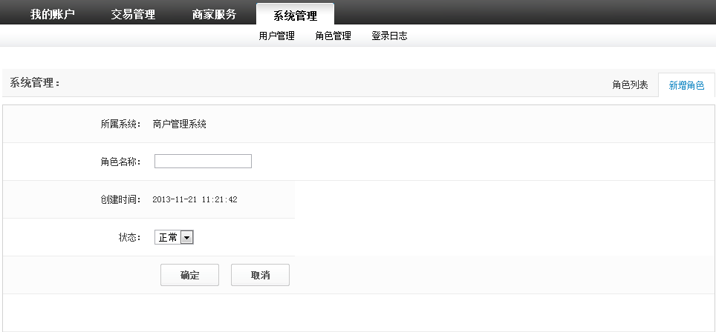

2、输入角色名称，选择状态，点击，完成角色新增。



3、点击，进入角色列表。

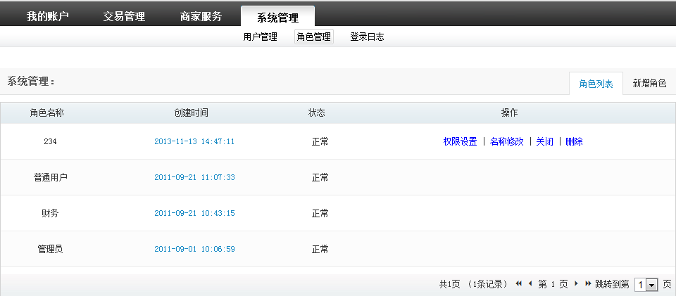

4、点击，进入权限设置界面，设置角色权限。



5、点击，进入角色修改界面，输入角色名称，点击，完成角色名称修改。



6、点击，关闭该角色；点击，启用该角色。



7、点击，删除角色记录。



输入：

角色名称、状态。

输出：

角色名称、创建时间、状态、操作。

算法：

无

流程逻辑：

角色管理

商户登录

系统管理

接口：

角色管理模块

#### 登陆日志

描述：记录商户后台操作员的登陆日志。

步骤：1、点击“系统管理—登陆日志”，进入登陆日志页面。

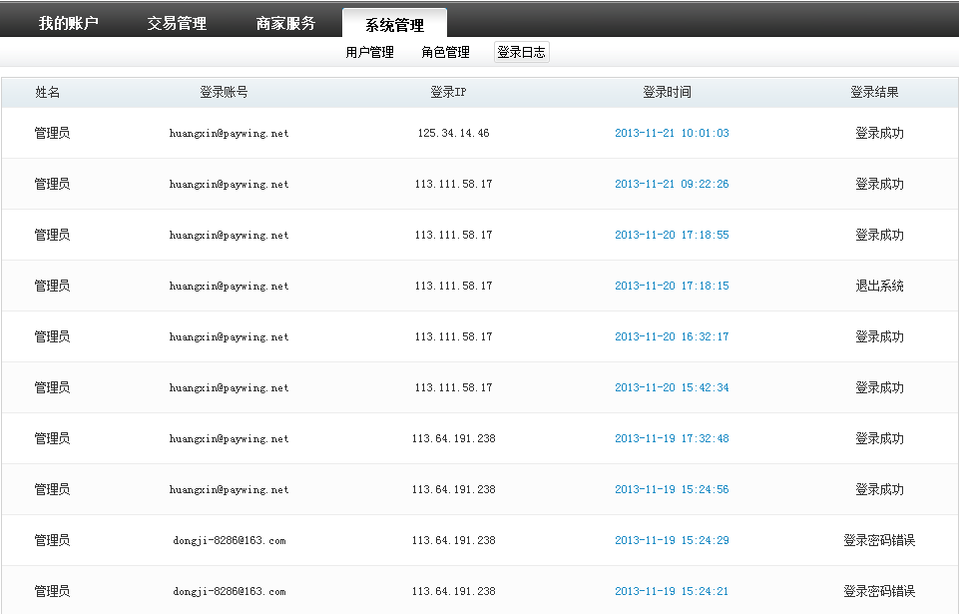

输入：

无

输出：

姓名、登陆账号、登陆IP、登陆时间、登陆结果。

算法：

无

流程逻辑：

登陆日志

商户登录

系统管理

接口：

登陆日志模块

## 吉高支付服务端管理系统模块

### 客户管理

#### 企业客户管理

描述：

系统维护和管理客户资源，包括创建企业客户、银行账户管理、服务管理、操作员管理。

1. 查看客户信息

描述：

操作员可通过该功能查看到使用系统的企业客户。

步骤：

1、点击“客户管理—企业客户管理”，进入企业客户列表界面；

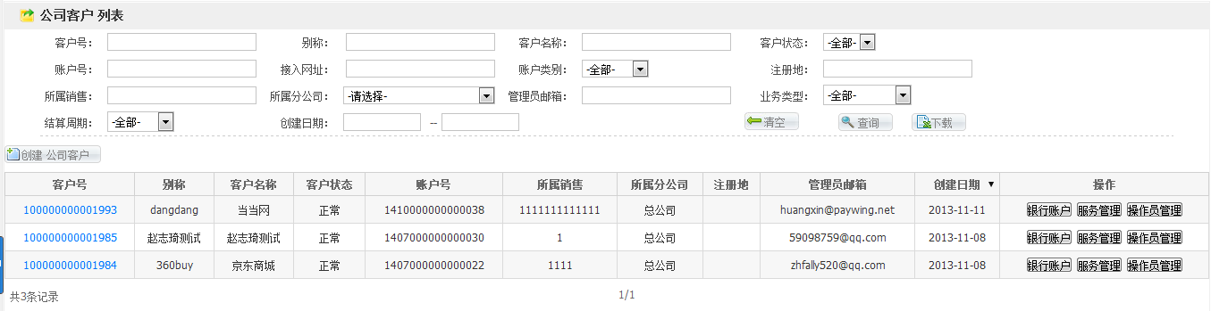

输入：

客户号、别称、客户名称、客户状态、创建日期等。

输出：

企业客户信息

算法：

无

流程逻辑：

企业客户管理

系统管理

客户管理

接口：无

1. 创建企业客户

描述：

创建企业类型的客户

步骤：

1、进入企业客户列表，点击，进入企业客户创建界面；

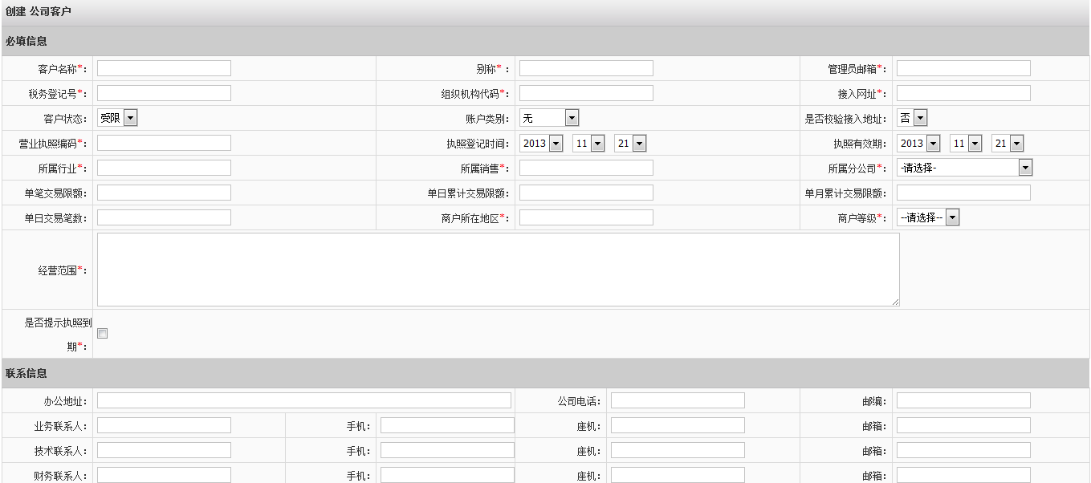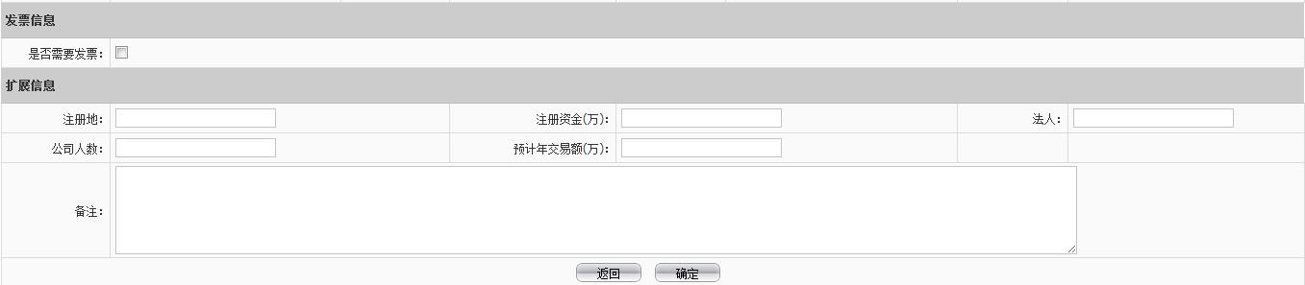

2、输入企业客户信息；

3、点击，完成企业客户创建操作，并回显企业客户列表。



输入：

企业客户信息

输出：

企业客户信息

算法：

无

流程逻辑：

创建企业客户

系统管理

客户管理

接口：

客户管理模块

限制条件：

企业客户必要信息不能为空

1. 查看企业客户详细信息

描述：

通过该功能可以查看到企业客户具体的信息

步骤：

1、进入企业客户列表界面，点击某个客户号，链接进入详细界面；

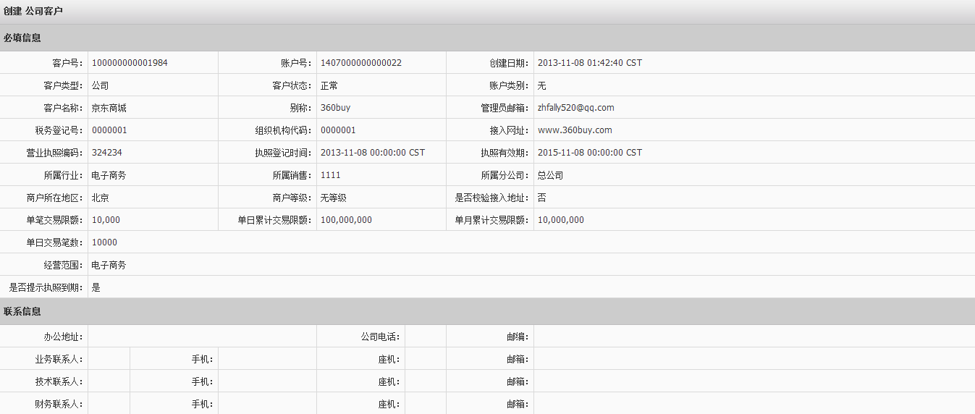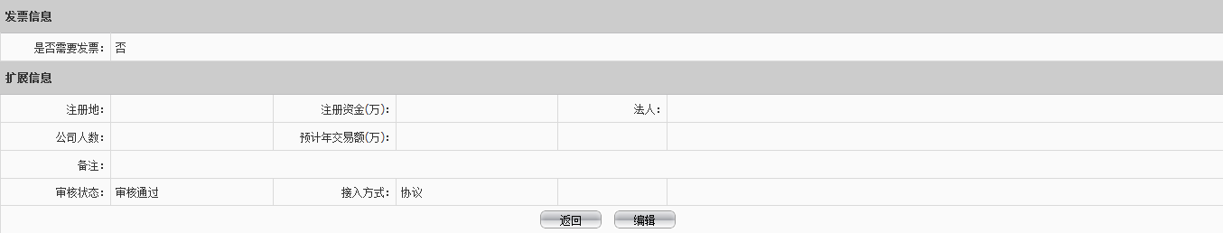

输入：

无

输出：

企业客户信息

算法：

无

流程逻辑：

详细查看企业客户信息

系统管理

客户管理

接口：无

4）编辑企业客户

描述：

操作员可通过该功能实现修改企业客户信息的业务

步骤：

1、进入企业客户详细界面，点击，进入企业客户修改界面；

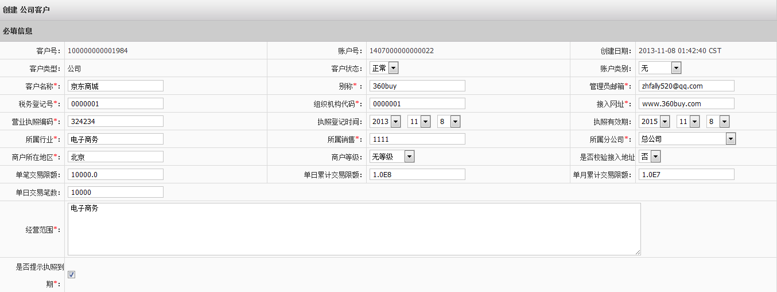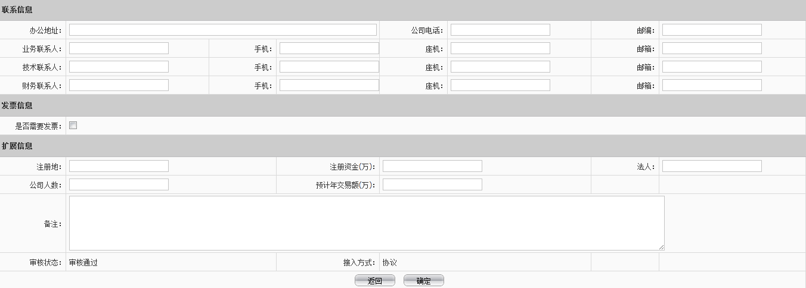

2、输入企业客户要修改的信息；

3、点击，不做修改回显；



4、点击，修改并回显修改后的企业客户信息。



输入：

商户信息

输出：

商户信息

算法：

无

流程逻辑：

编辑企业客户信息

系统管理

客户管理

接口：

企业客户管理

限制条件：

企业客户必要信息不能为空

1. 查看商户的银行账户

描述：

查看商户的所属的银行账户

步骤：

1. 进入商户列表界面；
2. 点击，进入对应商户的银行账户界面；

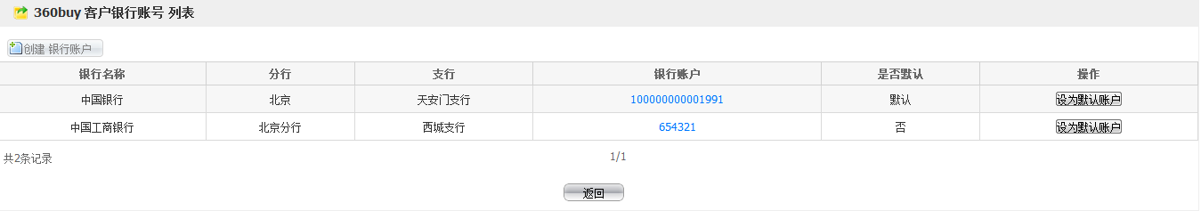

1. 选择一个银行账户，点击，在列状态发生改变；



输入：

商户信息

输出：

商户信息

算法：

无

流程逻辑：

查看银行账户信息

系统管理

客户管理

接口：

客户管理模块

1. 创建银行账户

描述：

为商户添加银行账户

步骤：

1. 进入商户的银行账户界面；
2. 点击， 进入商户的银行账号创建界面；

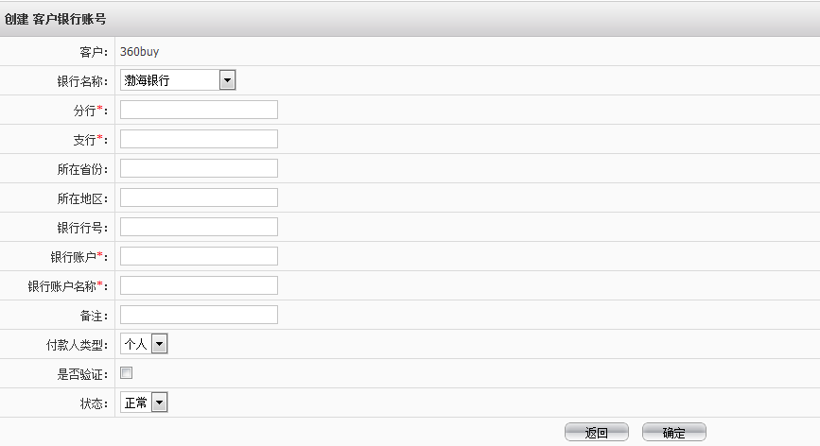

1. 输入银行名称；
2. 输入分行；
3. 输入支行；
4. 输入银行行号；
5. 输入银行账户；
6. 输入银行账户名称；
7. 输入备注；
8. 输入是否是企业账户；
9. 是否验证；
10. 输入状态（正常、无效、删除）；
11. 点击， 添加成功并回显银行账户信息。



输入：

银行账户信息

输出：

银行账户信息

算法：

无

流程逻辑：

创建银行账户

银行管理

系统管理

客户管理

接口：

商户银行账户模块

限制条件：

银行账户必要信息不能为空

7） 查看银行账户详细信息

描述：

查看商户所属银行账户的详细信息

步骤：

1、进入商户的银行账号列表界面；

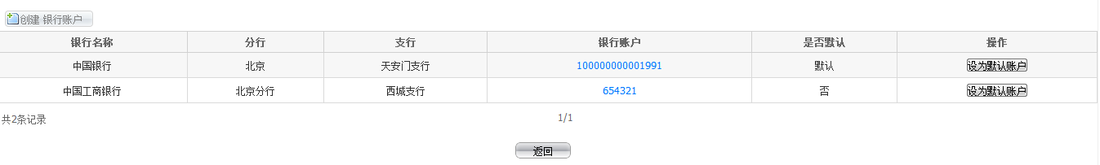

2、点击银行账户链接，进入商户银行账户的详细界面；

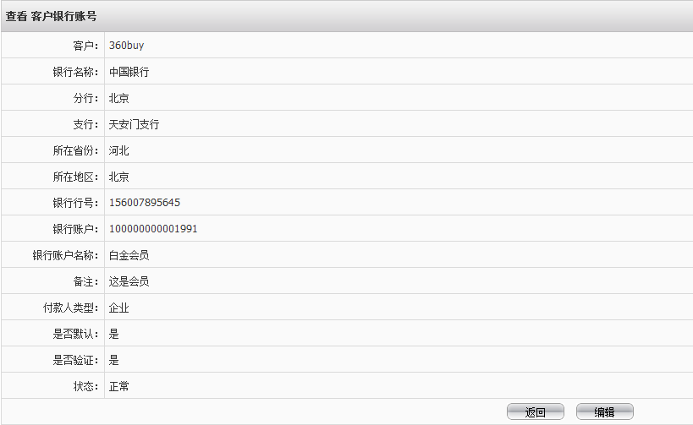

3、点击，回显该商户的银行账户列表。



输入：

无

输出：

无

算法：

无

流程逻辑：

查看银行账户

银行管理

系统管理

客户管理

接口：无

8） 编辑商户的银行账户信息

描述：

对商户的银行账户信息做更新

步骤：

1. 进入银行账户的详细界面；
2. 点击，进入商户银行账户的修改界面；



1. 输入修改的信息；
2. 点击，修改成功并回显商户的银行账户信息。



输入：

银行账户信息

输出：

银行账户信息

算法：

无

流程逻辑：

编辑银行账户

银行管理

系统管理

客户管理

接口：无

限制条件：

银行账户必要信息不能为空

9） 查看商户服务

描述：

通过该功能查看到商户在本系统中所注册的服务

步骤：

1. 进入商户列表界面；
2. 点击，进入该商户的客户服务列表界面；

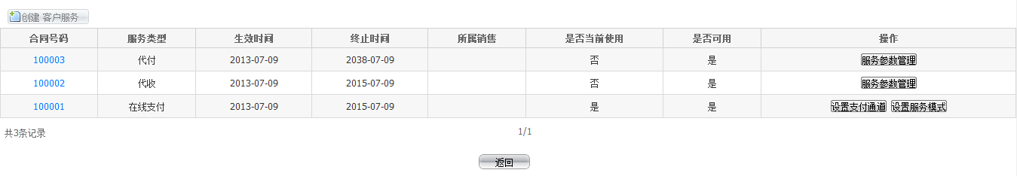

输入：

商户服务信息

输出：

商户服务信息

算法：

无

流程逻辑：

查看商户服务

服务管理

系统管理

客户管理

接口：无

10）创建客户服务

描述：

为商户添加客户服务，例如在线支付、实时分润等

步骤：

1. 进入商户的服务列表界面；
2. 点击，进入创建客户服务界面；

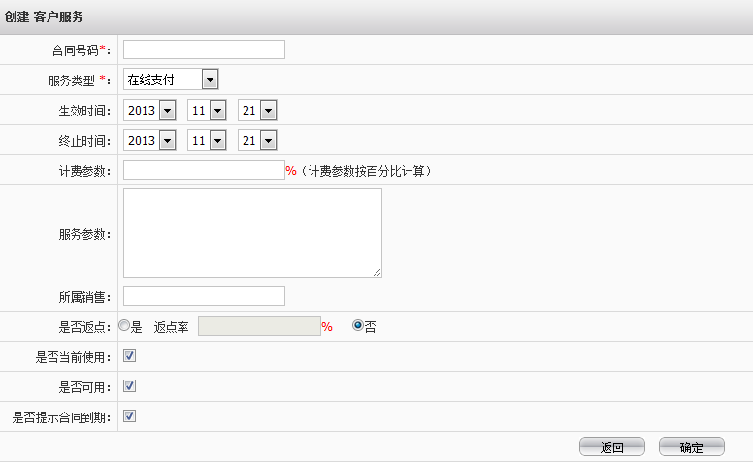

1. 输入客户服务信息；
2. 点击，添加成功并回显客户服务列表。



输入：

商户服务信息

输出：

商户服务信息

算法：

无

流程逻辑：

创建商户服务

服务管理

系统管理

客户管理

接口：

商户服务模块

限制条件：

商户服务必要信息不能为空

11） 查看客户服务的详细信息

描述：

查看到商户所属客户服务的详细信息

步骤：

1. 进入商户的客户服务列表界面；
2. 点击合同号码链接，进入客户服务的详细界面。

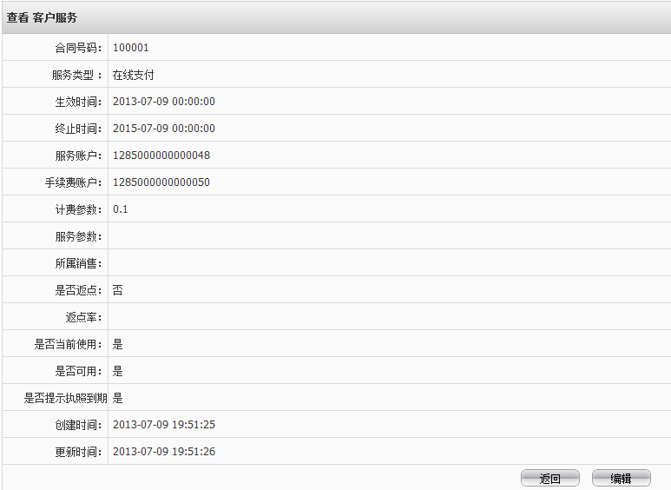

输入：

无

输出：

商户服务信息

算法：

无

流程逻辑：

详细查看商户服务

服务管理

系统管理

客户管理

接口：商户服务模块

12） 编辑商户的客户服务信息

描述：

修改商户所属的客户服务信息

步骤：

1. 进入商户的客户服务详细界面；
2. 点击，进入客户服务编辑界面；

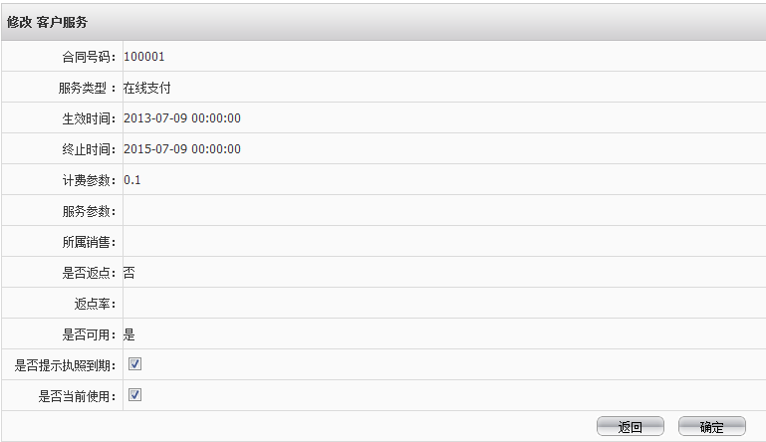

1. 输入待修改的客户服务信息；
2. 点击，修改成功并回显客户服务信息。



输入：

商户服务信息

输出：

商户服务信息

算法：

无

流程逻辑：

编辑商户服务

服务管理

系统管理

客户管理

接口：

商户服务模块

限制条件：

商户服务的必要信息不能为空

1. 设置在线支付服务模式

描述：

设置退款、转账、支付模式。

步骤：

1、点击，进入服务模式界面。

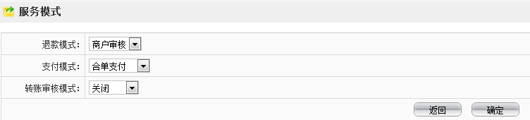

2、选择退款模式、支付模式、转账审核模式，点击确定，完成服务模式设置并回显客户服务信息。

输入：

商户服务信息

输出：

商户服务信息

算法：

无

流程逻辑：

设置服务模式

服务管理

系统管理

客户管理

接口：

商户服务模块

限制条件：

无

1. 设置支付通道

描述：

为商户设置B2C通道、信用卡通道、B2B通道。

步骤：

1、点击，进入支付通道设置界面。

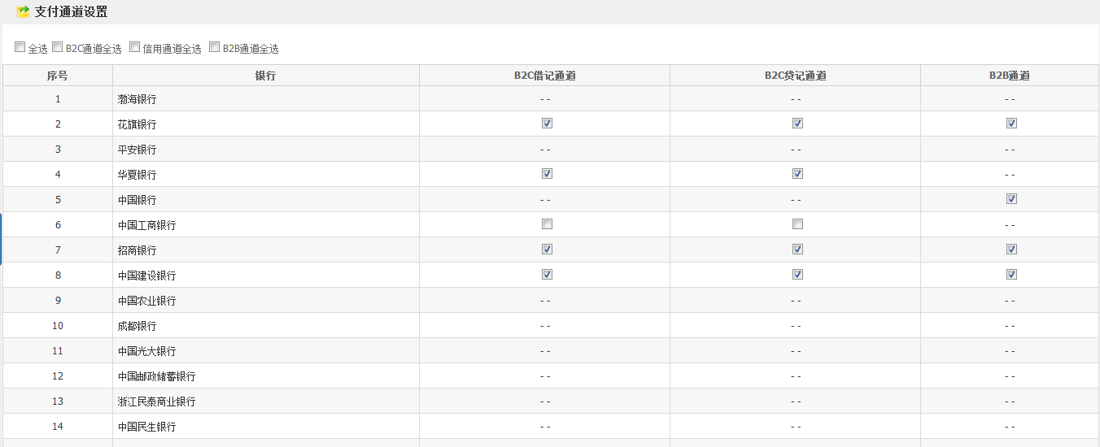

2、点击B2C通道全选、信用通道全选、B2B全选，点击，完成支付通道设置并回显客户服务列表页。



输入：

商户服务信息

输出：

商户服务信息

算法：

无

流程逻辑：

设置支付通道

服务管理

系统管理

客户管理

接口：

商户服务模块

限制条件：

无

11） 查看操作员管理信息。

描述：

查看到商户所属操作员信息。

步骤：

1、点击，进到操作员列表页。

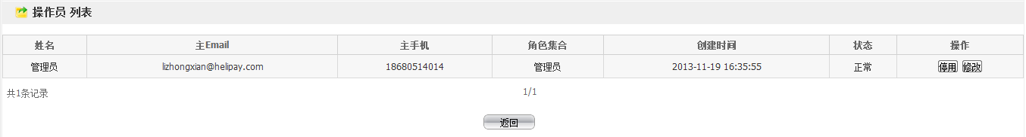

2、点击，停用点击该点击记录的操作员。



输入：

无

输出：

商户信息

算法：

无

流程逻辑：

查看操作员管理信息

系统管理

客户管理

接口：

操作员管理模块

1. 修改操作员

描述：

修改商户操作员信息。

步骤：

1、点击，进到修改操作员界面。

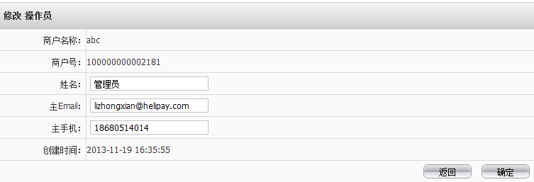

2、输入操作员信息，点击，操作员信息修改成功并回显到操作员列表页。



输入：

商户信息

输出：

商户信息

算法：

无

流程逻辑：

查看操作员管理信息

系统管理

客户管理

接口：

操作员管理模块

#### 个人客户管理

描述：系统维护和管理客户资源，包括创建企业客户、银行账户管理、服务管理、操作员管理。

1. 查看个人客户信息

描述：

操作员可通过该功能查看到使用系统的个人客户。

步骤：

1、点击“客户管理—个人客户管理”，进入个人客户列表界面；

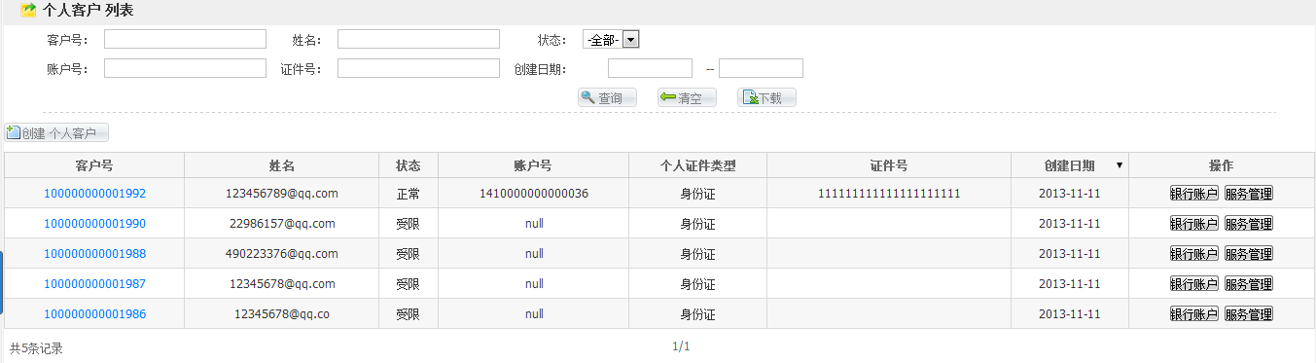

输入：

客户号、姓名、状态、账户名、证件号、创建日期等。

输出：

个人客户信息

算法：

无

流程逻辑：

个人客户管理

系统管理

客户管理

接口：无

1. 创建个人客户

描述：

创建个人类型客户

步骤：

1、点击，进到创建个人客户页面。

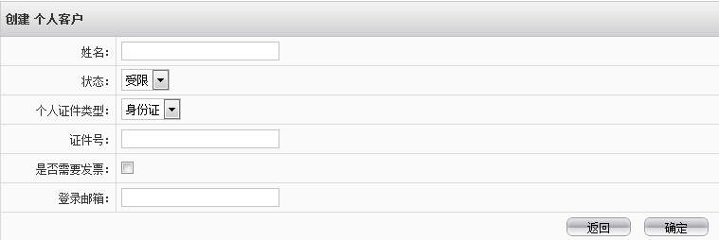

1. 输入个人客户信息，点击，完成个人客户创建并回显到个人客户列表页。



输入：

姓名、状态、个人证件类型、证件号、是否需要发票、登陆邮箱。

输出：

个人客户信息

算法：

无

流程逻辑：

个人客户管理

系统管理

客户管理

接口：

无

限制条件：

个人客户必填信息不能为空

1. 查看个人客户信息

描述：

根据个人客户客户号，查看个人客户详细客户信息。

步骤：

1、点击客户列表任意一个的客户号链接，进到查看个人客户页面。

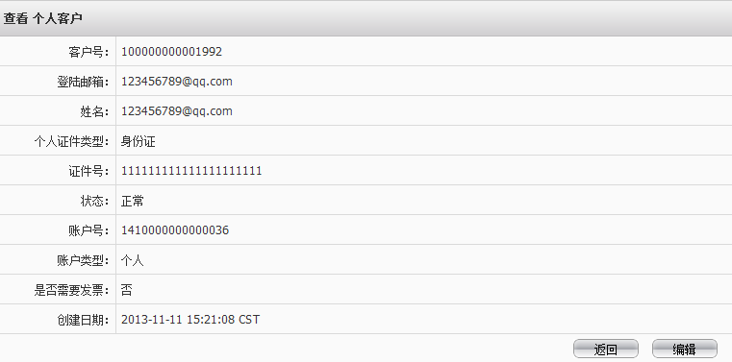

输入：

无

输出：

个人客户信息

算法：

无

流程逻辑：

查看个人呢客户信息

系统管理

客户管理

接口：无

1. 个人客户编辑

描述：

修改个人客户信息。

步骤：

1、在查看个人客户页面，点击编辑，进到修改个人客户页面。

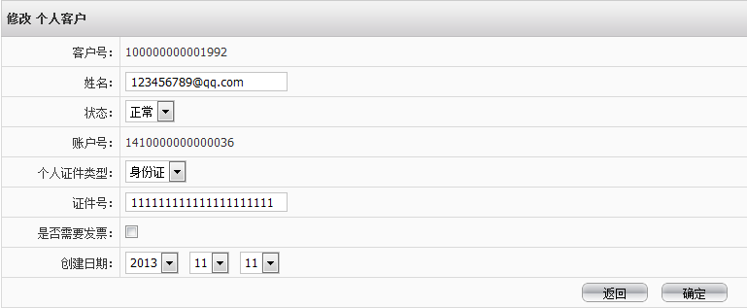

2、输入修改的个人客户信息，点击，完成个人客户信息修改并回显到个人客户列表页。



输入：

姓名、状态、个人证件类型、证件号、是否需要发票、登陆邮箱。

输出：

个人客户信息

算法：

无

流程逻辑：

个人客户管理

系统管理

客户管理

接口：无

限制条件：

个人客户必填信息不能为空

5）银行账户

描述：

设置个人账户银行账号。

步骤：

参照企业客户银行账户，详情见3.2.1.1

1. 服务管理

描述：

为个人客户开通服务，如：在线支付服务等。

步骤：

参照企业客户服务管理，详情见3.2.1.1

#### 在线申请客户管理

描述：

系统操作员可以通过在线申请客户管理查看通过在线申请的商户信息。

步骤：

1、点击“客户管理—在线申请客户管理”，进入在线申请客户列表界面；

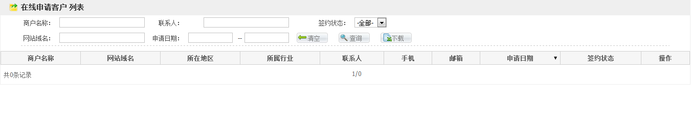

输入：

商户名称、联系人、网站域名、申请日期等。

输出：

在线申请客户信息

算法：

无

流程逻辑：

在线申请客户管理

系统管理

客户管理

接口：无

### 运营管理

#### 资产管理

描述：

管理资产管理创建、修改、删除、下载。

1）查看资产管理列表

描述：

显示资产管理相关信息

步骤：

1、点击“运营管理—资产管理”，进入资产管理界面。

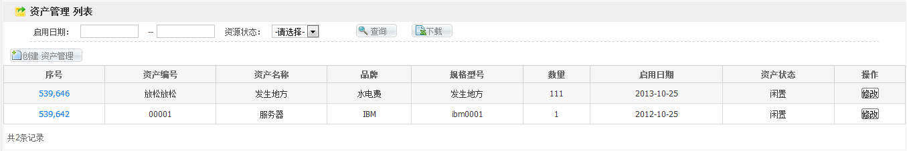

2、输入查询条件



1. 点击，显示过滤后的资产管理信息。



1. 点击，将资产管理内容以xls格式的文件导出；

输入：

查询条件

输出：

资产管理信息

约束：

无

算法：

无

流程逻辑：

资产管理

系统管理

运营管理

接口：

资产管理

1. 创建资产管理

描述：

创建系统资产管理信息

步骤：

1、点击，进入创建资产管理界面。

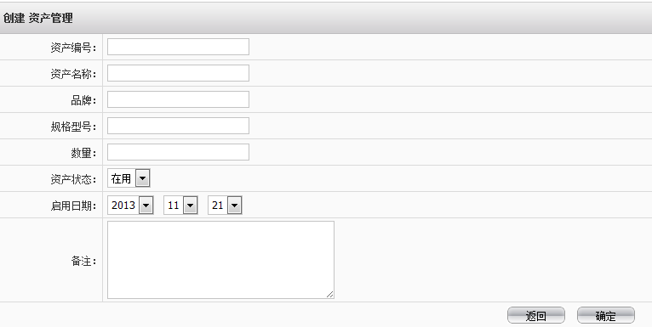

1. 输入资产管理信息，点击确定，创建资产管理成功并回显资产管理列表页。

输入：

资产管理信息

输出：

资产管理信息

约束：

资产管理必填信息不能为空

算法：

无

流程逻辑：

资产管理

系统管理

运营管理

接口：

资产管理

1. 查看资产管理信息

描述：

查看资产管理详细信息

步骤：

1、点击资产管理列表任意记录序号链接，进入查看资产管理界面。

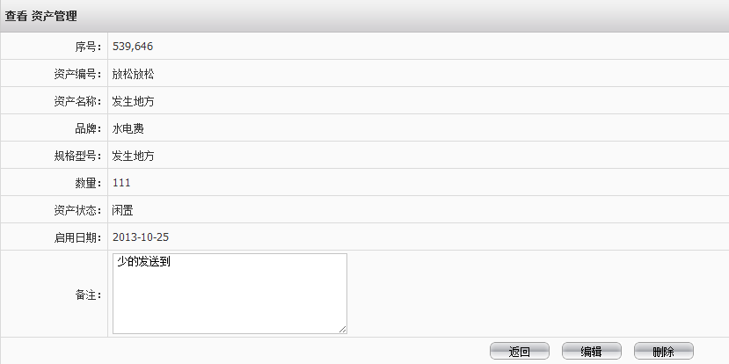

输入：

无

输出：

资产管理信息

约束：

无

算法：

无

流程逻辑：

资产管理

系统管理

运营管理

接口：

资产管理

1. 资产管理编辑

描述：

修改资产管理信息。

步骤：

1、在资产管理查看页面点击，进入资产管理修改页面。

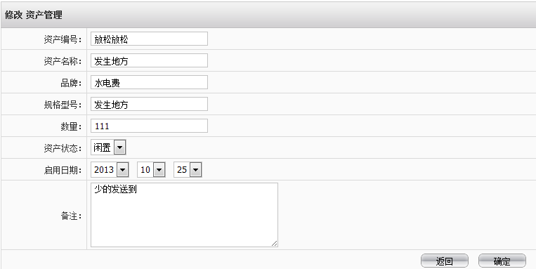

1. 输入资产管理信息，点击，资产关系信息修改成功并回显资产管理列表页面。



输入：

资产管理信息

输出：

资产管理信息

约束：

无

算法：

无

流程逻辑：

资产管理

系统管理

运营管理

接口：

资产管理

1. 资产管理删除

描述：

删除不必要的资产管理记录。

步骤：

1. 在资产管理查看页面点击，弹出确认提示框，点击确认，删除资产管理记录并回显资产管理列表页。



输入：

无

输出：

资产管理信息

约束：

无

算法：

无

流程逻辑：

资产管理

系统管理

运营管理

接口：

资产管理

#### 安全事件管理

描述：

系统安全时间创建、编辑、查询、下载。

1. 安全事件列表

描述：

查看安全事件记录列表

步骤：

1、点击“运营管理—安全事件管理”，进入安全事件列表页。

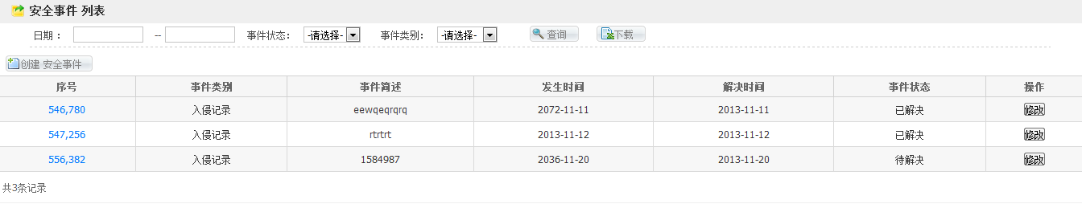

2、输入查询条件



1. 点击，显示过滤后的安全事件信息。



1. 点击，将安全事件内容以xls格式的文件导出；

输入：

查询条件

输出：

安全事件管理

约束：

无

算法：

无

流程逻辑：

安全事件管理

系统管理

运营管理

接口：

安全事件管理

2）创建安全事件

描述：

增加系统安全事件

步骤：

1、点击，进入创建安全事件界面。

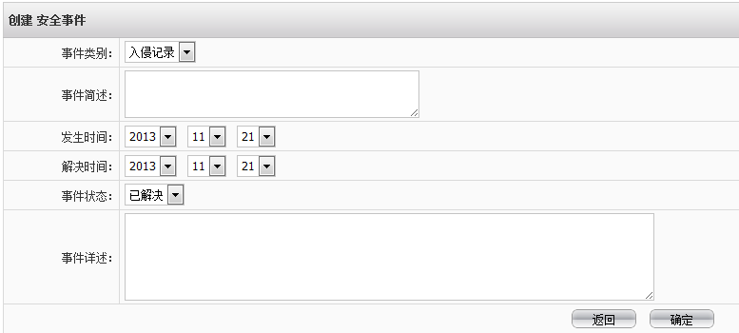

1. 输入安全事件信息，点击，完成安全事件创建并回显安全事件页面。



输入：

安全时间管理信息

输出：

安全事件管理信息

约束：

安全事件管理信息必填字段不能为空

算法：

无

流程逻辑：

安全事件管理

系统管理

运营管理

接口：

安全事件管理

1. 查看安全事件

描述：

查看安全事件详细记录

步骤：

1、点击资产管理列表序号链接，进入到查看安全事件界面。

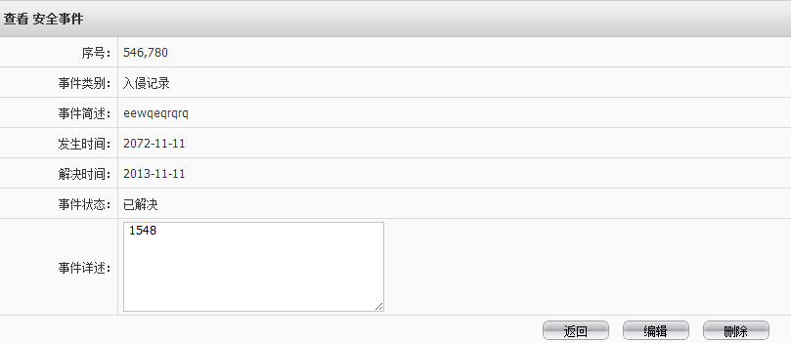

输入：

无

输出：

安全事件管理信息

约束：

无

算法：

无

流程逻辑：

安全事件管理

系统管理

运营管理

接口：

安全事件管理

1. 安全事件编辑

描述：

修改安全事件信息。

步骤：

1、在查看安全事件页面，点击，进入到修改安全事件管理界面。

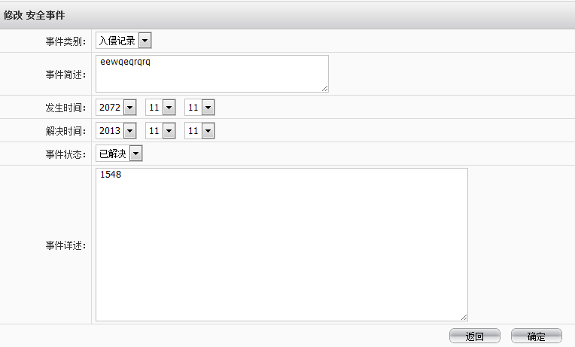

2、输入安全事件信息，点击，完成安全事件信息修改并回显到安全事件列表页面。



输入：

安全事件信息

输出：

安全事件管理信息

约束：

无

算法：

无

流程逻辑：

安全事件管理

系统管理

运营管理

接口：

安全事件管理

1. 安全事件删除

描述：

删除过期的安全时间。

步骤：

1、在查看安全事件页面，点击，弹出确认删除信息，点击，删除成功并回显安全时间列表页。



输入：

无

输出：

安全事件管理信息

约束：

无

算法：

无

流程逻辑：

安全事件管理

系统管理

运营管理

接口：

安全事件管理

### 客户结算管理

#### 待处理提现请求

描述：

系统操作员在这里可以查看到客户已申请的提现请求

步骤：

1. 点击“客户结算管理—待处理提现请求”，进入待处理提现界面；

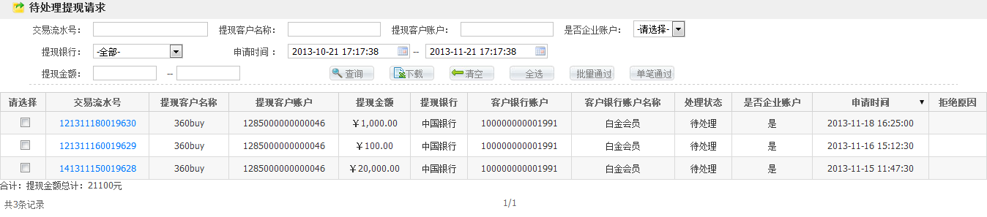

1. 输入查询条件



3、点击，显示过滤后的待处理提现信息。



4、点击，待处理提现请求内容以.xls格式的文件导出。



5、点击，清除已输入的查询条件。



6、点击，全选待处理提现申请记录。



7、点击，选择记录进入到批量提现审批界面。



8、点击，选择记录进入到单笔提现审批界面。



9、点击交易流水号链接，进入到查看提现申请界面。

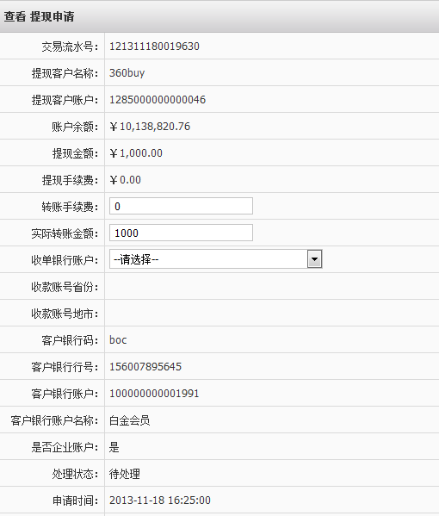

输入：

查询条件

输出：

已申请的提现请求信息

约束：

无

算法：

无

流程逻辑：

查看待处理的提现申请

系统管理

结算管理

接口：

客户结算管理模块

#### 单笔提现审批

描述：

审批单笔提现审核通过的记录。

步骤：

1、点击“客户结算管理—单笔提现审批”，进入单笔提现审批界面；

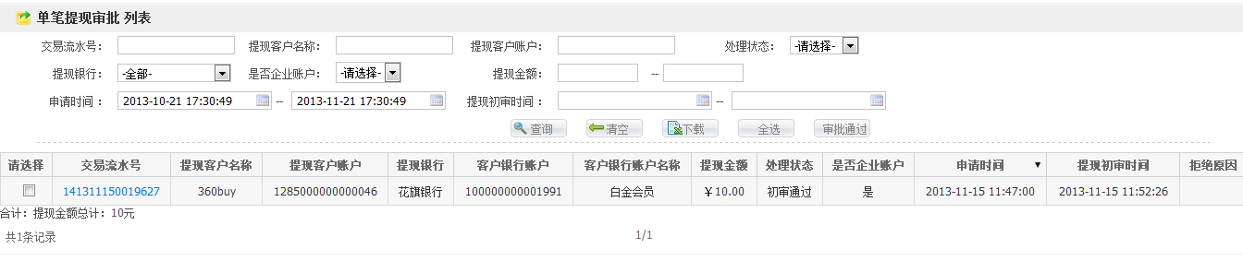

2、输入查询条件



3、点击，显示过滤后的单笔提现审批记录。



4、点击，清除所有的查询条件。



5、点击，单笔提现审批内容以.xls格式的文件导出。



6、点击，全选单笔提现审批记录。



7、点击，选中记录进入到提现处理界面。



8、点击交易流水号链接，进入到查看提现申请界面。

输入：

查询条件

输出：

单笔提现审批

约束：

无

算法：

无

流程逻辑：

单笔提现审批

系统管理

结算管理

接口：

客户结算管理模块

#### 批量提现审批

描述：

审批批量提现审核通过的记录。

步骤：

1、点击“客户结算管理—批量提现审批”，进入批量提现审批界面；

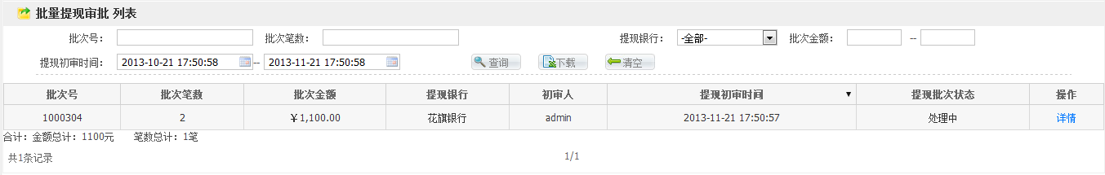

2、输入查询条件



3、点击，显示过滤后的批量提现审批记录。



4、点击，清除所有的查询条件。



5、点击，批量提现审批内容以.xls格式的文件导出。



6、点击详情进入同一批次号的批量提现审批详情页面。

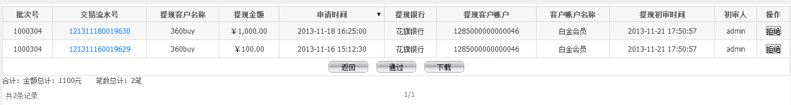

7、点击，拒绝该提现申请，点击，通过该提现申请，该提现记录进入到提现处理界面，点击，同一批次号的提现审批记录以.xls格式的文件导出，点击，回显到批量提现审批列表页。



输入：

查询条件

输出：

批量提现处理

约束：

无

算法：

无

流程逻辑：

批量提现审批

系统管理

结算管理

接口：

客户结算管理模块

#### 提现处理

描述：

处理单笔和批量审批通过的提现记录。

步骤：

1、点击“客户结算管理—提现处理”，进入提现处理界面；

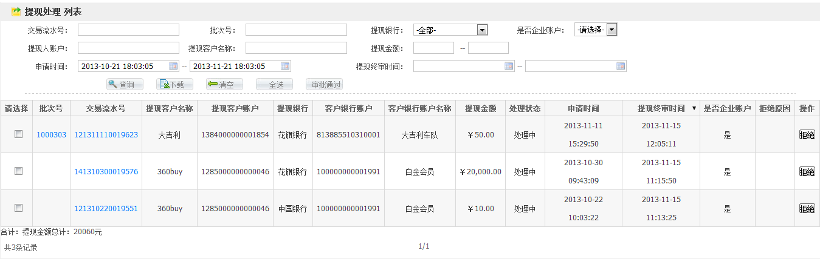

2、输入查询条件



3、点击，显示过滤后的提现处理记录。



4、点击，提现处理内容以.xls格式的文件导出。



5、点击，清除所有的查询条件。



6、点击，全选或全不选提现处理记录。



7、点击，选中记录进入到提现复核界面。



8、点击交易流水号链接，进入到查看提现申请界面。

9、点击批次号链接，进入到批次明显列表界面。

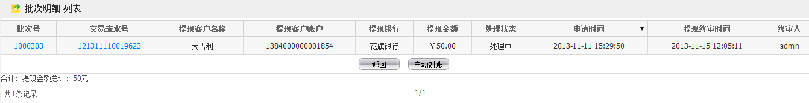

10、点击自动对账，进入到银行对账页面。

输入：

查询条件

输出：

提现处理

约束：

无

算法：

无

流程逻辑：

提现处理

系统管理

结算管理

接口：

客户结算管理模块

#### 提现复核

描述：

复核提现处理通过的提现请求。

步骤：

1、点击“客户结算管理—提现复核”，进入提现复核界面；

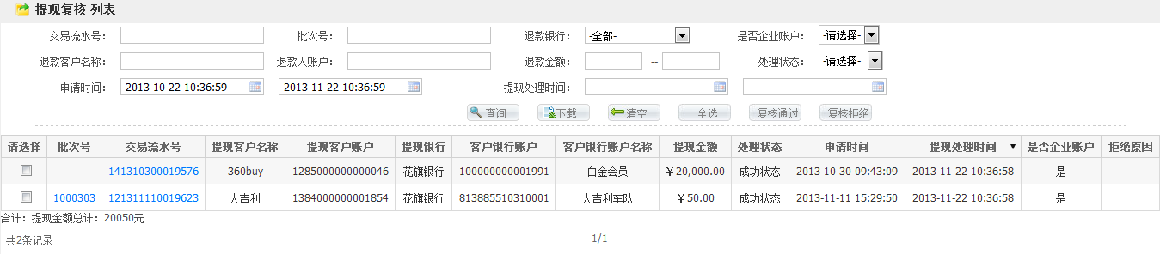

2、输入查询条件



3、点击，显示过滤后的提现复核记录。



4、点击，提现复核内容以.xls格式的文件导出。



5、点击，清除所有的查询条件。



6、点击，全选提现复核记录。



7、点击，提现申请成功，结算通过网银转账到商户银行账户。



8、点击，提现申请失败。



9、点击交易流水号链接，进入到查看提现申请界面。

10、点击批次号链接，进入到批次明显列表界面。

输入：

查询条件

输出：

提现复核

约束：

无

算法：

无

流程逻辑：

提现复核

系统管理

结算管理

接口：

客户结算管理模块

#### 提现历史查询

描述：

通过该功能可以查看到已处理的提现请求信息

步骤：

1. 点击“客户结算管理—提现历史查询”，进入提现历史信息界面；

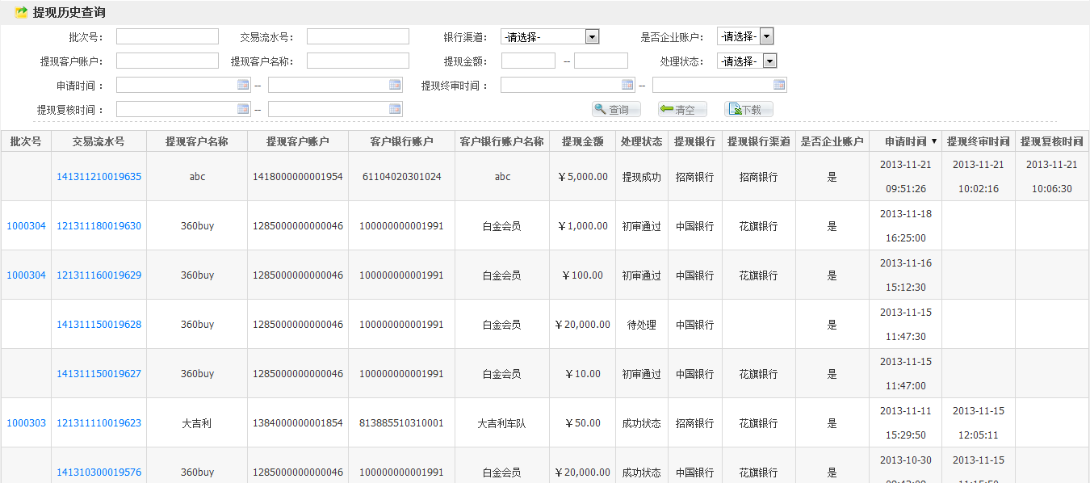

2、输入查询条件

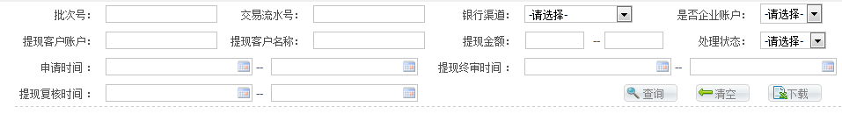

3、点击，显示过滤后的提现历史信息。



4、点击，清除查询条件信息。



5、点击，提现历史记录以xls格式文件导出。



输入：

无

输出：

提现处理历史信息

算法：

无

流程逻辑：

查看提现历史记录

系统管理

结算管理

接口：

客户结算管理模块

### 客户帐户管理

#### 账户查询

描述：

通过该功能可以查询客户的账户明细；

步骤：

1、点击“客户帐户管理—账户查询”，进入账户列表界面；

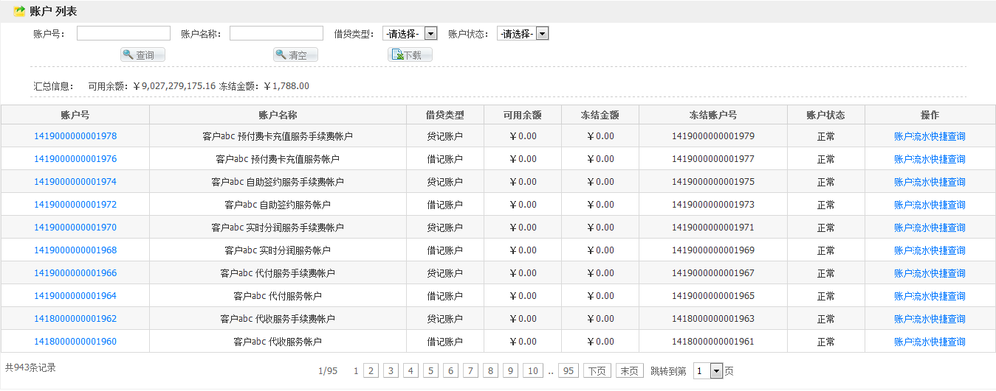

1. 输入账号；
2. 选择账户状态（正常、冻结、关闭）；
3. 选择借贷方向（借记账户、贷记账户）；
4. 点击，显示过滤后账户信息；



1. 点击账户号（例：），进入该账户的详细界面；

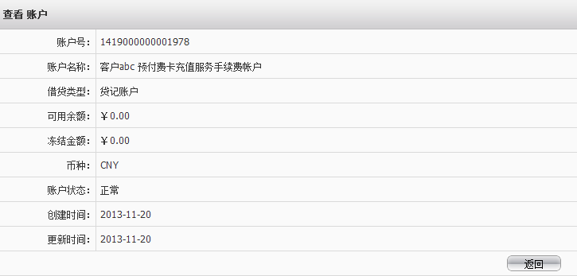

7、点击，进入该账户财务流水列表。

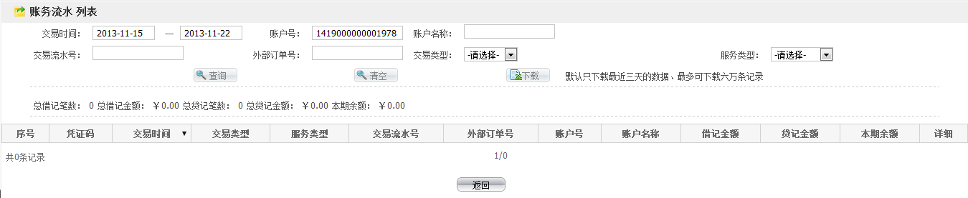

输入：

查询条件

输出：

账户信息，账户号、账户名称、借贷类型、可用金额、账户状态

算法：

无

流程逻辑：

查看账户信息

系统管理

账户管理

接口：

账户管理

#### 账务流水查询

描述：

通过该功能可查看到账务流水的明细

步骤：

1. 点击“客户账务管理—账务流水查询”，进入账务流水界面（默认显示所有的账务流水信息）

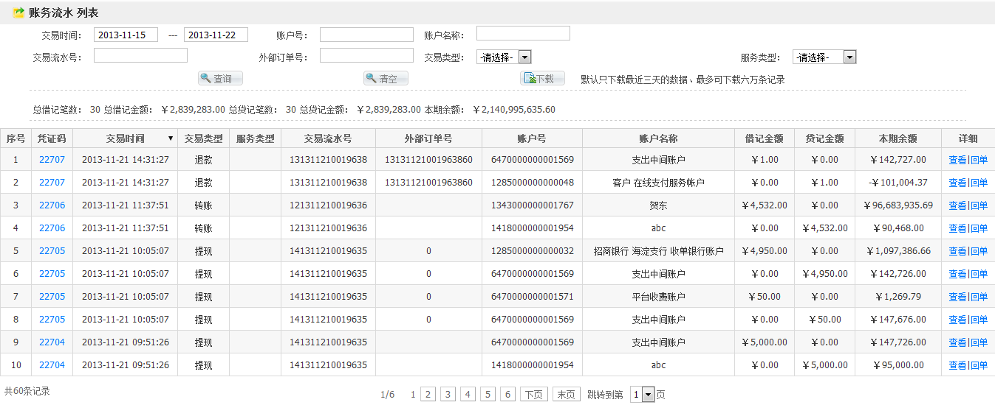

1. 输入查询条件：



1. 点击，显示条件过滤后的账务流水信息。



输入：

无

输出：

无

算法：

无

流程逻辑：

检索账务流水

系统管理

账户管理

接口：

账务管理

#### 账户调账

描述：

实现商户系统账户之前资金流转。

步骤：

1、点击“客户账务管理—账户调账”，进入账户调账界面。

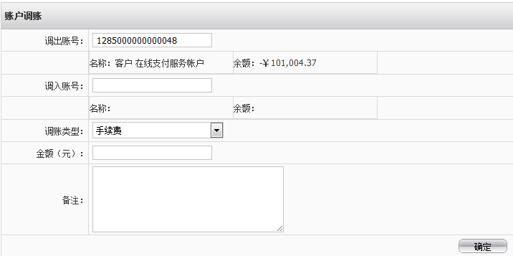

2、输入调出账号、调入账户、调账类型、金额、备注、点击，账户调账申请成功。



输入：

查询条件

约束：

账户调账必填信息不能为空，调出账号余额必须大于等于调账金额。

输出：

无

算法：

无

流程逻辑：

账户调账

系统管理

账务管理

接口：

账务管理

#### 账户调账审核

描述：

审核账户调账申请操作。

步骤：

1、点击“客户账务管理—账户调账申请”，进入账户调账审核界面。

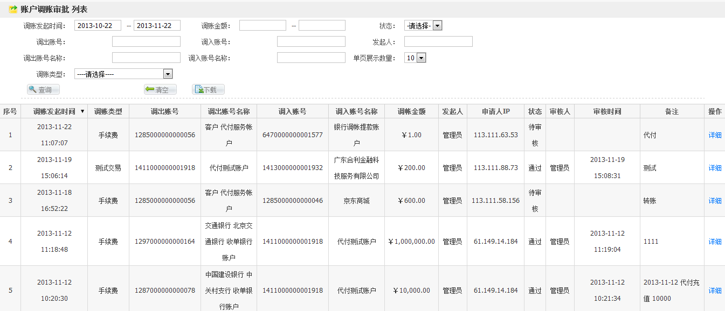

1. 输入查询条件

3、点击，显示条件过滤后的账户调账审核信息。

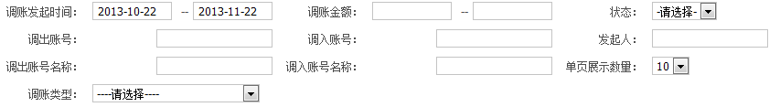

输入：

查询条件

输出：

无

算法：

无

流程逻辑：

检索账务流水

系统管理

账户管理

接口：

账务管理

### 银行管理

#### 收单银行账户管理

1）查看收单银行账户

描述：

操作员可以通过该功能了解收单银行的信息。

步骤：

1. 点击功能菜单“银行管理—收单银行账户管理”，进入收单账户信息页面。

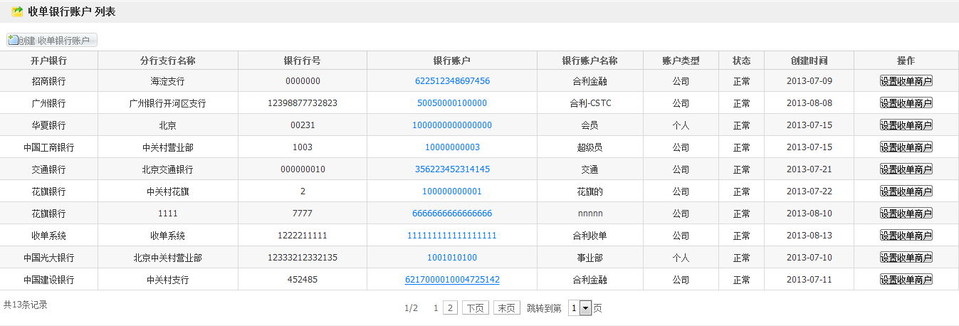

1. 显示并查看收单银行账户信息；
2. 点击银行账户，显示该账户详细信息。

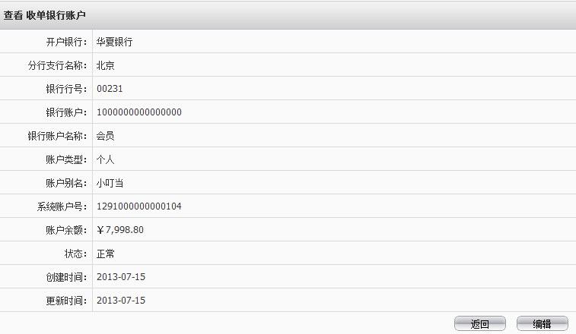

算法：

无

流程逻辑：

收单银行管理

系统管理

银行管理

接口：无

2）创建收单银行账户

描述：

创建新的收单银行账户

步骤：

1、点击，进入收单银行账户的添加界面；

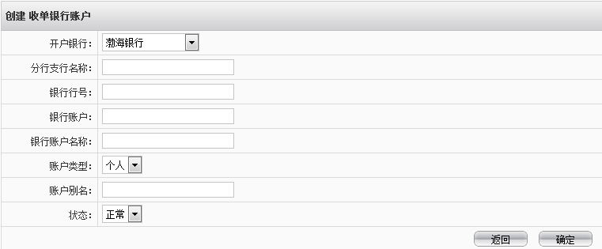

1. 输入的字段有限制要求，若直接点击，则提示如下信息：

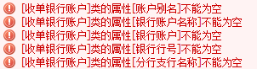

1. 选择开户银行；
2. 输入分行支行名称；
3. 输入银行卡号；
4. 输入银行账户；
5. 输入银行账户名称；
6. 选择账户类型（个人、公司）；
7. 输入账户别名；

10、选择状态（正常、停用）

11、点击，创建成功并回显收单银行账户列表。



输入：

收单银行明细，开户银行、分行支行名称、银行卡号、银行账户、银行账户名称等

输出：

显示包括新创建账户在内的银行账户列表

算法：

输入银行信息，点击确定，完成收单银行创建

流程逻辑：

创建收单银行

系统管理

银行管理

接口：

收单银行模块

限制条件：

所有参数均不能为空

4）查看收单银行账户的收单商户

描述：

查看收单银行账户已设置的收单商户

步骤：

1. 点击，进入收单商户列表界面，显示该收单账户已设置的收单商户；

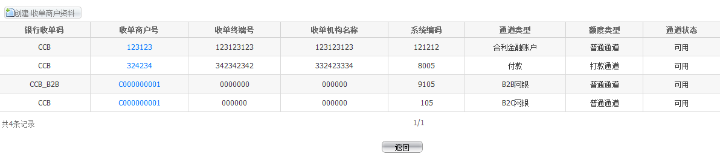

输入：

无

输出：

收单商户信息

算法：

无

流程逻辑：

收单商户管理

收单银行管理

系统管理

银行管理

接口：

收单商户管理

5）创建收单商户资料

描述：

为收单账户添加收单商户

步骤：

1. 点击，进入收单商户列表界面，显示该收单账户已设置的收单商户；



1. 点击，进入创建收单商户信息界面；

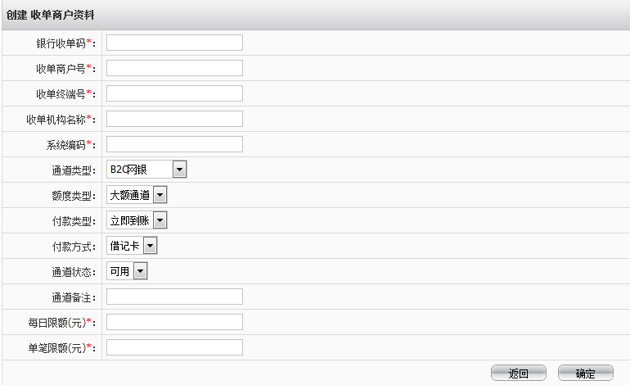

1. 商户资料除备注信息外，均有输入限制，若直接点击，则弹出如下



提示信息。

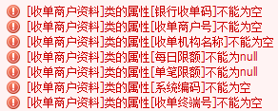

1. 输入银行收单码；
2. 输入收单商户号；
3. 输入收单终端号；
4. 输入收单机构名称；
5. 输入系统编码；
6. 选择通道类型（网上银行）；

10、选择付款类型（立即到账、担保）；

11、选择付款方式（借记、贷记卡、所有）；

12、通道状态（可用、停用）；

13、输入通道备注；

14、输入每日限额；

15、输入每笔限额；

16、点击，创建成功并回显收单商户列表界面。



输入：

收单商户信息

输出：

显示添加后的收单商户信息

算法：

输入收单商户信息并创建收单商户

流程逻辑：

创建收单商户

收单银行管理

系统管理

银行管理

接口：

收单商户模块

限制条件：

列表关键字不能为空

#### 银行账户充值

描述：操作员为银行账户提供充值操作

步骤：1、点击功能菜单“银行管理—银行账户充值”，进入银行账户充值界面

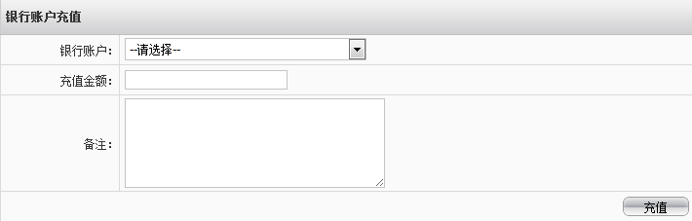

2、选择银行（xx支行），弹出关于该银行的账户信息，如图所示



异常步骤：当选择的银行没有弹出该银行的账户信息时，会给出提示：



3、输入充值金额；

4、输入备注信息；

5、点击，提示充值成功界面。



输入：

银行账户、充值金额、备注信息

输出：

充值后的账户金额

算法：

选择银行账户和充值金额，充值即可

流程逻辑：

银行账户充值

系统管理

银行管理

接口：

银行管理

#### 银行账户提款

描述：

操作员为银行账户提供提现操作

步骤：

1. 点击功能菜单“银行管理—银行账户提款”，进入银行账户提款页面；

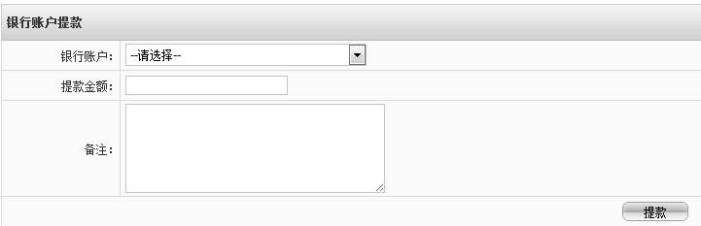

1. 选择银行账户；
2. 输入提款金额

4、输入备注信息；

5、点击，完成提款申请。



输入：

银行账户、提取金额、备注信息

输出：

无

算法：

无

流程逻辑：

银行账户提款

系统管理

银行管理

接口：

银行账户提现

限制条件：

提款金额不能超过可用余额

#### 银行账户转账

描述：

为系统收单银行账户提供转账功能

步骤：

步骤：1、点击功能菜单“银行管理—银行账户转账”，进入银行账户转账页面；

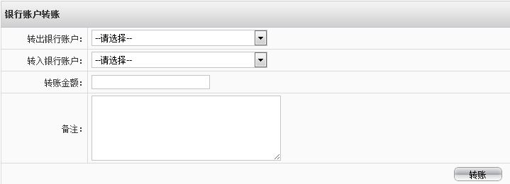

1. 选择转出银行账户；
2. 选择转入银行账户；
3. 输入转账金额；
4. 输入备注信息；

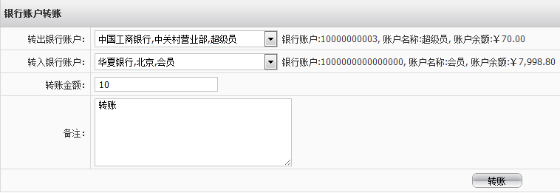

6、点击，提示转账成功信息。



输入：

转出银行账户、转入银行账户、转账金额

输出：

转账成功信息

算法：

选择转出银行账户及转入银行账户，点转账即可完成转账

流程逻辑：

银行账户转账

系统管理

银行管理

接口：

银行管理模块

限制条件：

选择的转出、转入银行账户都存在，切转账金额不能超过转出账户的余额

#### 银行充提转审核

描述：

银行账户充值、提现、转账审核。

步骤：

1、点击功能菜单“银行管理—银行充提转审核”，进入银行充提转审核页面；

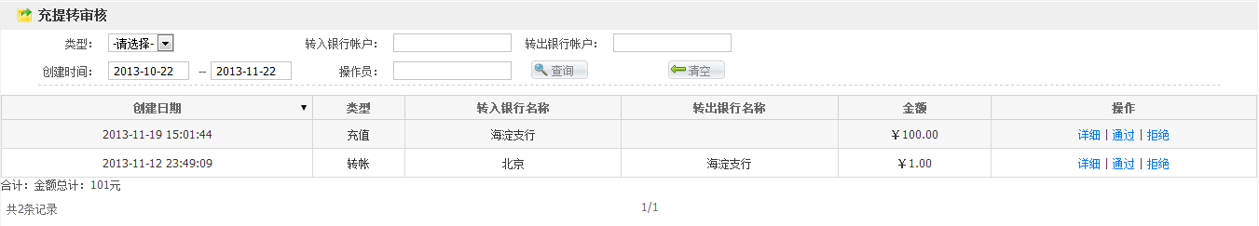

2、输入查询条件



3、点击，显示过滤后银行充提转信息；



4、点击，进入查看银行充提转审核界面。



5、点击，操作成功。



6、点击，



，输入拒绝原因，点击确认，审核失败。



输入：

类型、转入银行账户、转出银行账户、创建时间、操作员

输出：

银行充提转审核信息

算法：

无

流程逻辑：

银行充提转审核

系统管理

银行管理

接口：

银行管理模块

#### 银行充提转记录

描述：

银行收单账户间的充值、提现、转账记录查询。

步骤：

1、点击功能菜单“银行管理—银行充提转记录”，进入银行充提转记录页面；

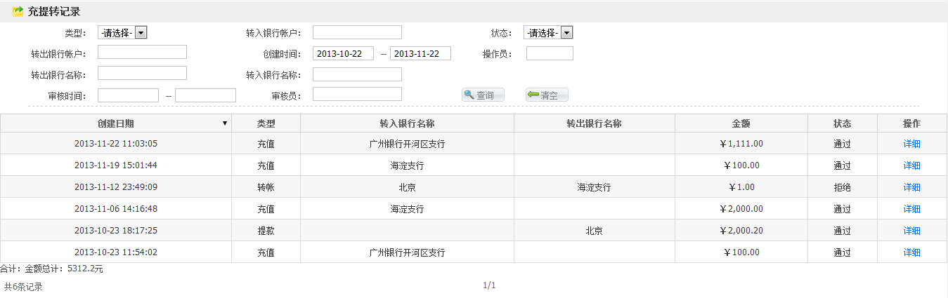

2、输入查询条件

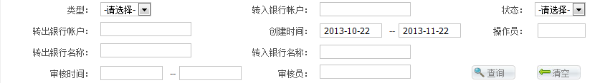

3、点击，显示满足输入条件的过滤后的银行充提转记录列表；



4、点击，进入查看银行充提转记录页面。

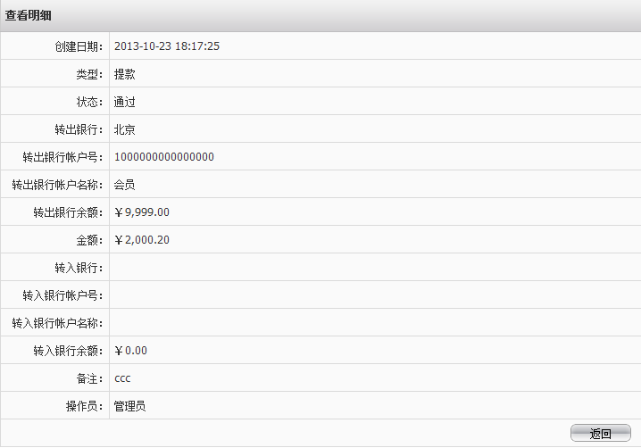

输入：

查询条件

输出：

银行充提转记录

算法：

无

流程逻辑：

银行充提转记录

系统管理

银行管理

接口：

银行管理模块

### 网关订单及支付管理

#### 网关订单查询

描述：

通过该功能可以查看到网关订单的信息

步骤：

1. 点击“网关订单及支付管理—网关订单查询”，进入订单列表界面；

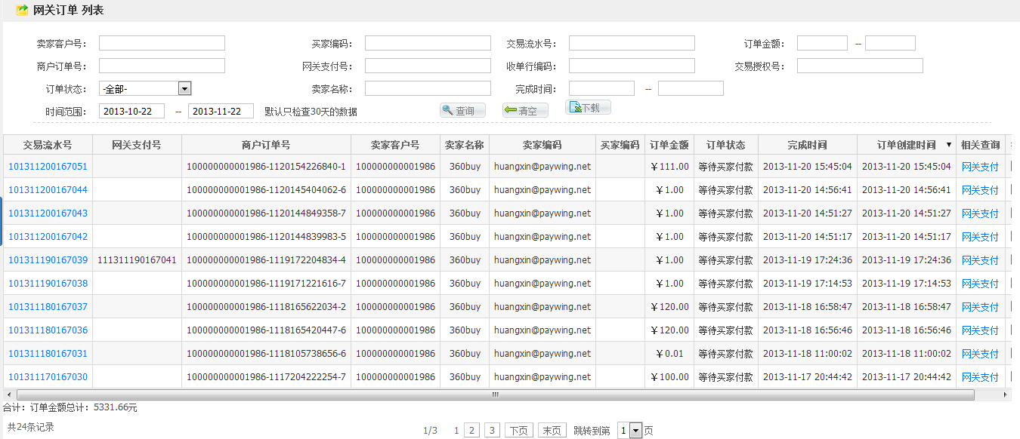

1. 输入查询条件：

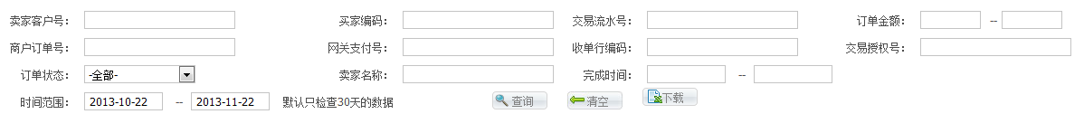

输入卖家客户号；

输入买家编码；

输入交易流水号；

输入订单金额；

输入商户订单号；

输入网关支付号；

输入收单行编码；

输入交易授权号；

选择订单状态；

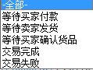

输入起止时间；

1. 点击，显示满足输入条件的过滤后的网关订单列表；



1. 点击交易流水号链接，进入网关订单详细界面；

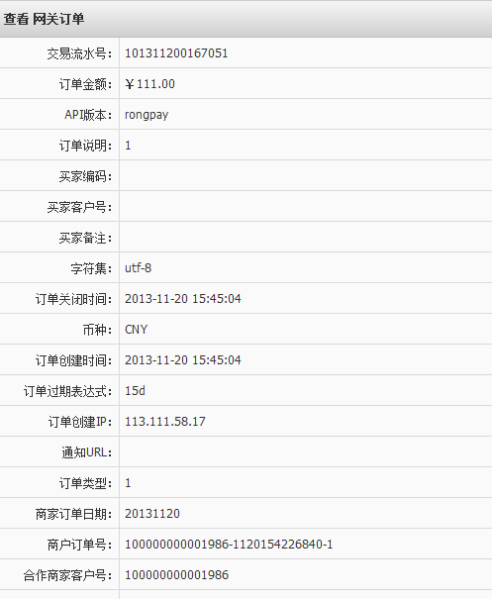

5、点击，进入网关支付管理界面（见：3.2.6.2）。



输入：

查询条件

输出：

网关订单信息

算法：

无

流程逻辑：

查询网关订单

系统管理

订单管理

接口：

网关订单及支付管理模块

#### 网关支付管理

描述：

针对网关订单支付的管理

步骤：

1. 点击“网关订单及支付管理—网关支付管理”，进入网关支付界面；

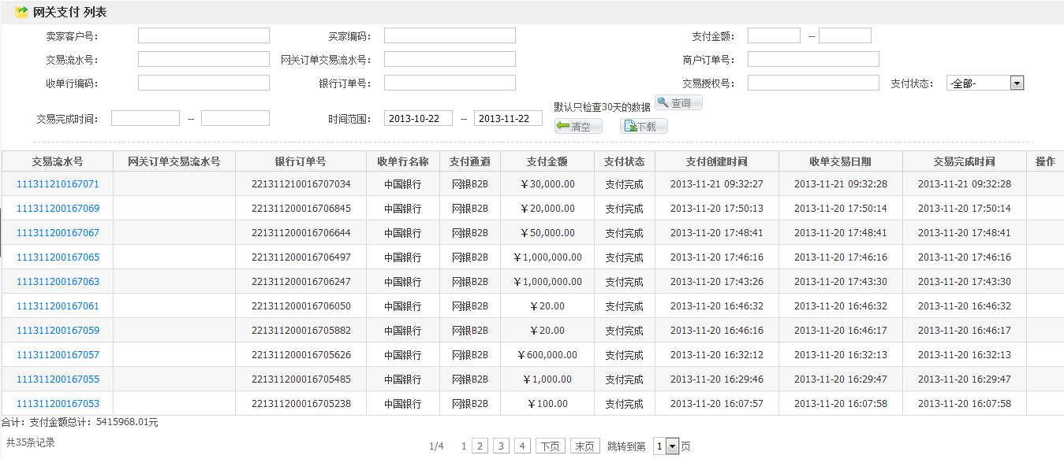

1. 输入查询条件

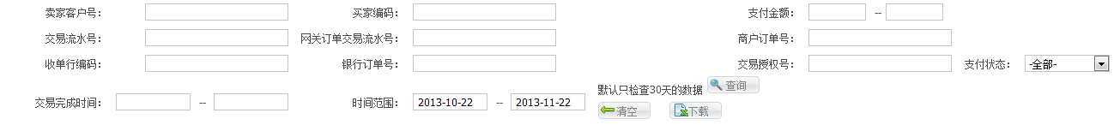

输入卖家客户号；

输入买家编码；

输入支付金额；

输入交易流水号；

输入网关订单交易流水号；

输入商户订单号；

输入收单行编码；

输入银行订单号；

输入交易授权号；

选择订单状态；

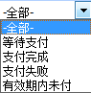

输入起止时间；

1. 点击，显示过滤后的网关支付列表；



1. 点击交易流水号链接，可以查看到支付详细界面；

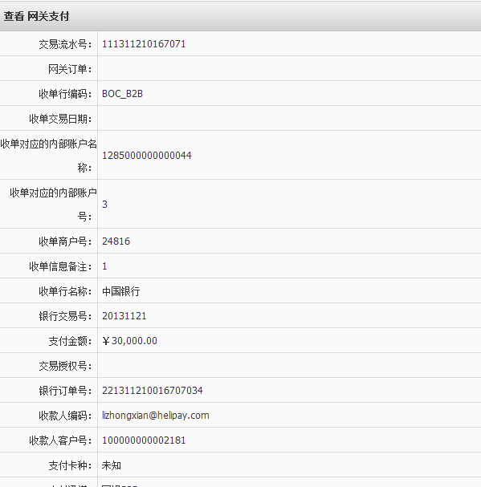

1. 点击，可实现自动计算支付情况；



1. 当发现掉单等情况，可手动点击，进入更改支付状态界面

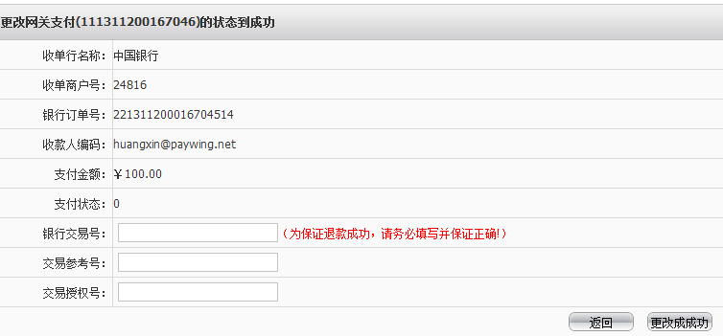

1. 输入银行交易号流水、交易参考号、交易授权号；
2. 点击，完成支付，并回显支付列表界面；



1. 也可以手动点击，弹出是否将这笔支付改成失败的提示界面；

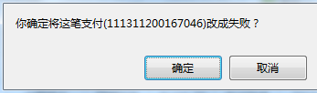

10、点击，完成这笔交易，回显支付列表界面。



输入：

查询条件

输出：

支付列表信息

算法：

无

流程逻辑：

支付订单管理

系统管理

支付管理

接口：

网关订单及支付管理

#### 异常订单审核

描述：

审核在线支付异常订单。

步骤：

1、点击“网关订单及支付管理—异常订单审核”，进入异常订单审核界面；

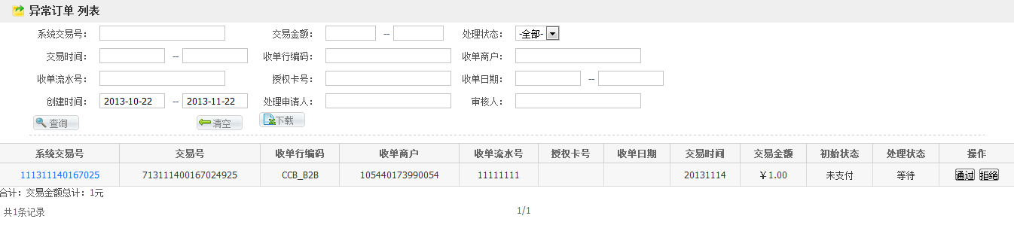

2、输入查询条件

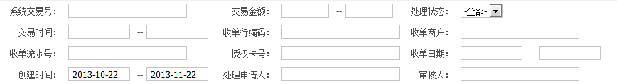

3、点击，显示过滤后的异常订单审核列表；



4、点击，异常订单审核内容以.xls格式的文件导出。



5、点击系统交易链接，进入查看异常订单界面。

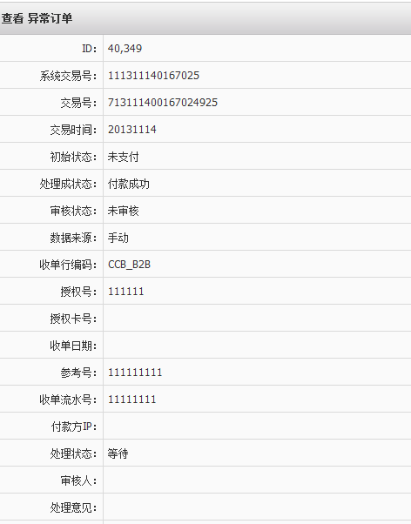

6、点击，手动处理订单状态成功。



7、点击，手动处理订单状态失败。



输入：

查询条件

输出：

异常订单审核

算法：

无

流程逻辑：

异常订单审核

系统管理

支付管理

接口：

网关订单及支付管理

#### 异常订单查询

描述：

网关支付订单状态为等待付款中的订单。

步骤：

1、点击“网关订单及支付管理—异常订单查询”，进入异常订单查询界面；

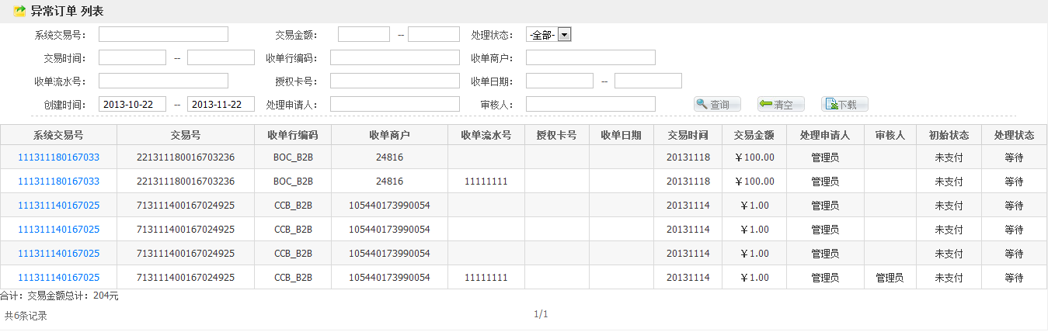

2、输入查询条件

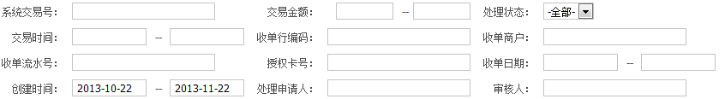

1. 点击，显示过滤后的异常订单查询列表；



4、点击，异常订单查询内容以.xls格式的文件导出。



5、点击系统交易查询号订单链接，进入查看异常订单界面。

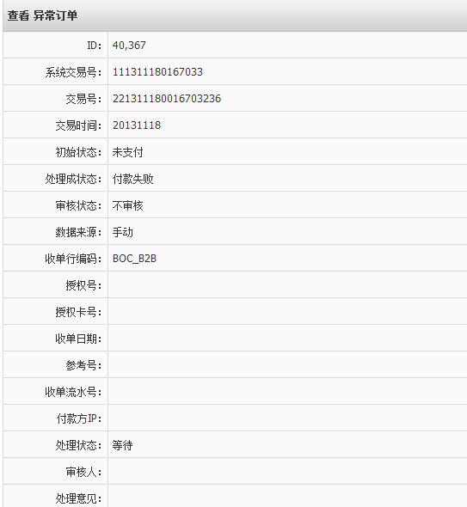

输入：

查询条件

输出：

异常订单查询

算法：

无

流程逻辑：

异常订单查询

系统管理

支付管理

接口：

网关订单及支付管理

#### 交易对账

描述：

实现网关支付订单交易跟银行支付订单对账

步骤：

1、点击“网关订单及支付管理—交易对账”，进入交易对账界面；

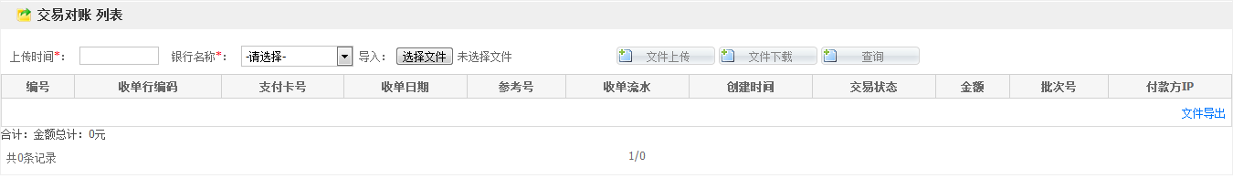

2、输入查询条件



3、点击，显示过滤后的交易对账列表；



4、点击，弹出系统文件选择框，选择好文件后，选择银行名称，点击文件上传，对账文件上传成功。



5、输入上传时间、选择银行名称，点击，下载该银行的对账信息。



6、点击，所有交易对账内容以.xls格式的文件导出。



输入：

查询条件

输出：

交易对账信息

算法：

无

流程逻辑：

交易对账信息

系统管理

支付管理

接口：

网关订单及支付管理

#### 批量对账

描述：

上传银行批量对账文件，完成支付订单批量对账。

步骤：

1、点击“网关订单及支付管理—批量对账”，进入批量对账界面；

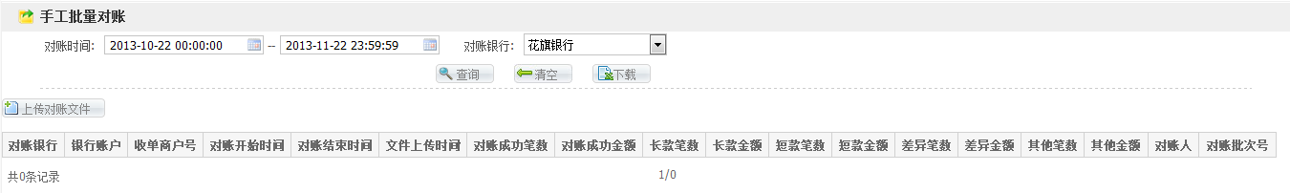

2、输入对账时间、对账银行，点击，显示过滤后的批量对账列表；



3、点击，批量对账内容以.xls格式的文件导出。



4、点击，进入上传银行对账文件页面。

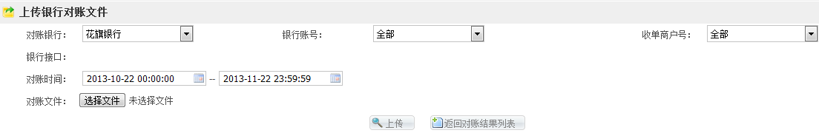

输入：

查询条件

输出：

批量对账信息

算法：

无

流程逻辑：

批量对账

系统管理

支付管理

接口：

网关订单及支付管理

### 交易管理

#### 交易查询

描述：

通过该功能可以查询到客户的交易列表

步骤：

1、点击“交易管理—交易查询”，进入交易列表界面；

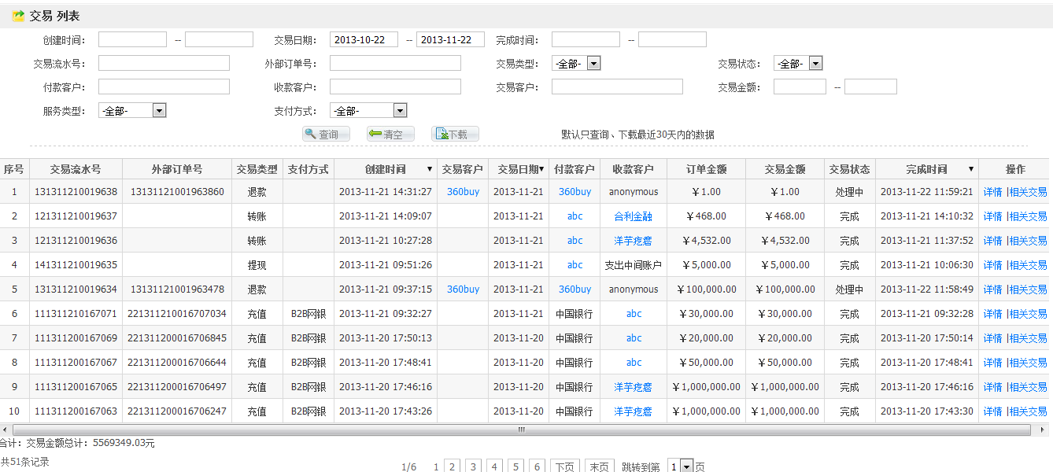

1. 输入查询条件：

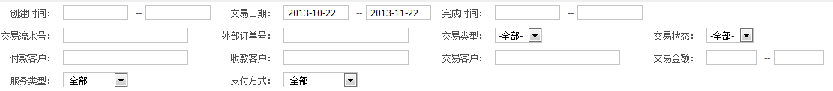

输入创建时间；

输入交易日期；

输入完成时间；

输入交易流水号；

输入外部交易号；

选择交易类型；

选择交易状态；

输入付款客户；

输入收款客户；

输入交易客户；

输入交易金额；

选择服务类型；

选择支付方式；

1. 点击， 显示过滤后的交易信息；



1. 点击，交易查询内容以.xls格式的文件导出。



1. 点击，进入交易客户详细界面；

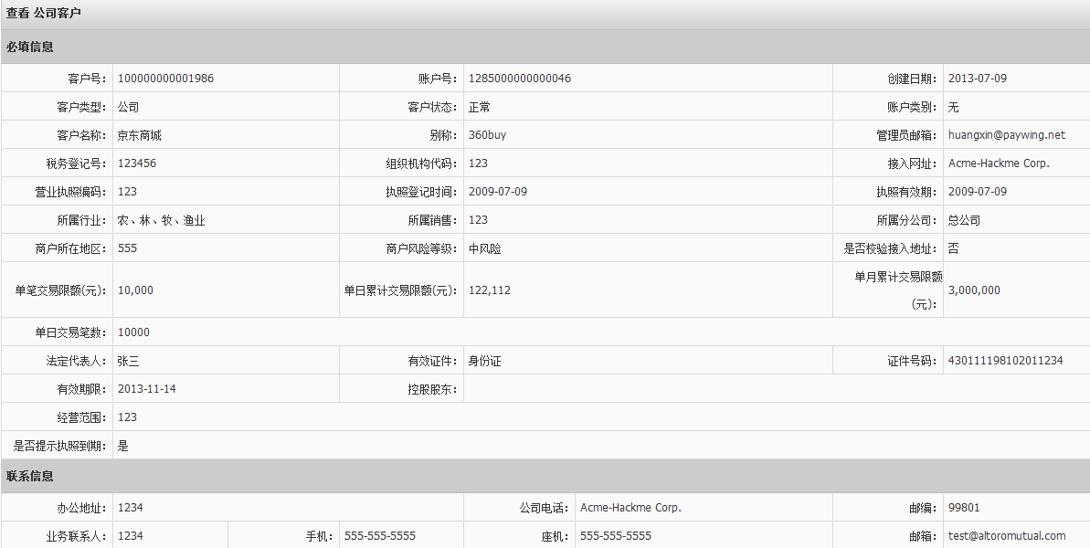

6、点击，进入付款客户详细界面；



7、点击，进入收款客户详细界面；



8、点击，进入交易详情界面；



9、点击，进入于该交易相关联的交易界面。



输入：

查询条件

输出：

网关支付列表信息

算法：

无

流程逻辑：

交易查询

系统管理

交易管理

接口：

交易管理模块

#### 待处理退款请求

描述：

处理来自商户的退款申请

步骤：

1、点击“交易管理—待处理退款请求”，进入退款申请列表界面；

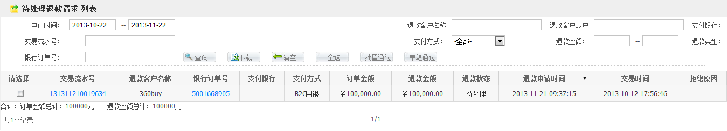

2、输入查询条件

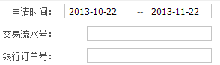

3、点击， 显示过滤后的待处理退款请求信息；



4、点击，待处理退款请求内容以.xls格式的文件导出。



5、点击，退款请求进入批量退款审批。



6、点击，退款请求进入单笔退款审批。



7、点击，进入查看退款申请明细界面，选择退款银行，输入备注信息，点击，该退款申请审核通过。

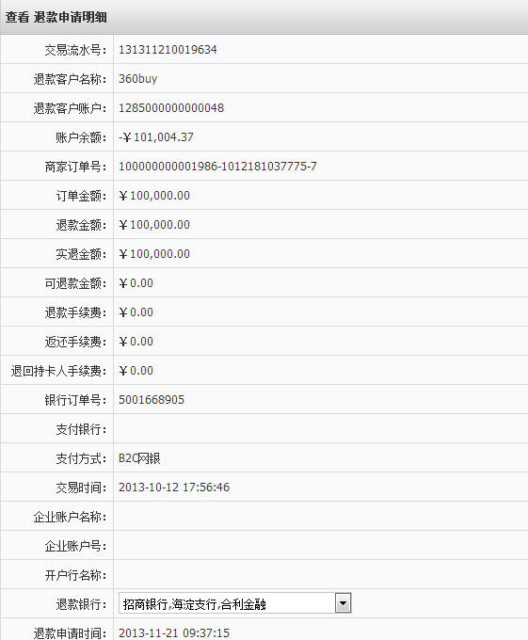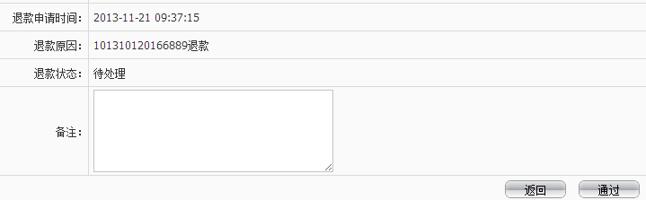

8、点击，进入查看网关支付界。

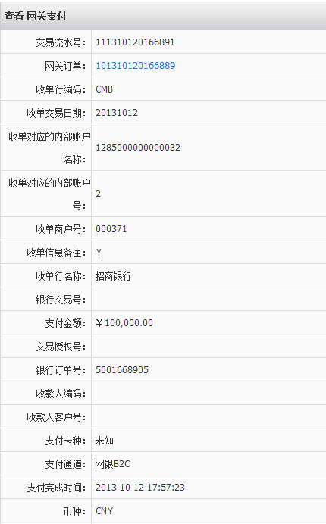

输入：

查询条件

输出：

待处理退款请求

算法：

无

流程逻辑：

待处理退款处理

系统管理

交易管理

接口：

交易管理

#### 单笔退款审批

描述：

审批在待处理退款请求审核通过的单笔退款申请。

步骤：

1、点击“交易管理—单笔退款审批”，进入单笔退款审批界面；

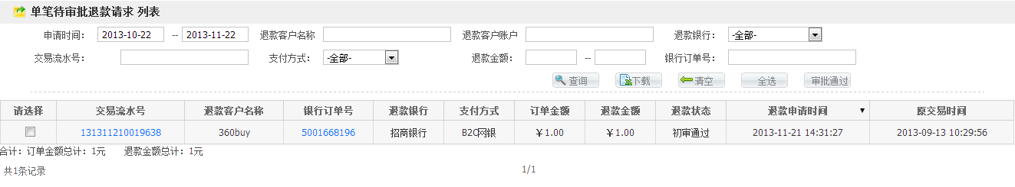

2、输入查询条件；



3、点击，显示过滤后的单笔退款审批信息；



4、点击，待处理退款请求内容以.xls格式的文件导出。



5、点击，勾选的单笔退款审批进入退款审核。



6、点击，进入查看退款申请明细页面，点击，退款审批通过，点击，退款审批失败，点击，回显到单笔退款审批列表页。

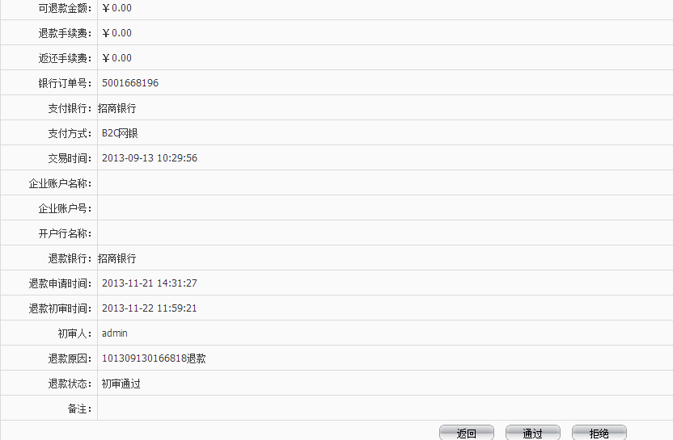

1. 点击，查看该退款记录的网关支付详细。



输入：

查询条件

输出：

单笔退款审批

算法：

无

流程逻辑：

单笔退款审批

系统管理

交易管理

接口：

交易管理

#### 批量退款审批

描述：

审批在待处理退款请求审核通过的批量退款申请。

步骤：

1、点击“交易管理—批量退款审批”，进入批量退款审批界面；

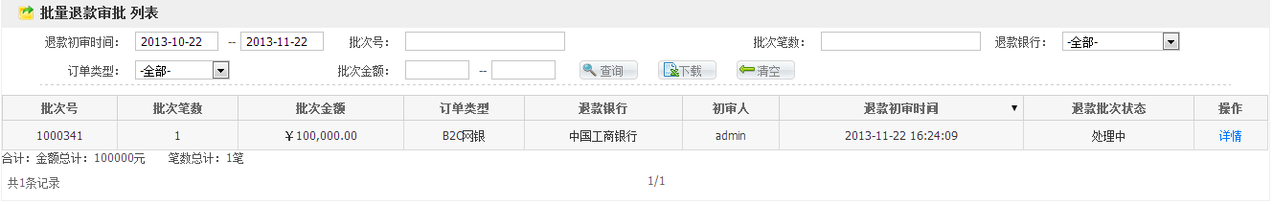

2、输入查询条件；



3、点击，显示过滤后的批量退款审批信息；



4、点击，批量退款审批内容以.xls格式的文件导出。



5、点击，勾选的单笔退款审批进入退款审核。



6、点击，进入批量退款审批列表界面。

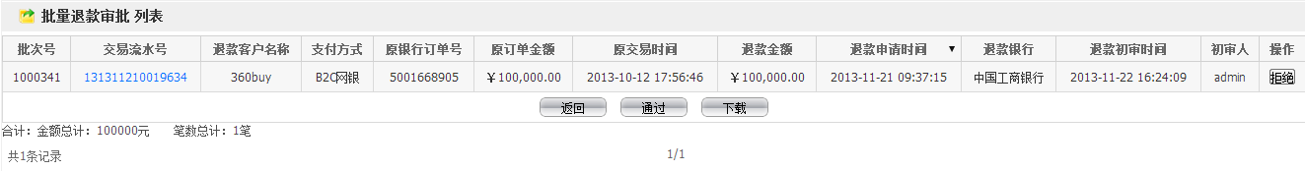

7、点击，拒绝该批次的批量退款申请。



8、点击，回显到批量退款审批页面。



9、点击，通过该批次的退款申请。



10、点击，批量退款审批内容以.xls格式的文件导出。



输入：

查询条件

输出：

批量退款审批

算法：

无

流程逻辑：

批量退款审批

系统管理

交易管理

接口：

交易管理

#### 退款处理

描述：

处理单笔、批量审批通过的退款申请。

步骤：

1、点击“交易管理—退款处理”，进入退款处理界面；

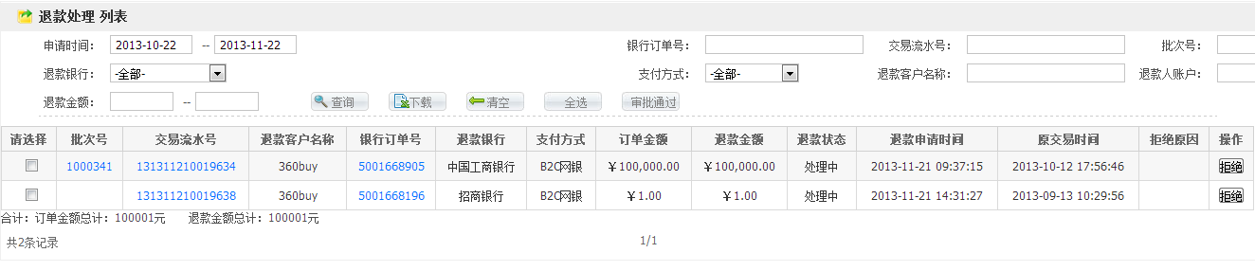

2、输入查询条件；

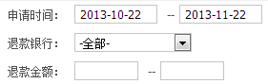

3、点击，显示过滤后的退款处理信息；



4、点击，退款处理内容以.xls格式的文件导出。



5、点击，勾选的退款处理记录进入退款复核。



6、点击，进入批次号明细信息列表页面。



7、点击，进入退款明细申请页面。



8、点击，进入查看该退款记录的网关支付详情页面。



输入：

查询条件

输出：

退款处理

算法：

无

流程逻辑：

退款处理

系统管理

交易管理

接口：

交易管理

#### 退款复核

描述：

复核退款处理通过的退款记录。

步骤：

1、点击“交易管理—退款复核”，进入退款复核界面；

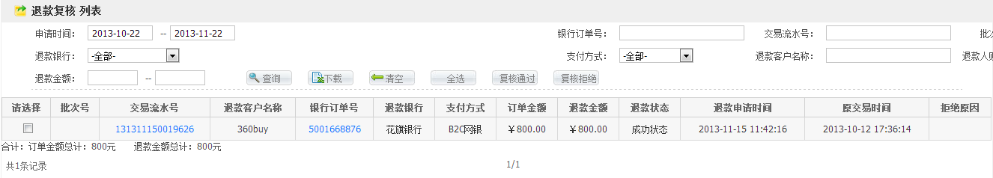

2、输入查询条件；

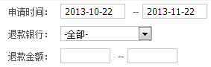

3、点击，显示过滤后的退款复核信息；



4、点击，退款复核内容以.xls格式的文件导出。



5、点击，勾选的退款复核记录退款申请成功。



6、点击，勾选的退款复核记录退款申请失败。



7、点击，进入退款申请明细页面。



8、点击，进入该退款记录的网关支付详情页面。



输入：

查询条件

输出：

退款复核

算法：

无

流程逻辑：

退款复核

系统管理

交易管理

接口：

交易管理

#### 退款历史明细

描述：

查询所有商户的退款明细记录。

步骤：

1、点击“交易管理—退款历史明细”，进入退款历史明细界面；

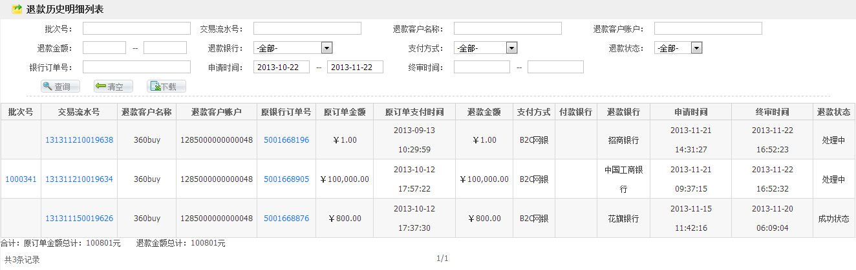

2、输入查询条件；



3、点击，显示过滤后的退款历史明细信息；



4、点击，退款历史明细内容以.xls格式的文件导出。



5、点击批次号链接，查看该批次号的退款申请记录。

6、点击，查看该记录的退款历史明细详细信息。

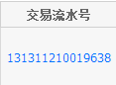

7、点击，进入该退款记录的网关支付订单详细页面。

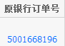

输入：

查询条件

输出：

退款历史明细

算法：

无

流程逻辑：

退款历史明细

系统管理

交易管理

接口：

交易管理

### 清结算管理

#### 业务类型管理

描述：

管理业务类型的创建、修改、查看，以及设置业务类型的费率通道。

1）查看业务类型管理列表

描述：

显示业务类型管理列表

步骤：

1、点击“清结算管理—业务类型管理”，进入业务类型管理列表界面。

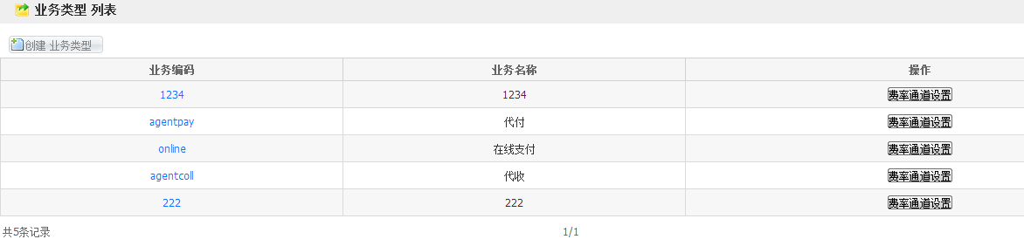

输入：

无

输出：

业务管理类型信息

算法：

无

流程逻辑：

业务类型管理

系统管理

清结算管理

接口：无

1. 创建业务类型

描述：

新增业务类型

步骤：

1、点击，进入创建业务类型界面。

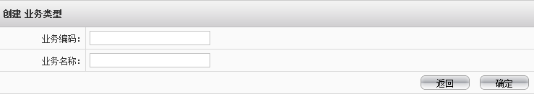

1. 输入业务编码、业务名称，点击，完成业务类型创建并回显到业务类型管理列表界面。



输入：

业务编码、业务明细

约束：

业务编码、业务名称不能为空

输出：

业务管理类型信息

算法：

无

流程逻辑：

业务类型管理

系统管理

清结算管理

接口：无

1. 查看业务类型

描述：

查看业务类型详细内容

步骤：

1、点击业务编码链接，进入查看业务类型页面。

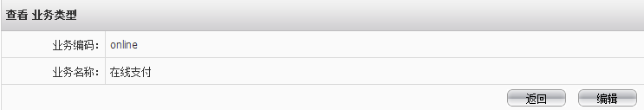

输入：

无

约束：

无

输出：

业务类型管理信息

算法：

无

流程逻辑：

业务类型管理

系统管理

清结算管理

接口：无

1. 编辑业务类型

描述：

修改业务类型信息

步骤：

1、在查看业务类型页面，点击，进入修改业务类型页面。

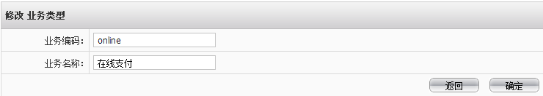

2、输入业务编码、业务名称，点击，完成业务类型信息修改并回显业务类型列表页。



输入：

业务编码、业务明细

约束：

业务编码、业务名称不能为空

输出：

业务管理类型信息

算法：

无

流程逻辑：

业务类型管理

系统管理

清结算管理

接口：无

1. 费率通道设置

描述：

设置业务类型的费率通道

步骤：

1、点击，进入费率通道设置界面。

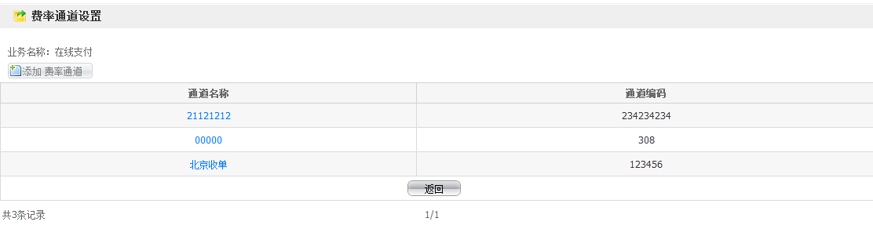

2、点击，进入创建费率管理界面。

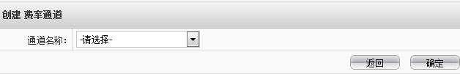

3、选择通道名称，点击确定，创建费率成功，并回显费率通道设置页面。

4、在设置费率通道页面，点击通道设置链接，进入查看费率通道页面。

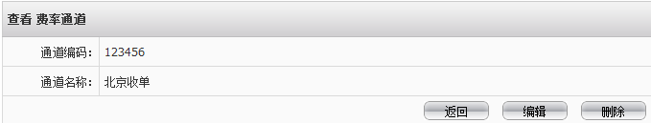

1. 在查看费率通道页面，点击，进入修改费率通道页面。

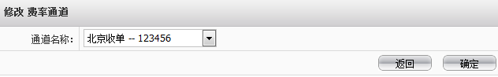

6、在查看费率通道页面，点击，删除费率通道设置记录并回显设置费率通道列表页。



输入：

通道名称

约束：

通道名称不能为空

输出：

费率通道信息

算法：

无

流程逻辑：

业务类型管理

系统管理

清结算管理

接口：无

#### 业务交易类型管理

描述：

创建、编辑、查询业务交易类型

1）查看业务交易类型管理列表

描述：

显示业务交易类型管理列表

步骤：

1、点击“清结算管理—业务交易类型管理”，进入业务交易类型管理列表界面。

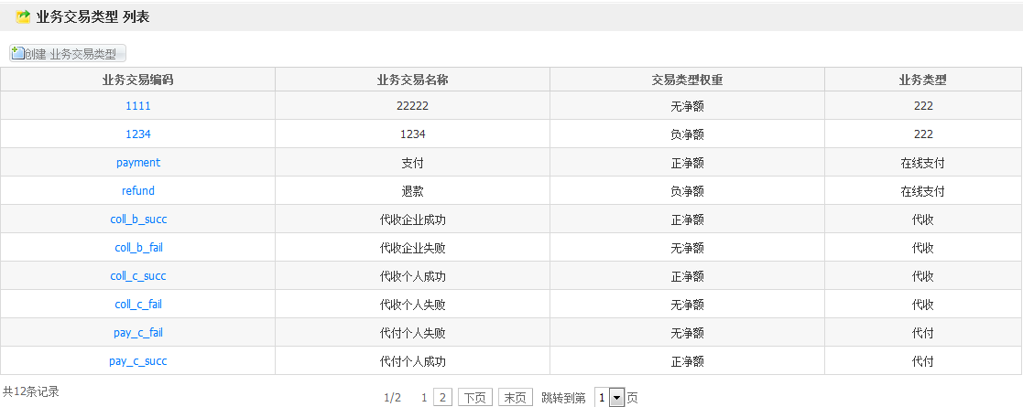

输入：

无

输出：

业务交易管理类型信息

算法：

无

流程逻辑：

业务交易类型管理

系统管理

清结算管理

接口：无

1. 创建业务交易类型

描述：

新增业务交易类型信息

步骤：

1. 点击，进入创建业务交易类型界面。

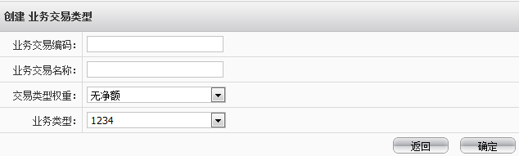

2、输入业务交易编码、业务交易名称、交易类型权重、业务类型，点击 ，完成业务交易类型创建，并回显业务交易类型列表界面。



输入：

业务交易编码、业务交易名称、交易类型权重、业务类型

约束：

业务交易类型必填参数不能为空

输出：

业务交易管理类型信息

算法：

无

流程逻辑：

业务交易类型管理

系统管理

清结算管理

接口：无

1. 查看业务交易类型

描述：

查看业务交易类型的详细信息

步骤:

1、点击业务交易编码，进入查看业务交易类型界面。

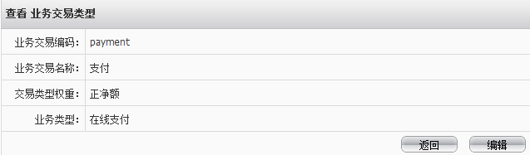

输入：

无

约束：

无

输出：

业务交易管理类型信息

算法：

无

流程逻辑：

业务交易类型管理

系统管理

清结算管理

接口：无

4）编辑业务交易类型

描述：

修改业务交易类型信息

步骤：

1、在查看业务交易类型页面，点击，进入修改业务交易类型界面。

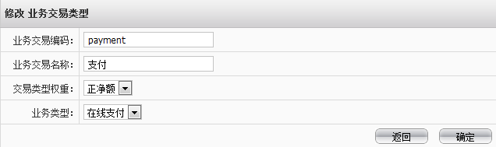

2、输入业务交易编码、业务交易名称、交易类型权重、业务类型，点击 ，完成业务交易类型修改，并回显业务交易类型列表界面。



输入：

业务交易编码、业务交易名称、交易类型权重、业务类型

约束：

业务交易类型必填参数不能为空

输出：

业务交易管理类型信息

算法：

无

流程逻辑：

业务交易类型管理

系统管理

清结算管理

接口：无

#### 费率管理

描述：

设置每个商户已开通业务的费率。

1）查看费率管理列表

描述：

显示费率管理列表

步骤：

1、点击“清结算管理—费率管理”，进入费率管理列表界面。

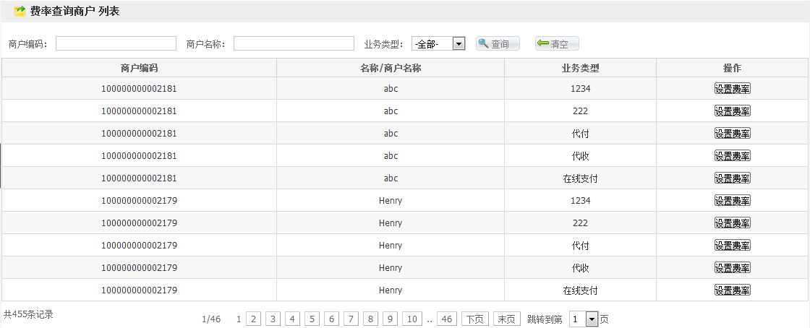

1. 输入商户编码、商户名称，点击，显示过滤后的费率管理信息；



输入：

无

输出：

费率管理信息

算法：

无

流程逻辑：

费率管理

系统管理

清结算管理

接口：无

2）设置费率

描述：

添加商户已开通业务的费率。

步骤：

1、在费率查询商户列表页，输入商户编码或者商户名称，查询到该商户开通的业务类型，在该业务类型的操作列中点击，进入费率列表。

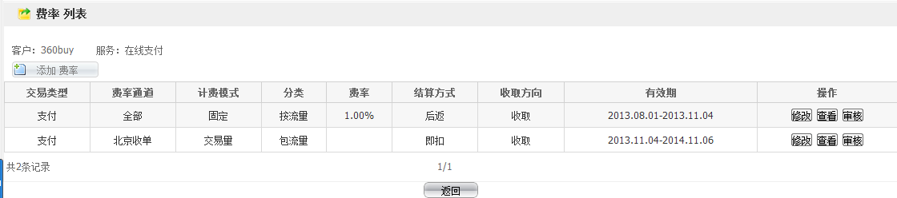

2、点击，进入创建费率界面，输入费率必填信息，点击，完成费率的创建并回显到费率列表页。

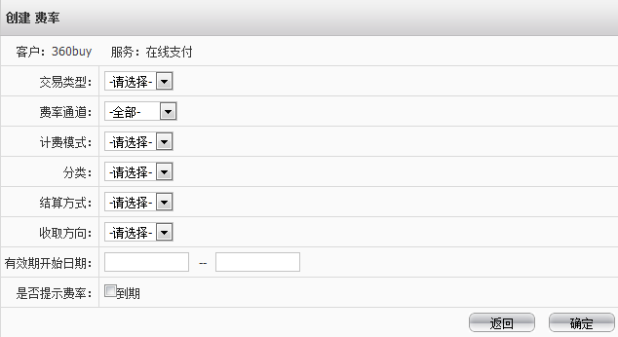

3、点击，进入修改费率界面，输入修改的费率信息，完成费率修改并回显费率列表页。

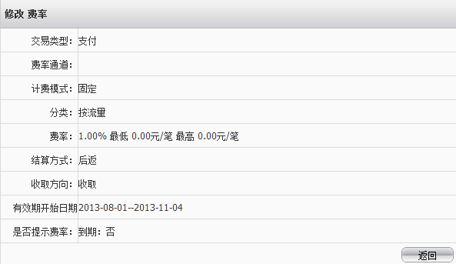

4、点击，进入费率查看页面。



输入：

费率信息

约束：

费率管理必填信息不能为空

输出：

费率管理信息

算法：

无

流程逻辑：

费率管理

系统管理

清结算管理

接口：无

#### 结算周期管理

描述：

统一管理系统商户的结算周期

1）查看结算周期商户查询列表

描述：

显示商户结算周期信息

步骤：

1、点击“清结算管理—结算周期管理”，进入查看结算周期商户查询列表界面。

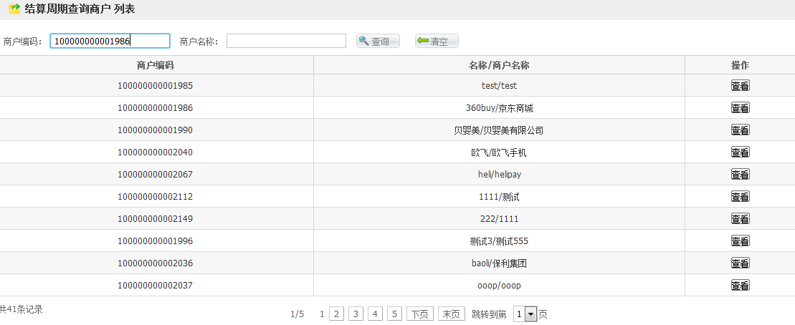

2、输入商户编码、商户名称，点击，显示过滤后的结算周期管理信息；



输入：

无

输出：

结算周期管理信息

算法：

无

流程逻辑：

结算周期管理

系统管理

清结算管理

接口：无

1. 设置结算周期管理

描述：

设置商户已开通业务的结算周期

步骤：

1、在结算周期查询商户列表页，输入商户编码，查询到该商户记录，点击操作列中，进入到结算周期查询列表。

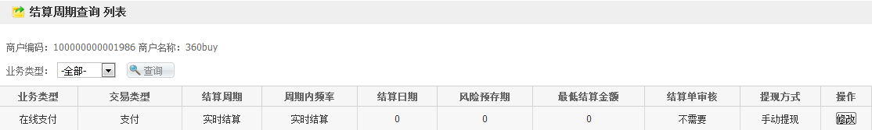

2、选择业务类型，点击，显示过滤后的结算周期查询记录。



3、点击，进入到结算周期修改列表页。

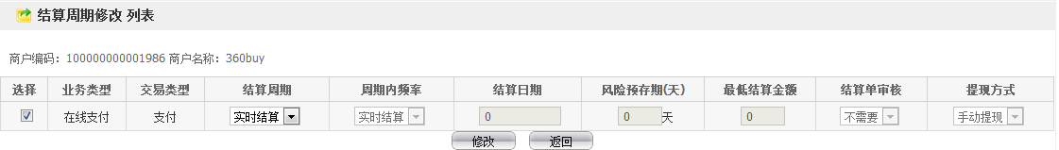

4、选择业务类型的结算周期信息，点击修改，完成结算周期管理设置，提示结算周期修改成功。

输入：

结算周期信息

输出：

结算周期管理信息

约束：

结算周期必填信息不能为空

算法：

无

流程逻辑：

结算周期管理

系统管理

清结算管理

接口：无

#### [净额及即扣手续费手工结算](https://boss.helipay.com/ftLiquidate/index)

描述：

查看[净额及即扣手续费手工结算](https://boss.helipay.com/ftLiquidate/index)

步骤：

1、点击“清结算管理—[净额及即扣手续费手工结算](https://boss.helipay.com/ftLiquidate/index)”，进入[净额及即扣手续费手工结算](https://boss.helipay.com/ftLiquidate/index)列表界面。

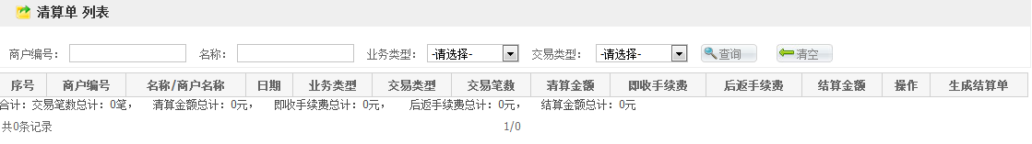

2、输入商户编码、名称；选择业务类型、交易类型，点击，显示过滤后的[净额及即扣手续费手工结算](https://boss.helipay.com/ftLiquidate/index)。



输入：

查询条件

输出：

[净额及即扣手续费手工结算](https://boss.helipay.com/ftLiquidate/index)信息

约束：

无

算法：

无

流程逻辑：

[净额及即扣手续费手工结算](https://boss.helipay.com/ftLiquidate/index)

系统管理

清结算管理

接口：无

#### 结算单审核

描述：

审核手工结算的结算单。

步骤：

1、点击“清结算管理—结算单审核”，进入结算单列表界面。

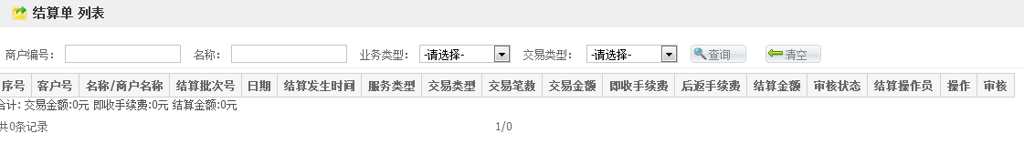

2、输入商户编码、名称；选择业务类型、交易类型，点击，显示过滤后的结算单审核信息。



输入：

查询条件

输出：

结算单审核

约束：

无

算法：

无

流程逻辑：

结算单审核

系统管理

清结算管理

接口：无

#### 结算历史查询

描述：

显示系统所有业务的结算单信息

步骤：

1、点击“清结算管理—结算历史查询”，进入结算历史查询列表界面；

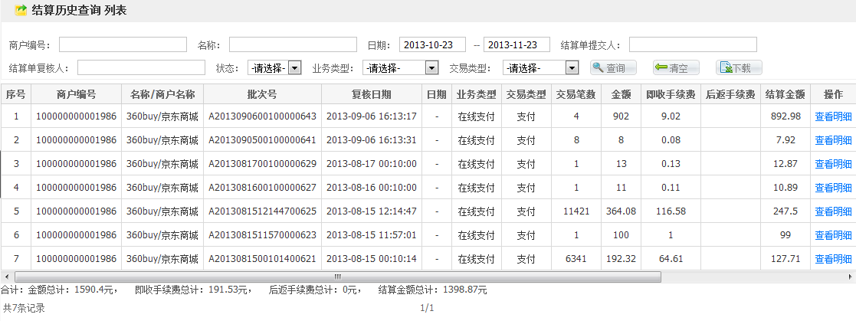

2、输入查询条件；



3、点击，显示过滤后的结算历史信息；



4、点击，结算历史内容以.xls格式的文件导出；



5、点击，进入结算历史交易记录查看列表，点击，结算历史交易记录以.xls格式的文件导出；

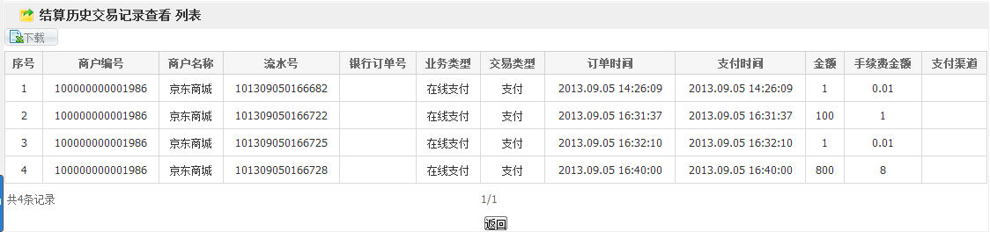

输入：

查询条件

输出：

结算历史查询信息

约束：

无

算法：

无

流程逻辑：

结算历史查询信息

系统管理

清结算管理

接口：无

#### 客户提现

描述：

为商户在业务后台申请提现申请

步骤：

1、点击“清结算管理—客户提现”，进入客户提现界面；

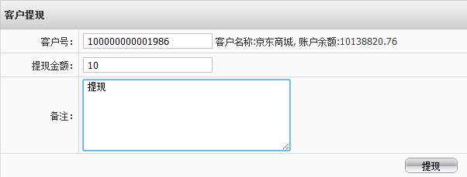

2、输入客户号、提现金额、备注；点击提现，该提现操作进入到提现审核。

输入：

客户号、提现金额、备注；

输出：

客户提现信息

约束：

客户号、提现金额、备注不能为空，提现金额必须少于等于客户账户余额；

算法：

无

流程逻辑：

客户提现

系统管理

清结算管理

接口：无

### 风控管理

#### 黑名单管理

##### 查看黑名单库

描述：

管理系统黑名单库查看、新增、编辑、删除。

步骤：

1. 点击“黑名单管理—查看黑名库”，进入黑名单库列表信息界面；

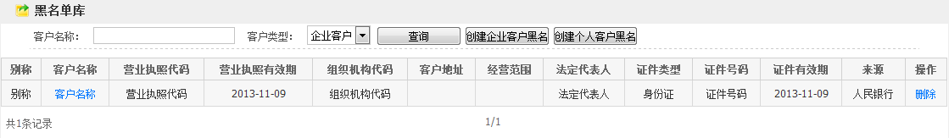

2、输入客户名称、客户类型；点击，显示过滤后的黑名单信息；



输入：

客户名称、客户类型

输出：

企业黑名单信息

算法：

无

流程逻辑：

查看黑名单库

风控管理

黑名单管理

接口：

黑名单管理

##### 创建企业客户黑名单

描述：

新增企业客户黑名单信息

步骤：

1. 在黑名单库列表界面，点击，进入企业客户黑名单创建界面；

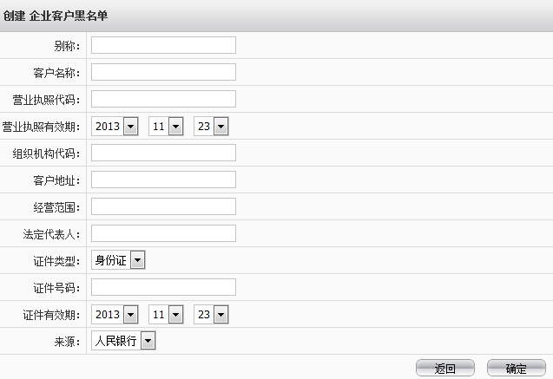

1. 输入企业客户黑名单信息，点击，完成添加操作并回显到查看看黑名单库列表界面；



输入：

企业黑名单信息

输出：

显示企业黑名单信息

约束：

企业黑名单必填信息不能为空

算法：

无

流程逻辑：

创建企业客户黑名单

系统管理

操作员管理

接口：

操作员管理

##### 查看企业黑名单详细信息

描述：

通过该功能可以查看到企业黑名单的详细信息

步骤：

1. 进入查看黑名单库列表界面，参考3.2.9.1.1；
2. 点击登录名，进入该企业客户黑名单的详细界面；

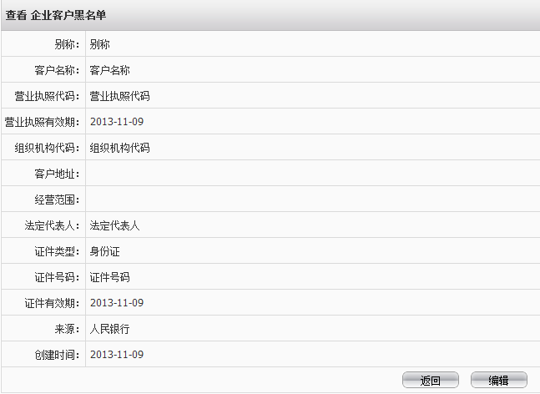

输入：

无

输出：

企业黑名单信息

算法：

无

流程逻辑：

风控管理

黑名单管理

查看黑名单库详细信息

接口：

黑名单管理

##### 修改企业黑名单

描述：

更新已添加的企业黑名单信息

步骤：

1. 进入企业黑名单详细信息界面，参考3.2.9.1.3；
2. 点击，进入该企业客户黑名单的编辑界面；

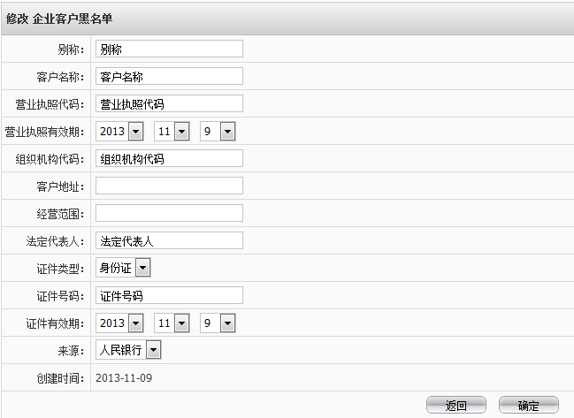

3、输入新的企业黑名单信息；

4、点击，修改成功，并回显查看黑名单库列表页。



输入：

无

输出：

企业黑名单信息

算法：

无

流程逻辑：

修改企业客户黑名单

风控管理

黑名单管理

接口：

黑名单管理

##### 删除企业黑名单

描述：

删除不再使用的企业黑名单信息

步骤：

1. 在查看黑名单库列表页，点击，弹出

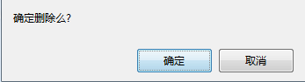

1. 点击，返回，不做删除操作；



1. 点击，删除并刷新查看黑名单库列表页。



输入：

无

输出：

无

算法：

无

流程逻辑：

风控管理

黑名单管理

删除企业黑名单信息

接口：

黑名单管理

##### 创建个人客户黑名单

描述：

新增个人客户黑名单信息

步骤：

1、在查看黑名单库列表界面，点击，进入个人客户黑名单创建界面；

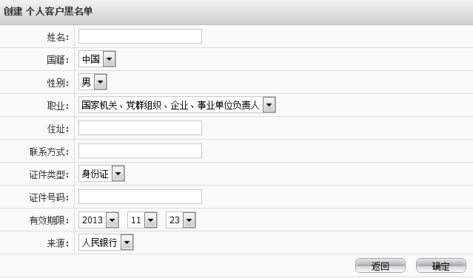

2、输入个人黑名单信息，点击，完成添加操作并回显到查看黑名单库列页面；



输入：

个人黑名单信息

输出：

显示个人黑名单信息

约束：

个人黑名单必填信息不能为空

算法：

无

流程逻辑：

创建个人客户黑名单

系统管理

黑名单管理

接口：

黑名单管理

##### 查看个人黑名单详细信息

描述：

通过该功能可以查看到个人黑名单的详细信息

步骤：

1、进入黑名单库列表界面，参考3.2.9.1.1；

2、点击登录名，进入该个人客户黑名单的详细界面；

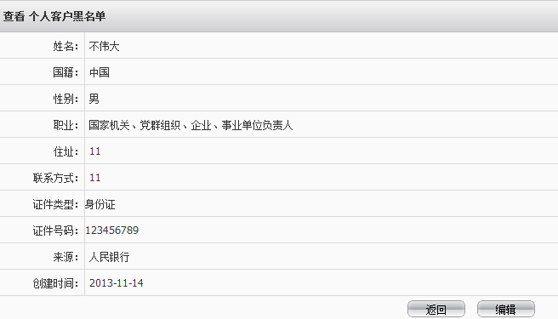

输入：

无

输出：

个人黑名单信息

算法：

无

流程逻辑：

风控管理

黑名单管理

查看个人黑名单详细信息

接口：

黑名单管理

##### 修改个人黑名单

描述：

更新已添加的个人黑名单信息

步骤：

1、进入个人黑名单详细信息界面，参考3.2.9.1.7；

2、点击，进入该个人客户黑名单的编辑界面；



3、输入新的个人黑名单信息；

4、点击，修改成功，并回显查看黑名单库列表页。



输入：

无

输出：

个人黑名单信息

算法：

无

流程逻辑：

修改企业客户黑名单

风控管理

黑名单管理

接口：

黑名单管理

##### 删除操作员信息

描述：

删除不再使用的个人客户黑名单信息

步骤：

1、在查看黑名单库列表页，点击，弹出



2、点击，返回，不做删除操作；



3、点击，删除并刷新黑名单库列表界面。



输入：

无

输出：

无

算法：

无

流程逻辑：

删除黑名单库

风控管理

黑名单管理

接口：

黑名单管理

#### 交易规则管理

##### 查看交易规则

描述：

管理系统风险交易规则

步骤：

1、点击“风控管理—交易规则”，进入交易规则列表信息界面；

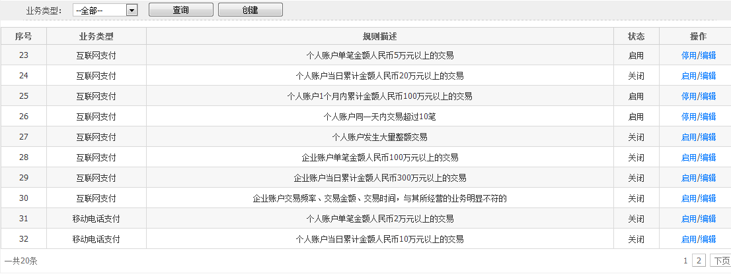

输入：

无

输出：

交易规则信息

算法：

无

流程逻辑：

查看交易规则

风控管理

交易规则管理

接口：

交易规则管理

##### 创建交易规则

描述：

创建新的交易规则

步骤：

1. 在交易规则列表界面，点击，进入交易规则创建界面；

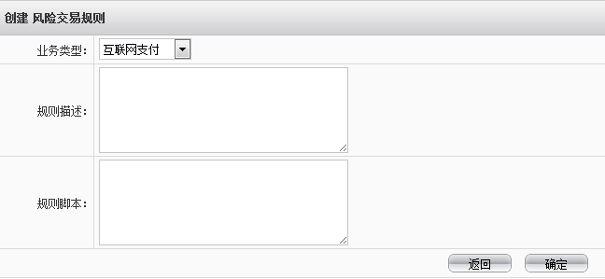

2、选择业务类型，输入规则描述、规则脚本。

1. 点击，完成添加操作并回显风险交易规则列表界面；



输入：

业务类型、规则描述、规则脚本

约束：

交易规则必填项不能为空

输出：

交易规则信息

算法：

无

流程逻辑：

创建交易规则

风控管理

交易规则管理

接口：

交易规则管理

##### 修改交易规则

描述：

更新已添加的交易规则信息

步骤：

1、进入查看交易规则列表页，参考3.2.9.2.1；

2、点击，进入该交易规则的编辑界面；



3、输入新的交易规则信息；

4、点击，修改成功，并回显查看交易规则列表页。



输入：

业务类型、规则描述、规则脚本

约束：

交易规则必填项不能为空

输出：

交易规则信息

算法：

无

流程逻辑：

修改交易规则

风控管理

交易规则管理

接口：

交易规则管理

##### 停用/启用交易规则

描述：

设置交易规则的状态（停用/启用）

步骤：

1、在查看交易规则列表页，点击，停用该交易柜子，点击，启用该交易规则。



输入：

无

输出：

无

算法：

无

流程逻辑：

停用/启用交易规则

风控管理

风险通知人

接口：

交易规则管理

#### 风险交易列表

描述：

查看被交易规则过滤的风险交易记录。

步骤：

1、点击“风控管理—风险交易列表”，进入风险交易列表信息界面；

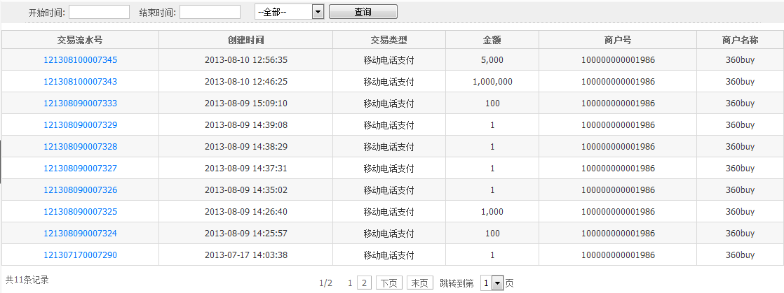

1. 输入开始时间、结束时间；选择交易类型，点击查询；显示过滤后的风险交易信息。

3、点击交易流水号链接，进入该交易的交易详细界面。

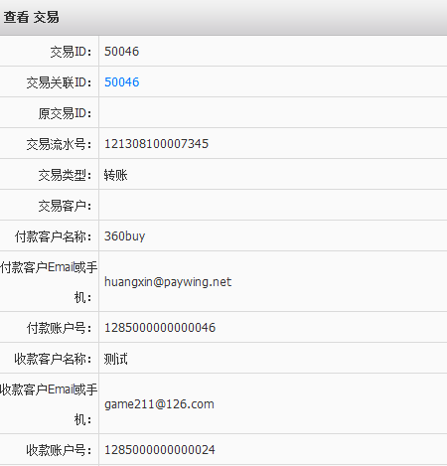

输入：

无

输出：

无

算法：

无

流程逻辑：

风险交易列表

风控管理

风险通知人

接口：

交易规则管理

#### 风险通知人

##### 查看风险通知人

描述：

系统风险通知人的维护管理

步骤：

1、点击“风控管理—风险通知人”，进入风险通知人列表信息界面；

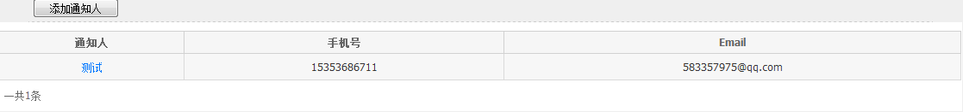

输入：

无

输出：

风险通知人信息

算法：

无

流程逻辑：

查看风险通知人

风控管理

风险通知人

接口：

风险通知人信息

##### 创建风险通知人

描述：

创建新的风险通知人

步骤：

1、在风险通知人列表界面，点击，进入风险通知人创建界面；



2、输入通知人、通知手机、通知邮件；

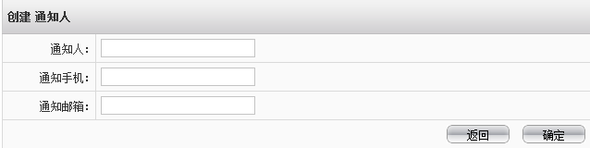

3、点击，完成添加操作并回显风险通知人列表界面；



输入：

通知人、通知手机、通知邮件

约束：

风险通知人必填信息不能为空

输出：

风险通知人信息

算法：

无

流程逻辑：

创建风险通知人详细信息

风控管理

风险通知人

接口：

风险通知人信息

##### 查看风险通知人详细信息

描述：

通过该功能可以查看到风险通知人的详细信息

步骤：

1、进入风险通知人列表界面，参考3.2.9.4.1；

2、点击，进入该风险通知人的详细界面；

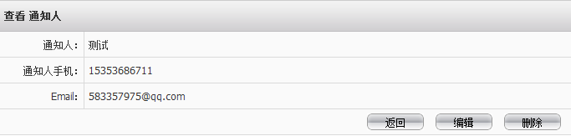

输入：

无

输出：

风险通知人信息

算法：

无

流程逻辑：

查看风险通知人

风控管理

风险通知人

接口：

风险通知人信息

##### 修改风险通知人

描述：

更新已添加的风险通知人信息

步骤：

1、进入风险通知人详细界面，参考3.2.9.4.3；

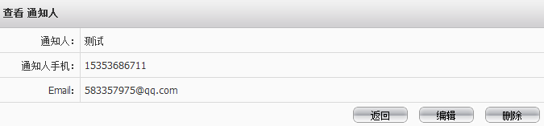

2、点击，进入该风险通知人的编辑界面；

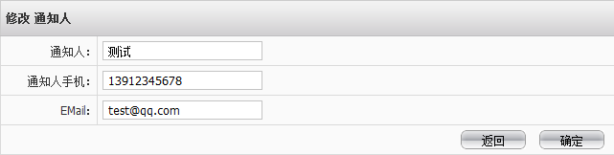

3、输入新的风险通知人信息；

4、点击，修改成功，并回显查看风险通知人列表页。



输入：

新的通知人、通知手机、通知邮件

约束：

风险通知人必填信息不能为空

输出：

风险通知人信息

算法：

无

流程逻辑：

修改风险通知人

风控管理

风险通知人

接口：

风险通知人信息

##### 删除风险通知人

描述：

删除不再使用的风险通知人信息

步骤：

1、进入风险通知人详细界面，参考3.2.9.4.3；

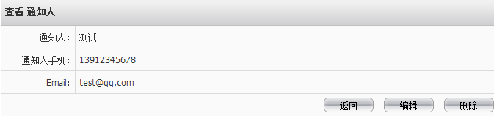

2、点击， 弹出删除确认框；

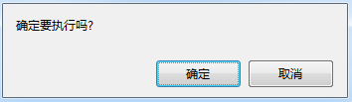

3、点击，返回，不做删除操作；



4、点击，删除并回显查看风险通知列表界面。



输入：

无

输出：

风险通知人信息

算法：

无

流程逻辑：

删除风险通知人信息

风控管理

风险通知人

接口：

风险通知人信息

### 订单掉单管理

#### 订单掉单处理

描述：

查看在网关订单管理界面中进行手动更改订单状态的订单信息。

步骤：

1、点击“订单掉单管理—订单掉单处理”，进入订单掉单处理列表界面；

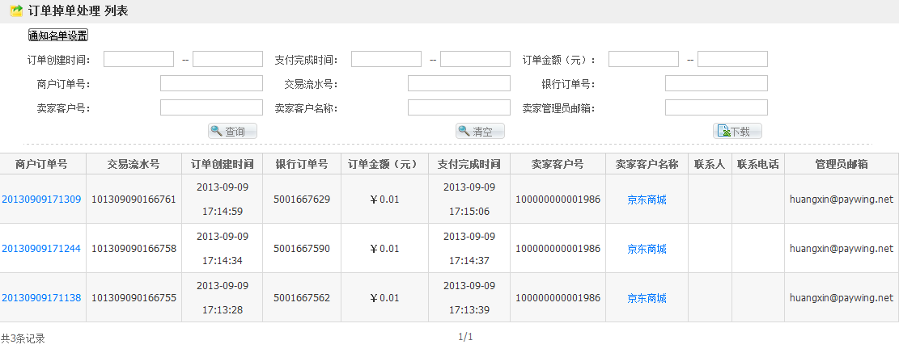

2、输入查询条件



3、点击，显示过滤后的订单掉单处理记录。



4、点击，订单掉单处理内容以.xls格式的文件导出。



5、点击商户订单号链接，进入该订单的订单网关支付详细信息页面。

6、点击卖家客户名称链接，进入该客户的客户的详细信息页面。

输入：

查询条件

输出：

订单掉单处理信息

算法：

无

流程逻辑：

查看订单掉单处理信息

订单掉单管理

订单掉单处理

接口：

订单掉单处理

#### 通知名单设置

##### 查看通知名单设置

描述：

系统通知名单设置的维护管理

步骤：

1、点击“订单掉单管理—通知名单设置”，进入通知名单设置列表设置界面；

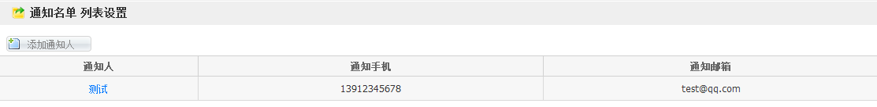

输入：

无

输出：

通知名单设置信息

算法：

无

流程逻辑：

订单掉单管理

通知名单设置

查看通知名单设置

接口：

通知名单设置

##### 创建通知名单

描述：

创建新的通知名单

步骤：

1. 在通知名单设置列表界面，点击，进入通知名单创建界面；

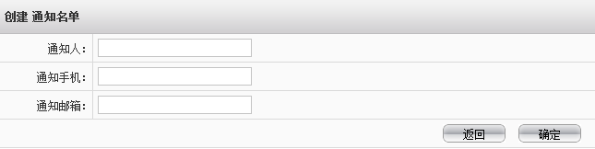

2、输入通知人、通知手机、通知邮件；

3、点击，完成添加操作并回显通知名单设置列表界面；



输入：

通知人、通知手机、通知邮件

约束：

通知名单设置必填信息不能为空

输出：

通知名单设置信息

算法：

无

流程逻辑：

创建通知名单设置详细信息

订单掉单管理

通知名单设置

接口：

通知名单设置

##### 查看通知名单详细信息

描述：

通过该功能可以查看到通知名单的详细信息

步骤：

1、进入通知名单列表界面，参考3.2.10.2.1；

2、点击，进入该通知名单设置的详细界面；

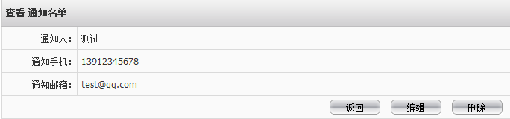

输入：

无

输出：

通知名单设置信息

算法：

无

流程逻辑：

查看通知名单设置

订单掉单管理

通知名单设置

接口：

通知名单设置信息

##### 修改通知名单

描述：

更新已添加的通知名单信息

步骤：

1、进入通知名单详细界面，参考3.2.10.2.3；



2、点击，进入该通知名单的编辑界面；



3、输入新的通知名单设置信息；

4、点击，修改成功，并回显查看通知名单设置列表页。



输入：

新的通知人、通知手机、通知邮件

约束：

通知名单设置必填信息不能为空

输出：

通知名单设置信息

算法：

无

流程逻辑：

修改通知名单设置

订单掉单管理

通知名单设置

接口：

通知名单设置

##### 删除通知名单

描述：

删除不再使用的通知名单设置信息

步骤：

1、进入通知名单设置详细界面，参考3.2.10.2.3；



2、点击， 弹出删除确认框；



3、点击，返回，不做删除操作；



4、点击，删除并回显查看通知名单设置列表界面。



输入：

无

输出：

通知名单设置信息

算法：

无

流程逻辑：

删除通知名单设置信息

订单掉单管理

通知名单设置

接口：

通知名单设置

### 系统报表

#### 银行交易日报

描述：

统计每天系统各个银行的交易笔数、交易金额。

步骤：

1、点击系统报表—银行交易日报”，进入银行交易日报界面；

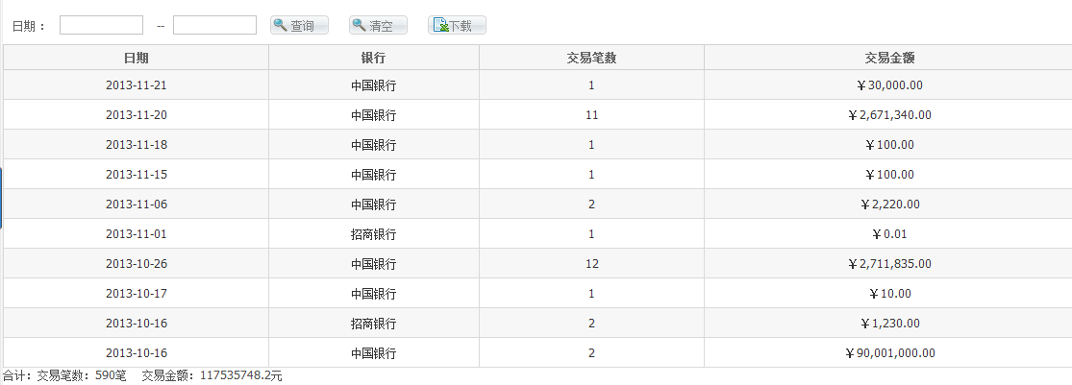

2、输入日期，点击，显示过滤后的银行交易日报记录。



3、点击，银行交易日报内容以.xls格式的文件导出。



输入：

查询条件

约束：

开始时间不能大于结束时间

输出：

银行交易日报

算法：

无

流程逻辑：

系统报表

银行交易日报

查看银行交易日报

接口：

银行交易日报

#### 客户交易日报

描述：

统计系统每天每个客户交易的交易笔数、交易金额。

步骤：

1、点击系统报表—客户交易日报”，进入客户交易日报界面；

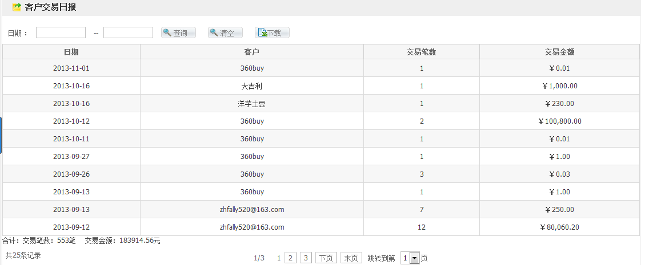

2、输入日期，点击，显示过滤后的客户交易日报记录。



3、点击，客户交易日报内容以.xls格式的文件导出。



输入：

查询条件

约束：

开始时间不能大于结束时间

输出：

客户交易日报

算法：

无

流程逻辑：

系统报表

客户交易日报

查看客户交易日报

接口：

客户交易日报

#### 系统手续费日报

描述：

统计系统每日的（收入、返回）手续费笔数、金额。

步骤：

1、点击系统报表—系统手续费日报”，进入系统手续费日报界面；

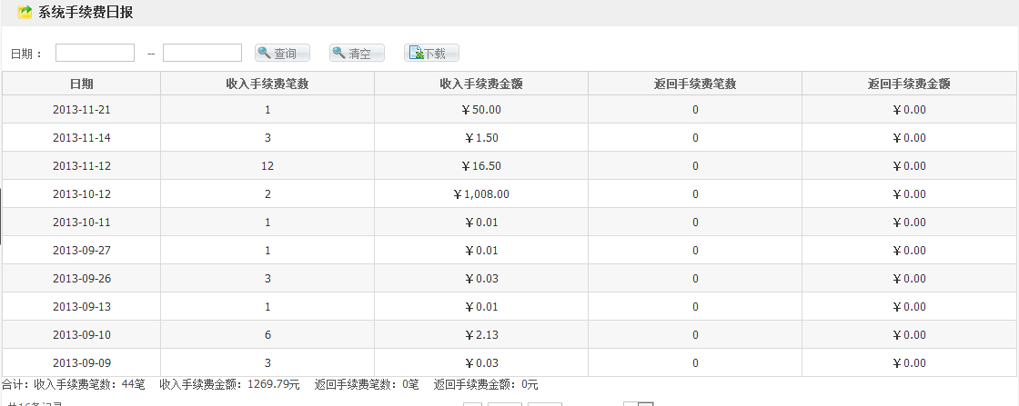

2、输入日期，点击，显示过滤后的系统手续费日报记录。



3、点击，系统手续费日报内容以.xls格式的文件导出。



输入：

查询条件

约束：

开始时间不能大于结束时间

输出：

系统手续费日报

算法：

无

流程逻辑：

查看系统手续费日报

系统报表

客户交易日报

接口：

系统手续费日报

#### 差错交易日报

描述：

统计每天系统差错交易（成功、失败）交易笔数、交易金额。

步骤：

1、点击系统报表—差错交易日报”，进入差错交易日报界面；

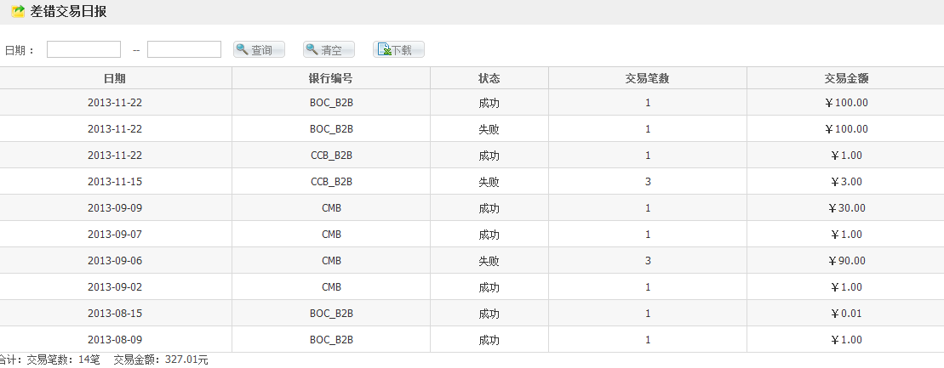

2、输入日期，点击，显示过滤后的差错交易日报记录。



3、点击，差错交易日报内容以.xls格式的文件导出。



输入：

查询条件

约束：

开始时间不能大于结束时间

输出：

差错交易日报

算法：

无

流程逻辑：

查看差错交易日报

系统报表

客户交易日报

接口：

差错交易日报

#### [按银行划分系统数据统计表](https://boss.helipay.com/report/bankType)

描述：

统计系统各银行的银行通道（交易对账、退款、付款结算金额、银行手续费）等数据。

步骤：

1、点击系统报表—按银行划分系统数据统计表”，进入按银行划分系统数据统计表界面；

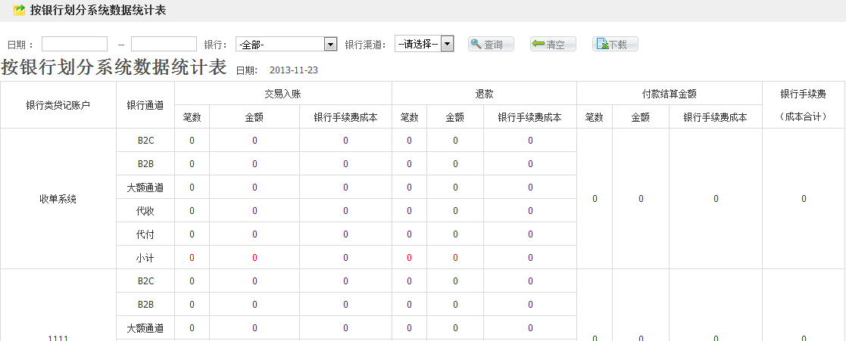

2、输入日期，选择银行、银行渠道；点击，显示过滤后的按银行划分系统数据统计表记录。



3、点击，按银行划分系统数据统计表日报内容以.xls格式的文件导出。



输入：

查询条件

约束：

开始时间不能大于结束时间

输出：

按银行划分系统数据统计表

算法：

无

流程逻辑：

查看按银行划分系统数据统计表

系统报表

客户交易日报

接口：

按银行划分系统数据统计表

#### [其他业务统计报表](https://boss.helipay.com/reportOtherBiz/queryOtherBizDailyShow)

描述：

统计充值、提现、转账的交易笔数、交易净额、手续费收入、银行手续费成本。

步骤：

1、点击系统报表—[其他业务统计报表](https://boss.helipay.com/reportOtherBiz/queryOtherBizDailyShow)”，进入按[其他业务统计报表](https://boss.helipay.com/reportOtherBiz/queryOtherBizDailyShow)界面；

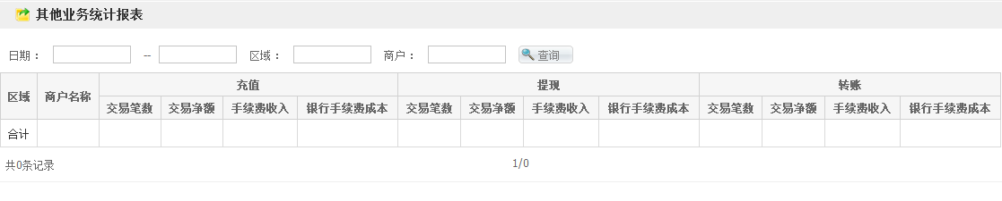

2、输入日期，区域、商户；点击，显示过滤后的[其他业务统计报表](https://boss.helipay.com/reportOtherBiz/queryOtherBizDailyShow)记录。



3、点击，[其他业务统计报表](https://boss.helipay.com/reportOtherBiz/queryOtherBizDailyShow)内容以.xls格式的文件导出。



输入：

查询条件

约束：

开始时间不能大于结束时间

输出：

[其他业务统计报表](https://boss.helipay.com/reportOtherBiz/queryOtherBizDailyShow)

算法：

无

流程逻辑：

查看[其他业务统计报表](https://boss.helipay.com/reportOtherBiz/queryOtherBizDailyShow)

系统报表

客户交易日报

接口：

[其他业务统计报表](https://boss.helipay.com/reportOtherBiz/queryOtherBizDailyShow)

#### [调账类统计报表](https://boss.helipay.com/reportAdjust/queryAdjustDailyShow)

描述：

统计系统间账户调账类统计报表。

步骤：

1、点击系统报表—账户调账类统计”，进入账户调账类统计界面；

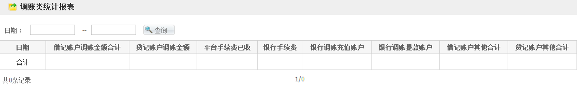

2、输入日期，点击，显示过滤后的账户调账类统计记录。



3、点击，账户调账类统计内容以.xls格式的文件导出。



输入：

查询条件

约束：

开始时间不能大于结束时间

输出：

账户调账类统计

算法：

无

流程逻辑：

查看账户调账类统计

系统报表

客户交易日报

接口：

账户调账类统计

#### [在线支付业务系统报表](https://boss.helipay.com/reportOnlinePayDaily/list)

描述：

统计在线支付业务系统报表

步骤：

1、点击系统报表—[在线支付业务系统报表](https://boss.helipay.com/reportOnlinePayDaily/list)”，进入[在线支付业务系统报表](https://boss.helipay.com/reportOnlinePayDaily/list)界面；

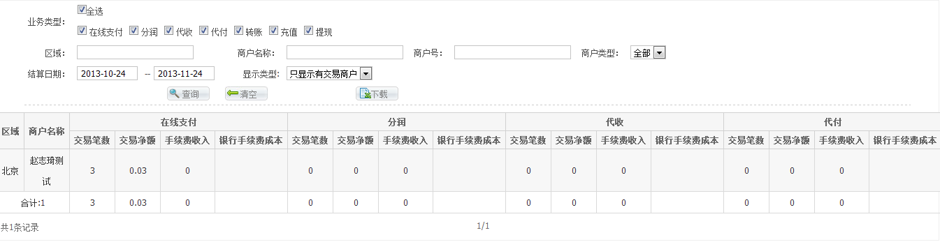

2、输入商户名称、日期，点击，显示过滤后的[在线支付业务系统报表](https://boss.helipay.com/reportOnlinePayDaily/list)记录。



3、点击，[在线支付业务系统报表](https://boss.helipay.com/reportOnlinePayDaily/list)内容以.xls格式的文件导出。



输入：

查询条件

约束：

开始时间不能大于结束时间

输出：

[在线支付业务系统报表](https://boss.helipay.com/reportOnlinePayDaily/list)

算法：

无

流程逻辑：

查看[在线支付业务系统报表](https://boss.helipay.com/reportOnlinePayDaily/list)

系统报表

客户交易日报

接口：

[在线支付业务系统报表](https://boss.helipay.com/reportOnlinePayDaily/list)

#### [业务统计总报表](https://boss.helipay.com/reportAllServicesDaily/list)

描述：

统计系统所有业务的交易笔数、交易净额、手续费收入、银行手续费成本等数据。

步骤：

1、点击系统报表—[业务统计总报表](https://boss.helipay.com/reportAllServicesDaily/list)”，进入[业务统计总报表](https://boss.helipay.com/reportAllServicesDaily/list)界面；

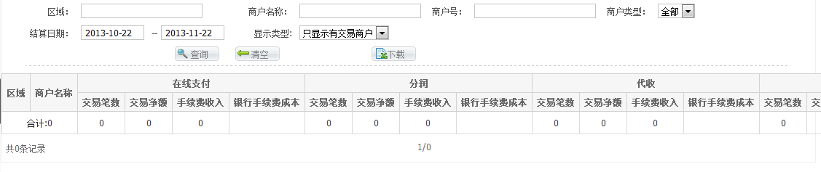

2、选择业务类型、商户类型、显示类型；输入区域、商户名称、商户号；点击，显示过滤后的[业务统计总报表](https://boss.helipay.com/reportAllServicesDaily/list)记录。



3、点击，[业务统计总报表](https://boss.helipay.com/reportAllServicesDaily/list)内容以.xls格式的文件导出。



输入：

查询条件

约束：

结算开始时间不能大于结束时间

输出：

[业务统计总报表](https://boss.helipay.com/reportAllServicesDaily/list)

算法：

无

流程逻辑：

查看[业务统计总报表](https://boss.helipay.com/reportAllServicesDaily/list)

系统报表

客户交易日报

接口：

[业务统计总报表](https://boss.helipay.com/reportAllServicesDaily/list)

### 信息发布管理

#### 信息发布管理

##### 查看新闻列表

描述：

商户后台信息的发布与创建管理

步骤：

1. 点击“信息发布管理—信息发布管理”，进入新闻列表信息界面；

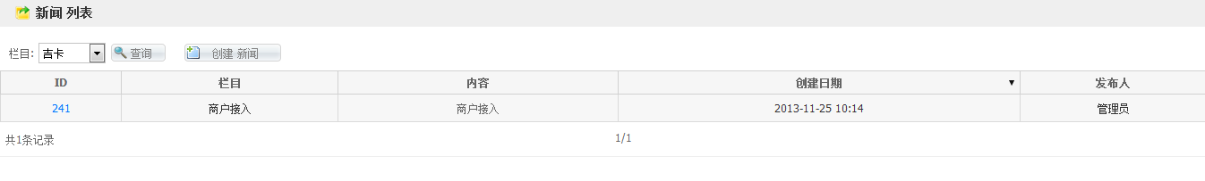

2、选择栏目，点击，显示过滤后的新闻信息。



输入：

查询条件

输出：

信息发布信息

算法：

无

流程逻辑：

信息发布管理

信息发布管理

查看信息发布管理

接口：

信息发布管理

##### 创建新闻

描述：

创建新的发布信息

步骤：

1、在新闻列表界面，点击，进入新闻创建界面；



2、输入栏目

输入内容；

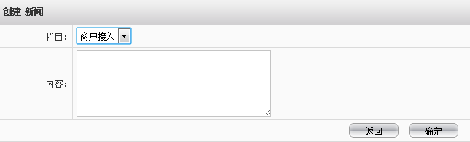

3、点击，完成添加操作并回显新闻列表界面；



输入：

栏目、内容

输出：

显示添加的新闻信息

约束：

新闻必填内容不能为空

算法：

无

流程逻辑：

信息发布管理

信息发布管理

查看信息发布管理

接口：

信息发布管理

##### 查看新闻详细信息

描述：

通过该功能可以查看到新闻的详细信息

步骤：

1、进入新闻列表界面，参考3.2.12.1.1；

2、点击ID，进入该新闻的详细界面；

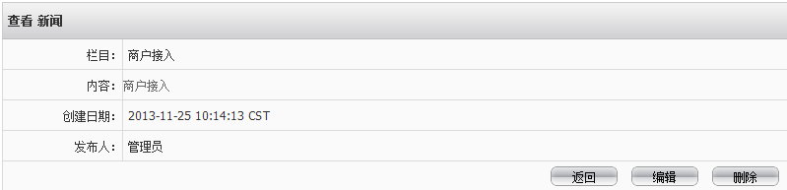

输入：

无

输出：

新闻详细信息

约束：

无

算法：

无

流程逻辑：

信息发布管理

信息发布管理

查看信息发布管理

接口：

信息发布管理

##### 修改新闻

描述：

更新已添加的新闻信息

步骤：

1、进入新闻详细界面，参考3.2.12.1.3；

2、点击，进入该操作员的编辑界面；

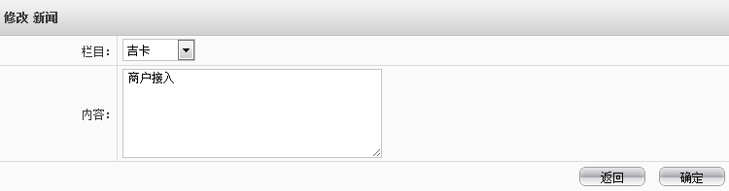

3、输入新的新闻信息；

4、点击，修改成功，并回显查看新闻列表。



输入：

栏目、内容

输出：

显示添加的新闻信息

约束：

新闻必填内容不能为空

算法：

无

流程逻辑：

修改信息发布管理

信息发布管理

信息发布管理

接口：

信息发布管理

##### 删除操作员信息

描述：

删除不再使用的新闻信息

步骤：

1、进入新闻详细界面，参考3.2.12.1.3；



2、点击， 弹出删除确认框；



3、点击，返回，不做删除操作；



4、点击，删除并回显查看新闻列表界面。



输入：

无

输出：

显示添加的新闻信息

约束：

新闻必填内容不能为空

算法：

无

流程逻辑：

查看信息发布管理

信息发布管理

信息发布管理

接口：

信息发布管理

### 安全管理

#### 操作员管理

##### 查看操作员信息

描述：

系统操作人员的维护管理

步骤：

1、点击“安全管理—操作员管理”，进入操作员列表信息界面；

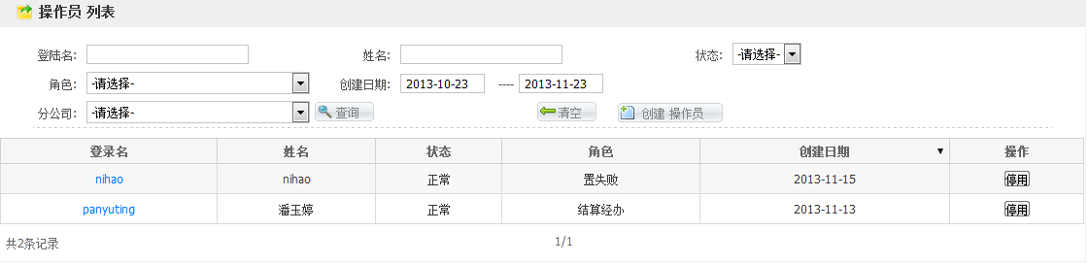

2、输入查询条件



输入：

查询条件

输出：

操作员信息

算法：

无

流程逻辑：

系统管理

操作员管理

查看操作员信息

接口：

操作员管理

##### 创建操作员

描述：

创建新的系统操作员

步骤：

1、在操作员列表界面，点击，进入操作员创建界面；



2、输入登录名；

输入姓名；

输入邮箱；

输入手机；

输入密码；

输入角色；

输入所属分公司；

输入状态， ；

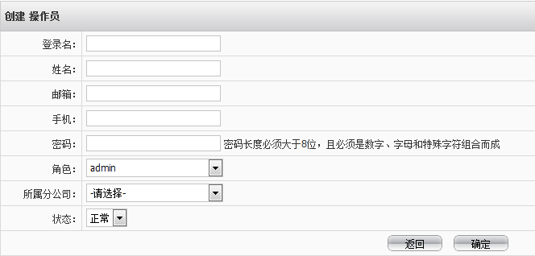

3、点击，完成添加操作并回显操作员列表界面；



输入：

登录名、姓名、邮箱、手机、密码、角色、所属分公司、状态

输出：

显示添加的操作员信息

约束：

登录名不能重复

算法：

无

流程逻辑：

系统管理

操作员管理

查看操作员信息

接口：

操作员管理

##### 查看操作员详细信息

描述：

通过该功能可以查看到操作员的详细信息

步骤：

1、进入操作员列表界面，参考3.2.13.1.1；

2、点击登录名，进入该操作员的详细界面；

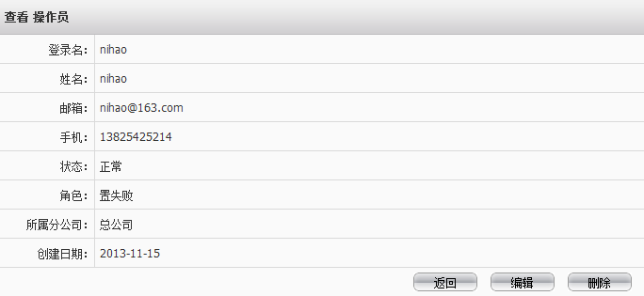

输入：

无

输出：

操作员信息

算法：

无

流程逻辑：

查看操作员信息

系统管理

操作员管理

接口：

操作员管理

##### 修改操作员信息

描述：

更新已添加的操作员用户信息

步骤：

1、进入操作员详细界面，参考3.2.13.1.3；



2、点击，进入该操作员的编辑界面；

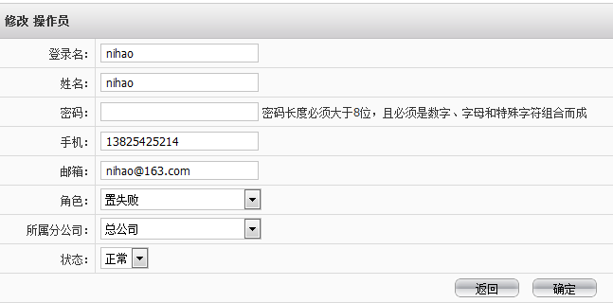

3、输入新的操作员信息；

4、点击，修改成功，并回显操作员详细信息。



输入：

登录名、姓名、邮箱、手机、密码、角色、所属分公司、状态

输出：

登录名、姓名、邮箱、手机、密码、角色、所属分公司、状态

算法：

无

流程逻辑：

系统管理

操作员管理

查看操作员信息

接口：

操作员管理

##### 删除操作员信息

描述：

删除不再使用的操作员用户信息

步骤：

1、进入操作员详细界面，参考3.2.13.1.3；



2、点击， 弹出删除确认框；



3、点击，返回，不做删除操作；



4、点击，删除并回显操作员列表界面。



输入：

操作员信息

输出：

无

算法：

无

流程逻辑：

系统管理

操作员管理

查看操作员信息

接口：

操作员管理

#### 角色管理

##### 查看角色信息

描述：

系统角色的维护管理

步骤：

1. 点击“安全管理—角色管理”，进入角色列表信息界面；

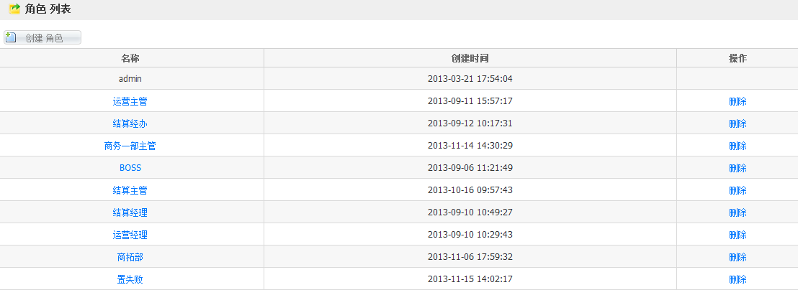

输入：

无

输出：

角色信息

算法：

无

流程逻辑：

系统管理

角色管理

查看角色信息

接口：

角色管理

##### 创建角色

描述：

创建新的系统角色

步骤：

1. 在角色列表界面，点击，进入角色创建界面；

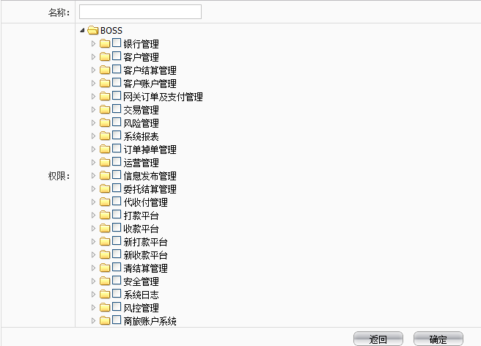

2、输入名称，选择权限；

3、点击，完成添加操作并回显角色列表界面；



输入：

名称、权限

输出：

显示添加的操作员信息

约束：

名称不能为空

算法：

无

流程逻辑：

创建角色

安全管理

角色管理

接口：

角色管理

##### 查看角色详细信息

描述：

通过该功能可以查看到角色的详细信息

步骤：

1、进入角色列表界面，参考3.2.13.2.1；

2、点击名称链接，进入该角色的详细界面；

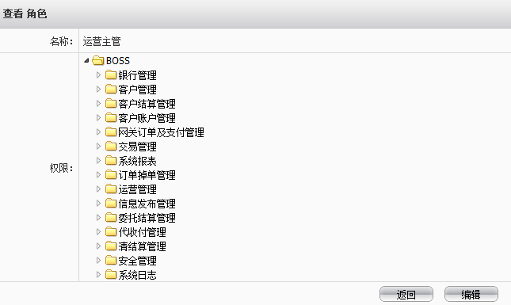

输入：

无

输出：

角色信息

算法：

无

流程逻辑：

查看角色信息

系统管理

角色管理

接口：

角色管理

##### 修改角色信息

描述：

更新已添加的角色信息

步骤：

1、进入角色详细界面，参考3.2.13.1.3；

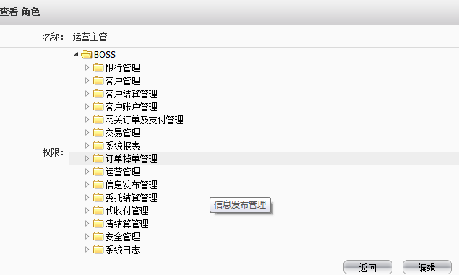

2、点击，进入该角色的编辑界面；

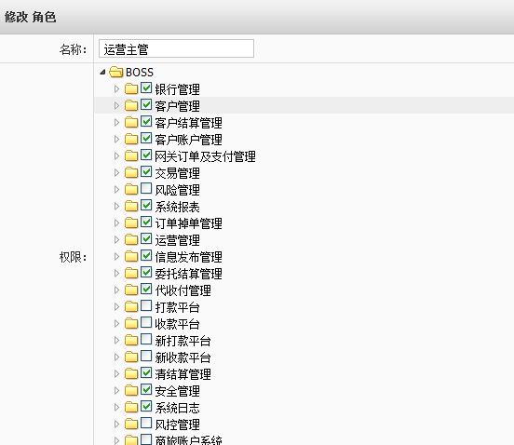

3、输入新的角色信息；

4、点击，修改成功，并回显角色列表信息。



输入：

名称、权限

输出：

名称、权限

算法：

无

流程逻辑：

安全管理

角色管理

修改角色信息

接口：

角色管理

##### 删除角色信息

描述：

删除不再使用的角色用户信息

步骤：

1. 进入角色列表界面，参考3.2.13.2.1；

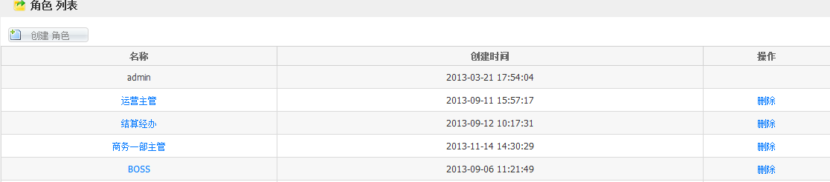

2、点击， 弹出删除确认框；



3、点击，返回，不做删除操作；



4、点击，删除并回显角色列表界面。



输入：

角色信息

输出：

无

算法：

无

流程逻辑：

安全管理

角色管理

删除角色

接口：

角色管理

### 系统日志

#### [商户日志查询](https://boss.helipay.com/mapiAsyncNotify/index)

描述：

查询系统发送商户系统通知失败的日志记录

步骤：

1、点击“系统日志—商户日志查询”，商户日志查询列表界面；

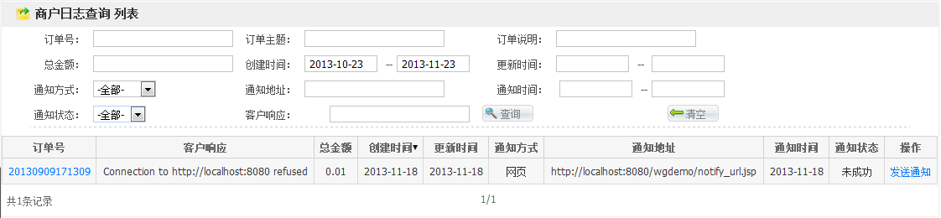

2、输入查询条件；



3、点击，显示过滤后的商户日志查询记录



4、点击，进入商户日志查询详细页面。



5、点击，想商户系统重发通知。



输入：

查询条件

输出：

商户日志信息

算法：

无

流程逻辑：

查看商户日志查询列表

系统日志

商户日志查询

接口：

商户日志查询

#### [BOSS后台操作日志查询](https://boss.helipay.com/boOpLog/index)

描述：

记录BOSS后台操作员的操作日志

步骤：

1、点击“系统日志—[BOSS后台操作日志查询](https://boss.helipay.com/boOpLog/index)”，[BOSS后台操作日志查询](https://boss.helipay.com/boOpLog/index)列表界面；

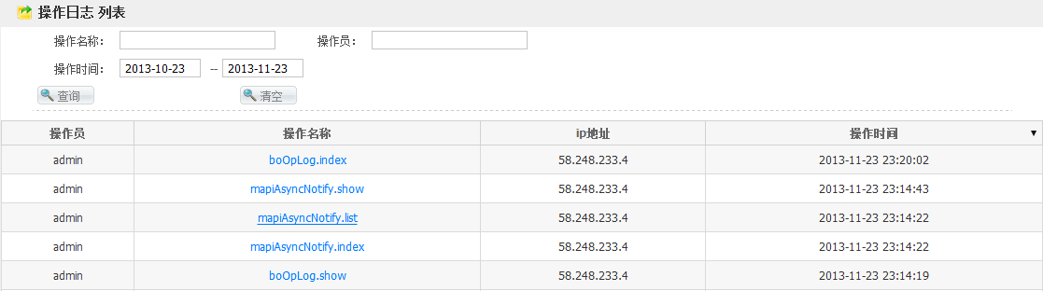

2、输入操作名称、操作员、操作日志；

3、点击，显示过滤后的[BOSS后台操作日志查询](https://boss.helipay.com/boOpLog/index)记录；



4、点击，进入查看操作日志详情页面；

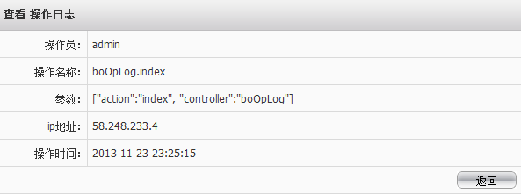

输入：

操作名称、操作员、操作日志

输出：

[BOSS后台操作日志查询](https://boss.helipay.com/boOpLog/index)

算法：

无

流程逻辑：

查看[BOSS后台操作日志查询](https://boss.helipay.com/boOpLog/index)

系统日志

[BOSS后台操作日志查询](https://boss.helipay.com/boOpLog/index)

接口：

[BOSS后台操作日志查询](https://boss.helipay.com/boOpLog/index)

#### [BOSS后台操作名称管理](https://boss.helipay.com/boOpRelation/index)

##### 查看BOSS后台操作名称信息

描述：

BOSS后台模板操作名称新增、修改、删除、查询

步骤：

1、点击“系统日志—[BOSS后台操作名称管理](https://boss.helipay.com/boOpRelation/index) ”，进入BOSS后台操作名称列表信息界面；

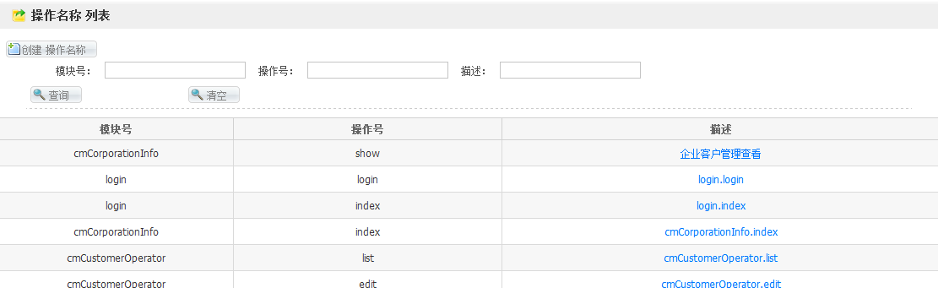

2、输入模板号、操作员、描述，点击，显示过滤后BOSS后台操作名称记录；



输入：

模块号、操作员、描述

输出：

BOSS后台操作名称信息

算法：

无

流程逻辑：

查看[BOSS后台操作名称管理](https://boss.helipay.com/boOpRelation/index)

系统日志

[BOSS后台操作名称管理](https://boss.helipay.com/boOpRelation/index)

接口：

[BOSS后台操作名称管理](https://boss.helipay.com/boOpRelation/index)

##### 创建BOSS后台操作名称

描述：

创建新的BOSS后台操作名称

步骤：

1. 在BOSS后台操作名称列表界面，点击，进入BOSS后台操作名称创建界面；

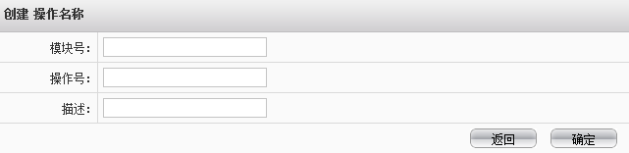

2、输入模块号；

输入操作号；

输入描述；

3、点击，完成添加操作并回显BOSS后台操作名称列表界面；



输入：

模块号、操作号、描述

输出：

显示添加的BOSS后台操作名称信息

约束：

操作名称信息必填信息不能为空

算法：

无

流程逻辑：

创建BOSS后台操作名称

系统日志

BOSS后台操作名称管理

接口：

BOSS后台操作名称管理

##### 查看BOSS后台操作名称详细信息

描述：

通过该功能可以查看到BOSS后台操作名称的详细信息

步骤：

1、进入BOSS后台操作名称列表界面，参考3.2.14.3.1；

2、点击描述链接，进入该操作名称的详细界面；

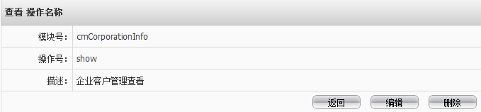

输入：

无

输出：

BOSS后台操作名称信息

算法：

无

流程逻辑：

查看BOSS后台操作名称详细信息

系统日志

[BOSS后台操作日志查询](https://boss.helipay.com/boOpLog/index)

接口：

BOSS后台操作名称管理

##### 修改BOSS后台操作名称信息

描述：

更新已添加的BOSS后台操作名称信息

步骤：

1、进入BOSS后台操作名称详细界面，参考3.2.14.3.3；

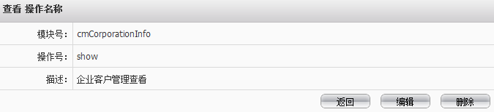

1. 点击，进入该的BOSS后台操作名称编辑界面；

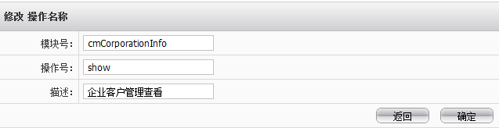

3、输入新的BOSS后台操作名称信息；

4、点击，修改成功，并回显BOSS后台操作名称详细信息。



输入：

模块号、操作号、描述

输出：

模块号、操作号、描述

算法：

无

流程逻辑：

修改BOSS后台操作名称信息

系统管理

[BOSS后台操作日志查询](https://boss.helipay.com/boOpLog/index)

接口：

BOSS后台操作名称管理

##### 删除BOSS后台操作名称信息

描述：

删除不再使用的BOSS后台操作名称信息

步骤：

1、进入BOSS后台操作名称详细界面，参考3.2.14.3.3；

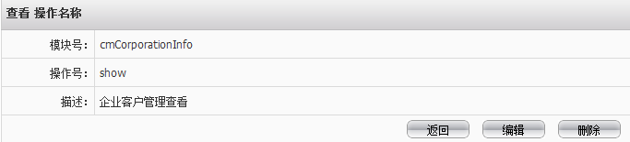

2、点击， 弹出删除确认框；



3、点击，返回，不做删除操作；



4、点击，删除并回显BOSS后台操作名称列表界面。



输入：

无

输出：

BOSS后台操作名称信息

算法：

无

流程逻辑：

删除BOSS后台操作名称

系统日志

[BOSS后台操作名称管理](https://boss.helipay.com/boOpRelation/index)

接口：

BOSS后台操作名称管理

#### [商户后台操作日志查询](https://boss.helipay.com/cmOpLog/index)

描述：

记录商户后台操作员的操作日志

步骤：

1、点击“系统日志—[商户后台操作日志查询](https://boss.helipay.com/boOpLog/index)”，[商户后台操作日志查询](https://boss.helipay.com/boOpLog/index)列表界面；

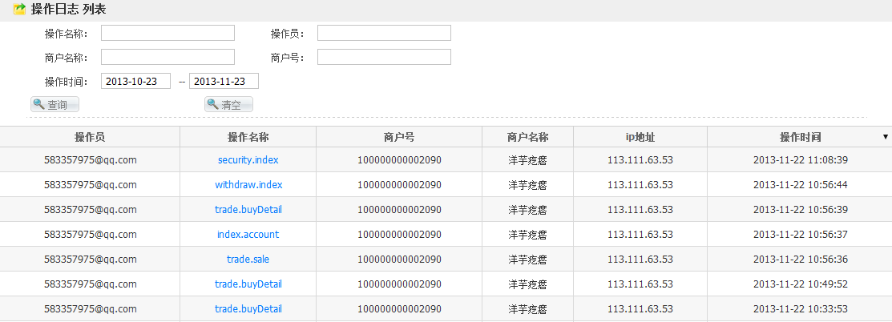

2、输入操作名称、操作员、操作名称、商户号、操作日志；

3、点击，显示过滤后的[商户后台操作日志查询](https://boss.helipay.com/boOpLog/index)记录；



4、点击，进入查看操作日志详情页面；

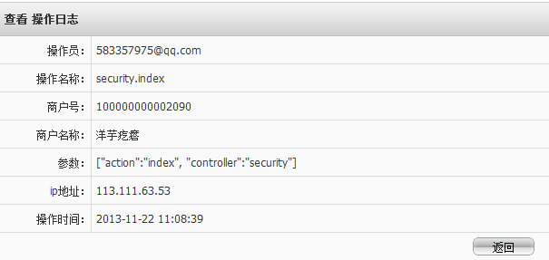

输入：

无

输出：

[商户后台操作日志查询](https://boss.helipay.com/boOpLog/index)

算法：

无

流程逻辑：

查看[商户后台操作日志查询](https://boss.helipay.com/boOpLog/index)

系统日志

商户日志查询

接口：

[商户后台操作日志查询](https://boss.helipay.com/boOpLog/index)

#### [商户后台操作名称管理](https://boss.helipay.com/cmOpRelation/index)

##### 查看商户后台操作名称信息

描述：

商户后台模板操作名称新增、修改、删除、查询

步骤：

1、点击“系统日志—[商户后台操作名称管理](https://boss.helipay.com/boOpRelation/index) ”，进入商户后台操作名称列表信息界面；

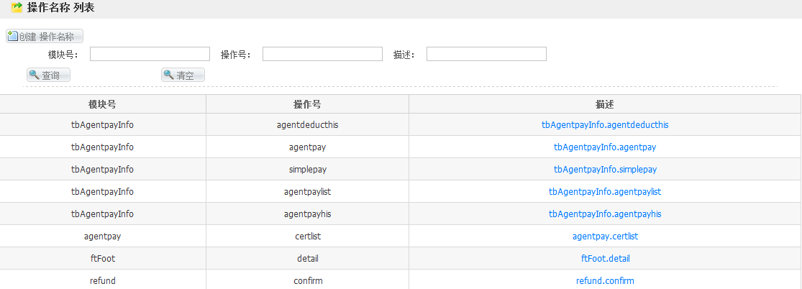

2、输入模板号、操作员、描述，点击，显示过滤后BOSS后台操作名称记录；



输入：

模块号、操作员、描述

输出：

商户后台操作名称信息

算法：

无

流程逻辑：

查看[商户后台操作名称管理](https://boss.helipay.com/boOpRelation/index)

系统日志

商户[后台操作名称管理](https://boss.helipay.com/boOpRelation/index)

接口：

[商户后台操作名称管理](https://boss.helipay.com/boOpRelation/index)

##### 创建商户后台操作名称

描述：

创建新的商户后台操作名称

步骤：

1、在商户后台操作名称列表界面，点击，进入商户后台操作名称创建界面；



2、输入模块号；

输入操作号；

输入描述；

3、点击，完成添加操作并回显商户后台操作名称列表界面；



输入：

模块号、操作号、描述

输出：

显示添加的商户后台操作名称信息

约束：

操作名称信息必填信息不能为空

算法：

无

流程逻辑：

创建商户后台操作名称

系统日志

商户后台操作名称管理

接口：

商户后台操作名称管理

##### 查看商户后台操作名称详细信息

描述：

通过该功能可以查看到商户后台操作名称的详细信息

步骤：

1、进入商户后台操作名称列表界面，参考3.2.14.5.1；

2、点击描述链接，进入该操作名称的详细界面；

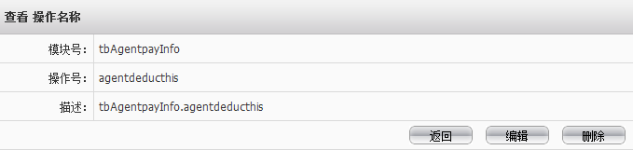

输入：

无

输出：

商户后台操作名称信息

算法：

无

流程逻辑：

查看商户后台操作名称详细信息

系统日志

[商户后台操作日志查询](https://boss.helipay.com/boOpLog/index)

接口：

商户后台操作名称管理

##### 修改商户后台操作名称信息

描述：

更新已添加的商户后台操作名称信息

步骤：

1、进入商户后台操作名称详细界面，参考3.2.14.5.3；

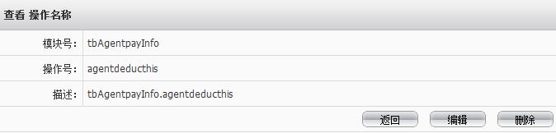

2、点击，进入该的商户后台操作名称编辑界面；

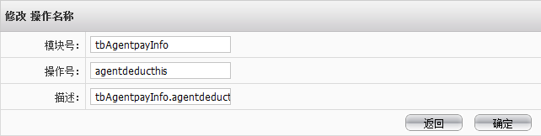

3、输入新的商户后台操作名称信息；

4、点击，修改成功，并回显商户后台操作名称详细信息。



输入：

模块号、操作号、描述

输出：

模块号、操作号、描述

算法：

无

流程逻辑：

修改商户后台操作名称信息

系统管理

[商户后台操作日志查询](https://boss.helipay.com/boOpLog/index)

接口：

商户后台操作名称管理

##### 删除商户后台操作名称信息

描述：

删除不再使用的商户后台操作名称信息

步骤：

1、进入商户后台操作名称详细界面，参考3.2.14.5.1；

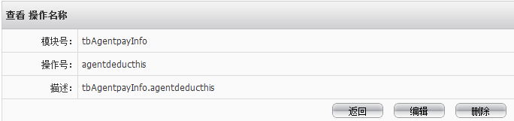

2、点击， 弹出删除确认框；



3、点击，返回，不做删除操作；



4、点击，删除并回显商户后台操作名称列表界面。



输入：

无

输出：

商户后台操作名称信息

算法：

无

流程逻辑：

删除商户后台操作名称

系统日志

[商户后台操作名称管理](https://boss.helipay.com/boOpRelation/index)

接口：

商户后台操作名称管理

**你好**